Міністерство освіти і науки України

Донецький національний університет

Фізичний факультет

Кафедра загальної фізики і дидактики фізики

До захисту допустити

Зав. кафедрою ЗФ та ДФ

К.ф.-м. н., доц. В.Ф. Русаков

«___»______________2009 р.

МАГІСТЕРСЬКА РОБОТА

на тему: «ФІЗИЧНІ ОСНОВИ РОБОТИ КОМП’ЮТЕРА »

Студента 5 курсу

кафедри загальної фізики і

дидактики фізики

Р.М. Філіпова

Науковий керівник:

к. пед. н., доц.

І.М. Пустинникова

2009

ЗМІСТ

ВСТУП 5

1 ФОРМИ ПОЗАУРОЧНОЇ РОБОТИ 7

1.1 Мета організації позаурочної роботи 7

1.2 Можливості здійснення міжпредметних зв'язків в позакласній роботі з фізики 9

1.3 Розвиток пізнавальних інтересів учнів 10

1.4 Вечори з фізики 12

1.5 Засоби пропаганди фізики 13

1.6 Роль науково-популярної літератури у формуванні пізнавальних інтересів школярів 14

1.7 Організація факультативних занять 15

1.8 Форми проведення факультативних занять 18

1.9 Семінарські заняття 20

1.10 Гуртки 23

2 ЕЛЕМЕНТИ НАВЧАЛЬНОГО ПОСІБНИКА 25

2.1 Дисплеї 26

2.1.1 Дисплей електронно-променевий 26

2.1.2 Дисплей плоский 27

2.2 Процесори 29

2.2.1 Техпроцес 30

2.2.2 Розмір КЕШа 31

2.2.3 Тактова частота 32

2.2.4 Два ядра і Hyper-Threading 33

2.2.5 NX/XD-BIT. Набори інструкцій 34

2.2.6 Вибір процесора 35

2.3 Флеш-пам’ять 37

2.3.1 Що таке flash-пам'ять? 38

2.3.2 ROM 40

2.3.3 NVRWM: EPROM 41

2.3.4 Організація flash-пам'яті 44

2.3.5 Загальний принцип роботи елемента флеш-пам’яті 44

2.3.6 Багаторівневі елементи (MLC – Multi Level Cell) 48

2.4 Магнітний запис інформації 50

2.4.1 4,4 Мегабайта вагою в тонну 50

2.4.2 Механіка HDD 52

2.4.3 Електроніка HDD 55

2.4.4 Різноманітність видів HDD 56

2.4.5 Гучні імена виробників HDD 58

2.4.6 Перпендикулярні перспективи запису 59

2.4.7 SSD проти HDD 59

2.4.8 Перпендикулярний Hitachi 60

2.5 Прилади, в яких використовується лазер 61

2.5.1 Мирний лазер 61

2.5.2 Як все починалося 62

2.5.3 Історія невидимки 63

2.5.4 Компакт-диск 65

2.5.5 Усередині оптичного привода 67

2.5.6 Вибираємо привод 70

2.5.7 Майбутнє сьогодні 71

2.5.8 Оптичний принцип запису та зчитування інформації 72

2.5.9 CD і DVD-ROM 72

2.5.10 Технологія Blu-Ray – наступник DVD 74

2.5.11 Вік голографії 81

2.5.12 Фізичний принцип роботи лазерного принтера 82

2.5.13 Стисла історія розвитку лазерного принтера 82

2.5.14 Формування зображення 83

2.5.15 Принцип дії 83

2.5.16 Кольоровий друк 86

2.5.17 Основні характеристики лазерних принтерів 87

2.5.18 Фізичні процеси, що відбуваються при роботі копіювального апарату та лазерного принтера 88

2.5.19 Технологія виготовлення фоторецепторів 90

2.5.20 Зарядка 90

2.5.21 Види коротронів 91

2.5.22 Формування зображення 91

2.5.23 Експонування 92

2.5.24 Прояв 93

2.5.25 Перенесення 95

2.5.26 Відділення 96

2.5.27 Закріплення 96

2.5.28 Очищення 97

2.5.29 Фотобарабан 100

2.5.30 Лазер 100

2.5.31 Напівпровідникові лазери 105

3 РЕКОМЕНДАЦІЇ В ЯКИХ КЛАСАХ ТА ПРИ ВИВЧЕНІ ЯКИХ РОЗДІЛІВ ФІЗИКИ МОЖНА ВИКОРИСТОВУВАТИ ПІДІБРАНИЙ МАТЕРІАЛ 106

ВИСНОВКИ 109

СПИСОК ВИКОРИСТАНОЇ ЛІТЕРАТУРИ 110

Додаток А 111

Додаток Б 125

**ВСТУП**

Одним з факторів мотивації навчання дитини у школі є інтерес. Викладаючи за програмою матеріал з фізики, вчитель повинен пояснювати практичну та пізнавально-розвиваючу сторону цього предмета на уроках, проте він не завжди має на це час. Зараз спостерігається тенденція зменшення годин викладання фізики у школі при зростанні об’єму матеріалу, який учень повинен засвоїти. Вирішенням даної проблеми може стати позаурочна робота з учнями. Саме на позаурочних заняттях можна показати дітям, що така наука як фізика має не тільки теоретичну, а ще й прикладну (практичну) область вивчення. Головна мета вчителя – чітко з’ясувати для себе, що ж саме може викликати у учнів інтерес до фізики, чим їх можна зацікавити.

В епоху всесвітньої комп’ютеризації, персональний комп’ютер є одним з найбільших інтересів сучасних учнів. Зважаючи на це, можна використати на факультативах з фізики науково-популярний матеріал щодо принципу роботи окремих частин цього складного приладу, та пояснити їх роботу за допомогою фізики.

Об’єкт дослідження: позакласні заняття з фізики в школі.

Предмет дослідження: фізичні явища та процеси, які відбуваються при роботі окремих пристроїв комп’ютера.

Мета дослідження: мотивація учнів до вивчення фізики, розширення світогляду учнів з сучасних технологій, електронно-обчислювальної техніки шляхом позакласних занять.

Гіпотеза: з’ясування сутності фізичних явищ, які ми спостерігаємо у сучасних технологіях електронно-обчислювальної техніки, сприяє підвищенню інтересу учнів до фізики.

Для досягнення цієї мети і підтвердження гіпотези в процесі дослідження розв’язувались такі задачі:

1. Був проведений аналіз дидактичної, наукової літератури за методикою проведення позаурочних видів роботи.

2. Підібрано матеріал про сучасні технології, який можна використовувати на позаурочних заняттях з фізики.

3. Розроблені елементи методичного посібника для позаурочних курсів з фізики, який містить цікаві матеріали про сучасні комп’ютерні технології.

Аналіз літератури та бесіди з вчителями показали, що в школах такого матеріалу не дають, за винятком ввідного уроку з інформатики, але цього зовсім не достатньо. Тому цей матеріал можна реалізувати на позаурочних заняттях з фізики. Більш того, цей матеріал є суміжним з окремими темами, з нової шкільної програми, такими як: «Рідкі кристали та їх властивості», «Власна і домішкова провідність напівпровідників», «Застосування напівпровідникових приладів», «Магнітний запис інформації», «Люмінесценція», «Квантові генератори та їх застосування» і тощо.

**1 ФОРМИ ПОЗАУРОЧНОЇ РОБОТИ**

## 1.1 Мета організації позаурочної роботи

У системі розвитку підростаючого покоління важлива роль належить різним формам позаурочної роботи.

Резерв позаурочного часу може і повинен бути ефективно використаний для вирішення завдань різнобічного гармонійного розвитку школярів. Основними вимогами до організації позаурочної роботи з школярами є: органічна єдність навчальної і позакласної діяльності, цілеспрямованість, суспільно корисна спрямованість, цікавість всіх позаурочних занять, підвищення ролі самих дітей, органів дитячого самоврядування, взаємодія школи з позашкільними установами, громадськими і державними організаціями, батьками.

Розвиток учнів однієї вікової групи дуже неоднорідний. Не однаковий також інтерес учнів до вивчення фізики. Обмеженість часу і зарегламентованість форм організації навчання не дають можливості врахувати всі індивідуальні особливості учнів. Тому учитель розв'язує всі завдання поза межами школи, класу, уроку. Вся ця робота одержала назву позаурочної або позакласної.

Основною особливістю позаурочної роботи є її дуже слабка зарегламентованість. Вчитель вільний у виборі форм, змісту і методів роботи. Цінним є й те, що він має можливість залучати учнів до активної практичної діяльності. Тому проведення позаурочної роботи дозволяє формувати вміння і навички, творче мислення, здійснювати політехнічне навчання, профорієнтацію учнів, формувати моральні якості. І якщо можливості позаурочної роботи співпадають з завданнями, які стоять перед шкільною фізикою в цілому, то ефективність навчального процесу стає значно вищою.

Позаурочна робота порівняно давня форма організації роботи з учнями. Її корені ховаються в перших роках ХХ століття, а масового розвитку набула лише в середині ХХ століття.

Установилися різні форми позаурочної роботи. Одна з класифікацій здійснюється за мірою охоплення учнів, а саме:

- індивідуальна;

- групова;

- масова.

Усі види позаурочної роботи повинні бути добре організованими і узгодженими. Це можливо при використанні передового досвіду вчителів, результатів наукових досліджень вчених-методистів.

При аналізі навчально-виховних завдань позаурочної роботи з фізики необхідно керуватися принципом єдності цілей урочної і позаурочної роботи з школярами [2].

В процесі навчання фізики в загальноосвітній середній школі учні повинні опанувати глибокими і міцними знаннями основ науки фізики відповідно до сучасних вимог суспільного і науково-технічного прогресу, у учнів повинні бути сформовані прагнення до безперервного вдосконалення своїх знань, вміння самостійно поповнювати їх і застосовувати на практиці. Істотно обмежують ініціативу вчителя і учнів і жорсткі рамки навчального часу, відведеного навчальним планом на вивчення фізики. Проте було б помилкою вважати, що обмеженість навчального часу, відведеного на вивчення фізики, є основною причиною організації різних форм позаурочної роботи. Доучування того, що не встигли вивчити на уроці, ніяк не можна визнати за головне завдання позаурочної роботи з фізики.

Загальною відмінною рисою позаурочних занять з фізики повинна бути ознака добровільного вибору занять учнями за їх інтересами.

Організація різних форм роботи за інтересами дає учням можливість проявити свої індивідуальні схильності, виявити і розвинути здібності, отримати первинні уявлення про особливості трудової діяльності працівників певних професій [2].

Одним з провідних принципів організації позаурочної роботи з фізики є тісний зв'язок з обов'язковими заняттями з фізики. Цей зв'язок має дві сторони. Перша з них – опора у всій позаурочній роботі з фізики на знання і вміння учнів, які були отримані на уроках. Друга сторона – спрямованість всіх форм позаурочної роботи на розвиток інтересу учнів до фізики, на формування у них потреби до поглиблення і розширення знань, на поступове розширення кола учнів, які цікавляться наукою і її практичними застосуваннями.

Для того, щоб позаурочна робота сприяла розвитку пізнавального інтересу до фізики, в її основі повинна бути орієнтація на активну самостійну пізнавальну і практичну діяльність учнів. Тільки здобуті власною працею знання і уміння міцні, тільки вони приносять задоволення і упевненість в своїх силах, стимулюють прагнення до продовження процесу пізнання [2].

## 1.2 Можливості здійснення міжпредметних зв'язків в позакласній роботі з фізики

Позакласна робота відкриває найбільш сприятливі можливості для здійснення міжпредметних зв'язків, які головним чином стимулюють самоосвіту учнів: їх звернення до додаткової літератури, повторення навчального матеріалу з різних предметів під іншим кутом зору, розширення знань учнів в результаті організованого спілкування. Прикладами конкретних позакласних заходів з яскраво вираженими міжпредметними зв'язками можуть бути комплексні вечори, міжпредметні конференції, виставки профорієнтацій, міжпредметні КВК і ін. Здійснюючись в різноманітних формах позакласної роботи, міжпредметні зв'язки укріплюють предметну систему навчання, розвивають інтерес учнів до самого процесу пізнання [4]. Аналіз досвіду здійснення позакласної роботи школярів на основі міжпредметних зв'язків дозволив виділити ряд педагогічних умов, що забезпечують ефективність в організації такої роботи:

- висунення комплексної проблеми, що дозволяє групувати знання з різних предметів навколо одного об'єкту пізнання;

- включення виховних завдань, питань практичної діяльності учнів в позакласні заходи міжпредметного змісту;

- опора на вже присутні стійкі інтереси школярів і вміння знайти таку спільну роботу для учнів з різними інтересами, яка викликала б потребу у вивченні загальної для них галузі знання;

- закріплення, розширення і поглиблення в позакласній роботі обсягу знань, умінь і навичок, отриманих на уроках, використання науково-популярної літератури з різних предметів, тісний зв'язок навчальної і позакласної роботи [4].

## 1.3 Розвиток пізнавальних інтересів учнів

Одне з найважливіших завдань позаурочної роботи з фізики – розвиток пізнавального інтересу. Без інтересу учнів до пізнання методично правильно побудований урок з викладом матеріалу на найвищому науковому рівні, із залученням необхідних прикладів з практичного життя не дасть бажаного результату. Як писав видатний радянський педагог В. О. Сухомлинський: «Всі наші задуми, всі пошуки і побудови перетворюються на прах, якщо немає у учня бажання вчитися».

Звичайно, розвиток пізнавального інтересу є завданням не тільки позаурочної роботи. Це завдання вчитель не повинен залишати поза увагою на жодному уроці. Проте позаурочна робота має ряд особливостей, що дозволяють внести істотний вклад до рішення цієї задачі [2].

Особливостями позаурочної роботи з фізики, які підвищують її ефективність, є можливість більшої, ніж на уроці, індивідуалізації роботи з учнями, надання кожному школяру можливості вибору занять за його інтересами, роботи в темпі, відповідному його бажанням і можливостям. Велике значення має і той факт, що ця діяльність не регламентується умовами обов'язкового досягнення якихось заданих результатів і при правильному підході керівника вона обов'язково є успішною для учня. Розвиток пізнавального інтересу до фізики і її практичних застосувань на позаурочній роботі забезпечується широким залученням елементів цікавої науки і техніки, знайомством з новітніми досягненнями науки і сучасного виробництва [2].

Перед вчителем не стоїть завдання залучення до позаурочної роботи всіх учнів, але кожного учня, який цікавиться фізикою, вчитель повинен виділити і знайти відповідну його індивідуальним особливостям форму, яка задовольняла б його та сприяла розвитку інтересу до предмета. Одним учням можна рекомендувати відвідувати факультативні заняття або фізичний гурток, іншим – участь в роботі технічних гуртків, третім порекомендувати цікаві книги або науково-популярні статті з фізики. Багато учнів мають схильність до самостійного виконання дослідів в домашніх умовах. Ця діяльність також вимагає керівництва з боку вчителя. Школярам, що виявляють підвищену цікавість до рішення задач, можна порекомендувати систематичну участь в конкурсі журналу «Квант», підготовку до участі в шкільній фізичній олімпіаді.

Враховуючи індивідуальні інтереси і схильності окремих учнів, вчитель повинен постійно пам'ятати про те, що будь-яка позаурочна робота з фізики з частиною учнів повинна обов'язково сприяти розвитку пізнавального інтересу всіх учнів на уроках фізики. Хоча це може показатися дивним, але навіть серед учасників занять фізичного гуртка досить часто зустрічаються школярі із слабо розвиненим пізнавальним інтересом до вивчення фізики. Тому обов'язковий елемент позаурочної роботи – пробудження або розвиток пізнавального інтересу до систематичного і глибокого вивчення шкільного курсу фізики. Для цього потрібно постійно, але не нав'язливо відзначати, що для пояснення цікавих дослідів і рішення цікавих задач, розуміння сутності новітніх досягнень науки і техніки потрібні знання з фізики, що отримуються в шкільному курсі [2].

Розвиток стійкого пізнавального інтересу до фізики у частини учнів в класі є дуже сильним чинником, який сприяє виникненню і розвитку інтересу до фізики у решти школярів.

Розвитку пізнавального інтересу сприяє використання на уроках фізики результатів, отриманих окремими школярами на позаурочних заняттях. До таких результатів можна віднести доповіді учнів з тем, пов'язаних з матеріалом, що вивчається на уроці [2].

## 1.4 Вечори з фізики

Найбільш поширеними серед масових заходів у позаурочній роботі є вечори фізики. Це форма, яка поєднує всі найбільш цікаві форми роботи і має велику активізуючу дію на учнів. Вечори фізики поділяються на тематичні та цікавої фізики.

Тематичні вечори присвячуються певній темі шкільної програми, або якій-небудь проблемі науки фізики. Наприклад, "Механіка в космосі", "Надпровідність в техніці", "Проблеми електроніки" і т.п.

Вечори цікавої фізики переносять акцент на зацікавлення учнів фізикою і частіше організовуються для учнів 7-8 класів.

Вечір цікавої фізики готується заздалегідь. Перш за все складається його план. Один з таких планів має вигляд:

1. Вступ і відкриття вечора.
2. Вибір журі.
3. Цікаві повідомлення.
4. Цікаві досліди.
5. Вікторина.
6. Підведення підсумків і нагородження переможців.

Як правило, ведучими вечора виступають учні, заздалегідь підготовлені вчителем. У склад журі обирають кращих учнів, але обов'язково там повинен бути вчитель, який виконує роль консультанта і арбітра.

Під час вечора учні слухають доповіді, спостерігають досліди, беруть участь у їх обговоренні. Журі реєструє правильні відповіді і визначає переможців, нагородження яких проводиться наприкінці вечора.

Вечори цікавої фізики можуть проводитися також у формі КВК. Частина учнів і гуртківців залучається до підготовчої та агітаційної роботи. Вони виготовляють цікаві оголошення, випускають фізичну газету, організовують виставку фізичних приладів. Тематичні вечори мають простішу структуру, але повинні обов'язково містити елемент змагання. З цією метою часто організовують тематичні вечори цікавої фізики.

## 1.5 Засоби пропаганди фізики

Шкільні засоби пропаганди фізики мають декілька видів:

- фізичні газети;

- фізичні бюлетні;

- вікторини.

Випуск фізичної газети присвячується певній події: річниці видатного вченого, відкриття, вечору фізики, початку вивчення нової теми. Їх оформлення і підбір матеріалів здійснюють учні під керівництвом учителя. Газета повинна містити цікавий матеріал і бути добре ілюстрованою.

Фізичний бюлетень випускається частіше, ніж газета. Він доповнює її, оскільки містить оперативний матеріал про цікаві події в фізиці на даний час. Тому він має менший обсяг і слабкіший зображальний ряд.

Фізичні вікторини можуть бути як елементом вечора фізики, так і самостійним елементом активізації учнів поза уроком. Їх зміст складають цікаві запитання або короткі задачі з усього курсу фізики або окремих розділів. Якщо вікторина проводиться самостійно, то всі її запитання пропонуються учням у вигляді великого плакату. Рядом з ним вивішується скринька, в яку учні опускають письмові відповіді. За відповідями визначаються переможці, які певним чином відзначаються.

Якщо ж вікторина є складовою частиною вечора, то і запитання, і відповіді на них подаються в усній формі. Відзначення переможців здійснюється в рамках вечора.

## 1.6 Роль науково-популярної літератури у формуванні пізнавальних інтересів школярів

Величезне значення в вихованні у школярів інтересу до фізики має науково-популярна література.

Прагнення школярів до знань зазвичай супроводжується зростаючим інтересом до науково-популярної літератури. Читання таких книг викликає у учнів бажання проводити досліди, спостереження, конструювати. Часто ці книги здійснюють вплив на розвиток навчальних інтересів школяра і навіть на виділення одного, центрального інтересу, який відіграє важливу роль у виборі професії.

Проте головне завдання вчителя полягає не стільки в роботі з учнями, інтерес яких до фізики вже склався, скільки в пропаганді фізичних знань серед групи учнів, які займаються фізикою з примусу. Викликати у них бажання вивчити фізику і виховати інтерес до її вивчення – почесне завдання вчителя фізики [3].

Гарні науково-популярні книги є необхідним доповненням у вихованні інтересів школяра. Ці книги вчать дітей спостерігати життя в конкретних обставинах, допомагають їм пов'язати шкільні предмети із спостережуваними в житті явищами, примушують їх активно мислити [3].

Досвід показує, що у ряді випадків школярі (навіть старшокласники), у яких не було достатнього інтересу до навчальних занять, в результаті читання науково-популярних книг з фізики змінювали своє ставлення до предмета, робили фізику основою майбутньої професії.

Позитивний вплив науково-популярної літератури не вичерпується тільки тим, що вона допомагає пробудити у школярів інтерес до предмета. Вона дозволяє значно розширити і поглибити знання школярів, наближає їх до проблем сучасної науки.

Разом з тим формується читацький смак учнів; вони отримують досвід самостійної роботи з книгою. У школярів виробляється вміння публічно виступати, відбирати з великої кількості матеріалу необхідний для даної теми [3].

## 1.7 Організація факультативних занять

Одним з видів позаурочної роботи є факультативи. Саме на факультативі учень має можливість здобути ті знання, які йому цікаві.

При підготовці до нового навчального року організаторам факультативних занять доводиться вирішувати не тільки навчально-методичні, але і організаційні питання: де проводити заняття, кому доручити педагогічну роботу на факультативі, яким критерієм керуватися при відборі навчальних груп, учнів для комплектування, і т.д. Вирішення цих питань, а також обрання тематики занять, вибір програми залежать перш за все від навчально-матеріальної бази школи і кваліфікації педагогічних кадрів. При цьому важливе значення, як ми зараз побачимо, має вибір виду занять. Програмами передбачено два основні види занять: додаткові розділи і питання до систематичного курсу фізики і спеціальні факультативні курси. «Додаткові розділи і питання» є курсом, що розвиває і доповнює факти, отримані на уроках фізики, і вивчається паралельно з основним курсом з деяким запізнюванням в часі. Робиться це для того, щоб вивчення даної теми факультативного курсу було логічним продовженням і поглибленням відповідної теми основного курсу фізики.

Спеціальні факультативні курси присвячуються головним чином загальним проблемам фізики, вони охоплюють не окремі теми, а цілі розділи фізики, фізики і астрономії, фізики і технічних дисциплін. До таких курсів можна віднести «Закони збереження в механіці», «Фізика космосу», «Будова і властивості речовини». Спеціальні курси дають учням додатковий об'єм спеціальних знань, практичних навичок та вмінь. Наприклад, при вивченні курсу «Фізичні основи електроніки» учні отримують не тільки новітні уявлення про природу електричної провідності, але і знайомляться з будовою таких приладів і пристроїв, як реле, електронні підсилювачі, генератори, лічильники елементарних частинок, отримують певні навички і уміння роботи з цими приладами, досліджують їх характеристики.

Кожний з розглянутих видів факультативних занять має свої переваги і недоліки, врахування яких дозволяє раціонально підійти до обрання структури факультативних занять, виходячи з конкретних можливостей і місцевих умов школи.

Спеціальні факультативні курси вимагають від вчителя, як вже вказувалося, деяких додаткових знань (наприклад, з електротехніки, радіотехніки, теоретичної фізики).

Для постановки демонстраційного експерименту і лабораторного практикуму може знадобитися деяка спеціальна апаратура [1]. Спеціальні курси відвідують, як правило, невеликий контингент учнів з вже вираженими здібностями, інтересами і схильностями.

Отже, такі заняття можуть бути успішними в старших класах, бо старшокласники проявляють стійкіші інтереси до тієї чи іншої галузі науки і техніки; майбутньої трудової діяльності.

Для ведення спеціальних факультативних занять рекомендується залучати висококваліфікованих фахівців з числа інженерно-технічних працівників підприємств, працівників вищої школи, науково-дослідних установ.

Проте практика показала, що ці фахівці, що не мають педагогічного досвіду, часто обходять фізичну основу матеріалу, що розглядається. При такому викладанні виникає небезпека перетворення факультативних занять з фізики в спеціалізований, самостійний технічний курс, заняття зводяться до виробничого навчання, а не до політехнічного навчання фізики.

Практика показала, що гарні результати дає проведення занять з окремих курсів безпосередньо у вищих навчальних закладах і науково-дослідних інститутах на базі лабораторій цих установ. В цьому випадку читання окремих тем можна доручати різним фахівцям, зберігаючи право загальної координації за керівниками занять.

Правда, не всі школи можуть організувати факультативні заняття в інститутах і окремих спеціалізованих лабораторіях, тому кожна школа повинна поступово поповнювати обладнання кабінету фізики і фонд необхідної літератури, підвищувати кваліфікацію вчителів, щоб проводити і удосконалювати такі курси в школі.

Є одна обставина, з якою не можна сперечатися: заняття поза школою ускладнюють координацію роботи курсів з роботою викладачів фізики, виникає деяка відірваність школярів від повсякденного життя школи. З цієї точки зору зручно, щоб факультативні заняття проводилися безпосередньо в школі силами вчителів фізики. Це дозволить реалізувати ряд переваг, забезпечується можливість тісно координувати факультативні заняття з викладанням основного курсу фізики і з практикумами, які проводяться з трудового навчання. Життя школи, питання виховання, суспільні заходи не залишаються в стороні від сфери діяльності учнів, що відвідують факультатив.

Якщо школа не в змозі забезпечити проведення факультативних занять за різними темами і курсами, можна кооперувати роботу декількох близько розташованих шкіл. Кожна школа організовує факультатив за своїми можливостями, а навчальні групи формуються із зацікавлених учнів різних шкіл.

Визначивши місце і характер факультативних занять, слід провести попередній вибір програм. Відбір факультативних курсів і окремих тем в них визначається необхідністю формування і розвитку знань учнів про основні фізичні теорії і ідеї, необхідністю вивчення фундаментальних законів природи [1]. Серед них: закони збереження, атомно-молекулярне вчення, статистичні уявлення, закони термодинаміки, електронна теорія, основи теорії відносності, деякі поняття квантової механіки, питання астрофізики та ін.

Слід провести роз'яснювальну бесіду з школярами, розповісти їм про зміст факультативних курсів, про теоретичні знання і практичні уміння і навички, які вони отримають в процесі навчання, дати можливість учням висловити свої побажання.

Приступаючи до остаточного вибору програми, треба окрім навчально-матеріальної бази, особистісних даних вчителя, побажань учнів, врахувати наявність навчальної літератури в школі і бібліотеках населеного пункту, фонд навчальних і технічних засобів навчання. Після цього можна подати навчальні програми на обговорення педагогічної ради. Познайомивши учнів з остаточним варіантом програм, можна приступити до формування навчальних груп.

Формування факультативних класів проводиться на основі принципу строгої добровільності; учні вибирають факультативний курс за своїм смаком, виходячи з своєї зацікавленості, а не з примусу. Проте, записавшись в ту або іншу групу, учень зобов'язаний акуратно відвідувати заняття, вільні відвідини неприпустимі, оскільки це призводить до ослаблення дисципліни і на уроках обов'язкових предметів.

Все сказане переконує нас в тому, що організація факультативних занять – відповідальна і серйозна робота [1].

## 1.8 Форми проведення факультативних занять

При всій свободі вибору форм організації і методів проведення факультативних занять з фізики вчитель не має права замінювати лабораторні і практичні заняття, передбачені програмою, теоретичними заняттями. Самостійний фізичний експеримент учнів у формі виконання фронтальних лабораторних і практичних робіт, фізичного практикуму, індивідуальних експериментальних завдань і конструкторських завдань є обов'язковою складовою частиною системи поглибленого вивчення фізики [2].

Факультативні заняття є формою диференційного навчання, що зберігає всі переваги єдиної системи шкільної освіти і яка дозволяє розвивати індивідуальні інтереси і здібності учнів. За своїми організаційними принципами вони займають проміжне положення між обов'язковими уроками і заняттями в гуртках. Необов'язковість вибору даного факультативного курсу – риса, що об'єднує факультатив з гуртком. Рисою схожості із заняттями з вивчення обов'язкового курсу є існування єдиних програм, якими визначається тематика факультативів.

На факультативі заняття організуються за інтересами учнів. На цій підставі іноді висловлюється пропозиція не розрізняти гурток і факультатив. Проте при спільності завдань (розвиток інтересів і здібностей учнів) факультатив відрізняється від гуртка систематичністю навчання за певною програмою [2].

Мета поглиблення знань, розвитку інтересів і здібностей учнів, їх професійної орієнтації існувала і до введення факультативних занять в практику роботи школи. Для їх вирішення застосовувалися (і застосовуються донині) різні форми і методи роботи на уроках, в позакласній і індивідуальній роботі з учнями. Позитивний досвід, накопичений школою в рішенні цих задач, повинен бути можливо повніше використаний в практиці проведення факультативних занять.

Одним із завдань факультативних занять є формування потреби до продовження навчання при будь-якому виборі подальшого життєвого шляху. При пошуках різних форм і методів розвитку інтересу до фізики не слід забувати, що значна частина учнів старших класів записується на факультатив, переслідуючи практичну мету – підготовку до вступу до ВНЗ. Знехтувати цим фактом не можна, проте розглядати факультатив як підготовчі курси до складання іспитів до ВНЗ було б в принципі неправильно. Факультатив повинен дати можливо повніше уявлення про фізику як науку, про методи дослідження у фізиці, про можливі шляхи використання фізичних знань в сучасній техніці.

Для надання допомоги учасникам факультативу у виборі професії потрібно знайомити їх не тільки з тими труднощами, які зустрінуться на іспиті під час вступу до ВНЗ, але і з особливостями системи навчання в інституті, важкими і привабливими сторонами діяльності в роботі фахівців після закінчення ВНЗ. У старших класах викладання нового матеріалу вчителем на факультативі може наближатися до форми вузівської лекції, а замість досвіду учнів можна використовувати систему семінарських занять. Звичайно, при цьому слід враховувати вікові особливості учнів і не намагатися упровадити в школу буквально методи роботи вищих навчальних закладів.

Практика показує, що навіть при вдалому виборі теми лекції, інтерес учнів 10-11 класів різко падає, якщо її тривалість перевищує одну годину, утомливими виявляються і двогодинні семінари. Тому необхідно зробити різноманітними форми роботи впродовж двогодинного заняття. Наприклад, заняття може починатися півгодинною або годинною лекцією вчителя, потім продовжуватися у формі семінару або практикуму за рішенням завдань і завершуватися виконанням фронтальної лабораторної роботи або експериментального завдання [2].

## 1.9 Семінарські заняття

Семінарські заняття — обговорення класним колективом підготовлених учнями доповідей, рефератів, повідомлень, головних питань з основного розділу (чи кількох розділів).

Семінари сприяють формуванню вміння самостійно засвоювати знання, аналізувати, синтезувати, абстрагувати, конкретизувати, узагальнювати, розвивають увагу, мислення, інтерес до навчального предмета. Проводять їх здебільшого у старших класах. У них беруть участь всі учні класу. Семінари складаються з двох взаємопов'язаних ланок — самостійного вивчення учнями матеріалу та обговорення результатів їх самостійної пізнавальної діяльності.

Учитель заздалегідь визначає тему, мету і завдання семінару, формулює основні та додаткові питання, розподіляє завдання між учнями з урахуванням їх індивідуальних можливостей, добирає літературу, проводить групові й індивідуальні консультації, перевіряє конспекти. Результати самостійної роботи учні подають у вигляді плану чи тез виступу, конспекту основних джерел, доповіді чи реферату. Обговорення відбувається у формі розгорнутої бесіди (переважно евристичної), повідомлення, коментованого читання першоджерел чи доповідей.

Заняття розпочинається вступним словом учителя, в якому він нагадує завдання семінару, порядок його проведення, рекомендує, на що необхідно звертати увагу, що слід записати в робочий зошит.

Семінарські заняття поділяють на підготовчі (просемінарські), власне семінарські заняття (9 —11 клас), міжпредметні семінари-конференції.

Просемінарське заняття є перехідною формою організації пізнавальної діяльності учнів: від уроку, через практичні й лабораторні заняття, в структурі яких є окремі компоненти семінарської роботи, до власне семінарів. За навчальною метою їх поділяють на семінари-повторення та систематизації знань, умінь і навичок; семінари вивчення нового матеріалу; комбіновані (змішані) семінари. Кожна з цих груп поділяється на семінари-бесіди, семінари-обговорення, комбіновані семінари. Перша група просемінарських занять за структурою, способом проведення мало чим відрізняється від звичайних уроків, наступні більш наближені до семінарів.

Власне семінарські заняття проводять у IX—X класах. За дидактичною метою виділяють: семінари вивчення нового матеріалу, семінари узагальненого повторення, комбіновані; за способом проведення: розгорнуті бесіди, коментоване читання, доповіді та повідомлення, вирішення завдань, комбіновані семінари.

Методична особливість семінару-розгорнутої бесіди полягає в тому, що його тему поділяють на невеликі за обсягом, органічно пов'язані між собою, питання, вирішення одного з яких веде до вирішення наступного. Бесіда починається з постановки питання. Після закінчення виступу доповідача учаснику ставлять додаткові питання, за необхідності учитель надає можливість бажаючим доповнити відповідь товариша. Завдяки цьому бесіда з одним учнем поступово переходить у бесіду з усім класом.

Семінар-доповідь покликаний розкрити певну проблему у вигляді тез та аргументів. Перед його проведенням учитель визначає опонентів, рекомендує учням літературу за темою, допомагає скласти план і тези виступу. Доповідач послідовно викладає свої думки, аргументує їх фактами, ілюструє прикладами. Схожі за змістом на семінар-доповідь семінарські заняття, на яких обговорюються реферати і творчі письмові роботи учнів. Учитель організовує взаєморецензування письмових робіт, знайомиться з роботами і рецензіями на них, відбирає найбільш вдалі роботи для обговорення на занятті.

Головне завдання коментованого читання — навчити учнів глибоко розуміти, аналізувати і правильно тлумачити текст. Учитель на конкретних прикладах демонструє учням, як правильно коментувати, уникаючи помилок.

Семінар-вирішення завдань проводять після засвоєння учнями матеріалу з певної теми чи розділу. Учитель заздалегідь дає учням декілька завдань (з неповними чи зайвими даними) для самостійного вирішення, список необхідної літератури. На семінарі учні аналізують правильні та неправильні, вдалі й невдалі рішення.

Семінар-диспут є проміжним видом між семінаром-розгорнутою бесідою та семінаром-доповіддю. Нова інформація засвоюється в процесі обговорення протилежних поглядів. На консультації учитель дає питання, в яких повинні бути явні чи приховані протиріччя. Це спонукає учнів думати, сперечатися, обстоювати власну точку зору. Учитель спрямовує думки учнів за допомогою питань, доброзичливих реплік, конкретних зауважень, логічних міркувань, переконує у правильності чи помилковості їх суджень.

Міжпредметний семінар є найскладнішим типом шкільного семінару, головне завдання якого — забезпечити усвідомлення учнями міжпредметних зв'язків, систематизувати знання, вміння, навички, підбити підсумки роботи. Відрізняється від звичайних семінарських занять масштабністю проблем, запропонованих для обговорення, узагальненням та систематизацією навчального матеріалу з різних предметів. Міжпредметний семінар проводить учитель предмета, питання якого є стрижневими у проблематиці заняття.

## 1.10 Гуртки

Однією з найскладніших і найпоширеніших групових форм організації позаурочної роботи є фізичні гуртки.

Організації гуртка повинна передувати велика підготовча робота. Суть її полягає в тому, що учнів інформують про майбутній гурток, основні напрями його роботи. Для цього використовуються не тільки шкільні засоби інформації, а й індивідуальні та групові бесіди з учнями. Великий ефект дає проблемна організація навчальної роботи з фізики, коли на уроці вчитель аналізує ту чи іншу проблему і пропонує знайти її розв'язання на заняттях гуртка.

Фізичні гуртки можуть мати різні спрямування в залежності від підготовки і власних уподобань учителя, який вестиме цей гурток, а також від початкових інтересів і побажань учнів.

У залежності від тематики роботи гуртки можуть бути:

1. Теоретичні (історія фізики, розгляд певних теоретичних питань фізики, розв'язування задач).

2. Фізико-технічні (моделювання, радіотехнічні, авіамодельні і т.п.).

3. Експериментальні (конструювання фізичних приладів, проведення фізичних дослідів і досліджень).

4. Комплексні (загальнофізичні).

Після вивчення тематики гуртка і належної агітаційної роботи проводиться організаційне засідання, на якому затверджується план роботи, обираються керівні органи гуртка (староста, редколегія, завгосп). Практика показує, що оптимальною кількістю членів гуртка буде 10-15 чоловік. Якщо ж запишеться більша кількість, то це не може служити причиною для пере набору учнів.

На першому занятті з'ясовується розпорядок роботи гуртка, учні вибирають запропоновані вчителем завдання для індивідуальної роботи. Якщо гурток об'єднує учнів різних вікових груп і з різним гуртковим стажем, то доцільно створити невеликі бригади по 2-3 чоловіка на чолі зі старшим і більш досвідченим учнем. Цим досягається взаємонавчання і обмін досвідом.

Робота планується таким чином, щоб теоретичні заняття чергувалися з практичними. Результати роботи висвітлюються на спеціальних залікових заходах: виставках, вечорах, конференціях.

У окремих випадках організовуються творчі групи. Вони комплектуються з добре підготовлених учнів, які об'єднуються спільним інтересом в певній галузі фізики. Такі групи дають можливість ефективно готувати майбутніх учасників олімпіад різних рівнів. Творчі групи є, також, важливою організаційною формою роботи МАН (Малої Академії наук).

**2 ЕЛЕМЕНТИ НАВЧАЛЬНОГО ПОСІБНИКА**

Вчитель повинен активізувати мотивацію учнів до вивчання фізики. Найкращим способом мотивації є надання дітям тієї інформації, яка їм буде цікава, тому вчителю потрібно з’ясувати, що саме може зацікавити дітей.

У вік глобальної комп’ютеризації та Інтернету, комп’ютер стає невід’ємною частиною повсякденного життя кожної людини, особливо більш молодше покоління. Якщо розглянути окремі складові частини такої електронної техніки, як сучасна електронно-обчислювальна машина, то можна спробувати роз’яснити учням фізичні принципи роботи цих елементів та фізичні явища, які можна спостерігати при їх роботі.

Викладаючи за програмою матеріал з фізики, вчитель повинен:

1. якісно викладати матеріал;
2. пояснювати практичну та пізнавально-розвиваючу сторону цього предмету на уроках;
3. займатися розвитком учнів під час позакласних занять.

Зараз спостерігається тенденція зменшення годин викладання фізики у школі при зростанні об’єму матеріалу, який учень повинен засвоїти, тому вирішенням проблеми розвиваючої складової навчання може стати саме позаурочна робота з фізики.

Серед усіх видів позакласної роботи з учнями, найкращим до засвоєння цікавого матеріалу підходять факультативні заняття з фізики та заняття в гуртках. Для проведення позаурочних занять з фізики можна використати науково-популярний матеріал, щодо будови і принципу роботи окремих частин комп’ютерної техніки, та пояснити їх роботу за допомогою фізики. Для цього вчителеві необхідно зібрати та систематизувати цікавий, добре підібраний матеріал, який можна використовувати на позаурочних заняттях. Цей матеріал повинен йти як логічне завершення викладання основного курсу фізики; це залежить від відведеного часу для проведення позаурочних занять та, насамперед, майстерності вчителя. Такий підхід навчання та загального розвитку учнів також сприятиме їх самостійній роботі з науково-популярною літературою.

## 2.1 Дисплеї

### 2.1.1 Дисплей електронно-променевий

ДЕП (рис. 2.1) містить: три електронні пушки, що емітують три променя електронів; котушку, що відхиляє промені в горизонтальному і вертикальному напрямках; маску для точного попадання променів у потрібні точки екрана; екран, що складається з «пікселів» (точок). Піксель містить три елементи, кожний з яких під впливом променя світиться червоним, жовтим і зеленим кольором.

Електронні пушки

«маска»

екран

піксель

точки, які світяться жовтим, зеленим, червоним

відхиляюча котушка

Рисунок 2.1 – Принципова схема електронно-променевого дисплея

ДЕП (рис. 2.1) містить: три електронні пушки, що емітують три променя електронів; котушку, що відхиляє промені в горизонтальному і вертикальному напрямках; маску для точного попадання променів у потрібні точки екрана; екран, що складається з «пікселів» (точок). Піксель містить три елементи, кожний з яких під впливом променя світиться червоним, жовтим і зеленим кольором.

Принцип дії: комп'ютер управляє інтенсивністю електронних променів, що потрапляють на кожен піксель. Залежно від інтенсивності кожного з кольорів сумарний колір пікселя може мати 16 мільйонів градацій.

Характеристики: Розподіл — кількість пікселів на екрані по горизонталі і по вертикалі. В даний час від 640/480 до 2048/1536. Крок пікселя — відстань між пікселями по горизонталі і по вертикалі. Залежно від розподілу і розміру екрана від 0,14 до 0,67 мм [9].

### 2.1.2 Дисплей плоский

Відомо декілька типів: на світлодіодах, плазмові, люмінесцентні, рідкокристалічні (РК). Розглядається тільки останній тип як найпоширеніший – РК (рис. 2.2).

Призначення: те ж, що і ДЕП – представляти зображення у вигляді, що сприймається зором (рис. 2.3) .

U = 0

Джерело світла

U ≠ 0

Джерело світла

Око

Око

Рисунок 2.2 – Принцип дії рідкого кристалу

Око

Світлофільтри

Джерело світла



Рідкі кристали

Рисунок 2.3 – Схема роботи рідкокристалічного дисплея

Принцип дії: комп'ютер подає напруги на пари електродів тих РК (рис. 2.4), які повинні стати прозорими. В результаті на екрані утворюється зображення з вибраних пікселів вибраного кольору [9].

Піксель

Електроди

Дисплей

Рисунок 2.4 – Схема розташування пікселя на дисплеї

Характеристики: роздільна здатність — кількість пікселів на екрані по горизонталі і по вертикалі. В даний час від 1024/768 до 1600/1200.

Особливості: дорогі (у 2-3 рази дорожче ДЕП); власне дисплей споживає мало енергії, але потрібне підсвічування, що вимагає значної потужності; критичні до температури: не функціонують при .



Погрішності дисплеїв (див. табл. 2.1) обумовлені принципом створення зображення точками (пікселями). Значення інструментальної погрішності при представленні результату вимірювання графічно дорівнює значенню пікселя. Абсолютна погрішність дорівнює кроку пікселя, відносна – величина, зворотна розподілу.

Наприклад. При роздільній здатності 640/480 по горизонталі , по вертикалі [9].



Таблиця 2.1 – Співвідношення наведених погрішностей комп'ютерних вимірювань для дисплея

|  |  |
| --- | --- |
| Дисплей | |
| Роздільна здатність, піксель | Погрішність γ, % |
| 640 | 0,15 |
| 800 | 0,12 |
| 1280 | 0,08 |

## 2.2 Процесори

Процесор в сучасному комп'ютері часто виступає синонімом всього ПК. На питання: «Який у вас комп'ютер?» з очевидністю йде відповідь – «четвертий Pentium» або «Athlon 64», частота така-то... До речі, такому відношенню до ЦП немало сприяла кампанія Intel Inside, що почалася ще в 1993 році.

Центральний процесор – вінець технологічних досягнень людини. З простої жмені піску люди навчилися створювати кристали (рис. 2.5) розміром з ніготь, здатні виконувати мільярди обчислень за секунду. Не дивлячись на складність архітектури самого процесора, він складається з простої «цегли» – транзисторів, своєрідних перемикачів. Працює транзистор так: якщо на замикаючому затворі немає напруги, елемент не проводить струм. Коли ж напруга до затвора прикладається, транзистор «відкривається» і сам стає провідним. А далі їх починають комбінувати: адже транзистор, що «відкрився», здатний пропустити струм до затвора іншого транзистора і, у свою чергу, вплинути на його поведінку. Такі комбінації ускладнюються, а з елементарних поєднань будуються величезні блоки. Ускладнюється і їх поведінка. У сучасних процесорах присутні сотні мільйонів транзисторів, що працюють в тісному зв'язку один з одним. Далі ми зупинимося на ключових особливостях процесорів, які визначають їх швидкість і можливості [7].

### 

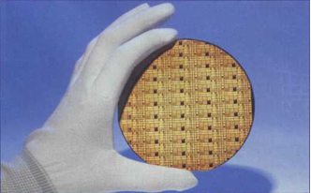

Рисунок 2.5 – Зовнішній вигляд пластини кристалу з нанесеною на нього літографією

### 2.2.1 Техпроцес

Ми спеціально згадали про транзистори, оскільки вони пов'язані з важливою характеристикою процесора – так званим «технічним процесом». Він має розмірність довжини і вимірюється в нанометрах (на даний момент – 130,90 або 65 нм). А щоб зрозуміти, звідки він береться, давайте подивимося, як з'являється на світ окремо взятий процесор.

Спочатку з кремнієвого піску вирощують циліндричний кристал з діаметром основи 20-30 см і розрізають його на тонкі круглі пластини – вони стануть основою для майбутніх процесорів. Пластини полірують, а потім за допомогою фотолітографії наносять на них транзистори і інші компоненти. На кожній пластинці розміщується декілька сотень процесорів. Потім їх вирізають, наносять шари алюмінієвих або мідних з'єднань, що зв'язують транзистори і ділянки кристала. Нарешті, «насаджують» готовий процесор на упаковку, тестують і продають.

Протягом багатьох років технологи провідних фірм працювали над тим, щоб зменшити розмір транзисторів. Адже чим він менший, тим, взагалі кажучи, краще. Транзистор меншого розміру вимагає меншої напруги, знижуючи споживання енергії. Чим менше транзистори, тим більше їх можна розташувати на поверхні кристала. Нарешті, процесори, створені на транзисторах менших розмірів, краще розганяються. Така важлива величина не могла не отримати окремої назви. Власне, техпроцес – це і є характерний розмір одного транзистора.

Це цікаво: спочатку зменшення техпроцесу йшло досить успішно. Удосконалювалися технології вирощування кристалів, досягався вищий клас поліровки, все більш ускладнювалося устаткування фотолітографії. Але незабаром компанії-виробники зіткнулися з тим, що впритул підійшли до обмежень самого матеріалу: як-не-як, комірка кристалічної решітки має свій розмір, яким вже давно не можна нехтувати. Так, при 90-нанометровому техпроцесі затвор транзистора складається всього з п'яти атомних шарів діелектрика (SiO), а при 65-нанометровому – з трьох-чотирьох. Далі зменшувати нікуди: ніякий діелектрик не в силах запобігти тунелювання електронів крізь такий тонкий бар'єр. Кремній відпрацював своє. Можна з упевненістю сказати, що наступні планки – 45 і 30 нм – можна буде здійснити з використанням інших матеріалів. Силікат нікелю? Вуглецеві нанотрубки? Поживемо – побачимо [7].



### 2.2.2 Розмір КЕШа

Схематично уявити собі роботу процесора досить просто. Він прочитує дані з пам'яті, обробляє їх і записує назад в пам'ять. Все! Швидкість другого етапу залежить від архітектури процесора, а ось перший і третій етапи – від продуктивності пам'яті. І тут проблеми є. У 80-х роках минулого століття процесори були відносно повільними, і пам'ять встигала їх обслуговувати. З часом швидкість ЦП стрімко росла, тоді як пам'ять розвивалася помітно повільніше. А якщо так, то який сенс у потужному процесорі, якщо він своєчасно не отримуватиме дані?

Для розв’язання проблеми додали швидкісну пам'ять, яка відіграє роль буфера між процесором і оперативною пам'яттю, – кеш-пам'ять. Вона застосовується для зберігання найбільш часто використовуваних даних, щоб скоротити число повторних звернень до «повільної» пам'яті. Кеш ділиться на декілька рівнів, але найчастіше доводиться стикатися з кешем другого рівня (L2). У найпростіших процесорів він складає 128-256 кбайт, у потужніших – 1-2 Мбайт.

### 2.2.3 Тактова частота

Раніше, вибираючи процесор, користувачі звертали увагу лише на частоту. І, загалом, цілком закономірно – до недавнього часу саме вона в першу чергу визначала швидкість роботи всієї системи. За останні десять років цей параметр виріс з 100 МГц до 3,8 ГГц. Чим вище тактова частота, тим швидше перемикаються транзистори, тим більше обчислень виконує процесор за одиницю часу. Оборотна сторона медалі – більше виділення тепла.

Ми звикли вважати, що чим вище частота процесора, тим краще. Intel засвоїла урок і випустила Pentium 4. Його архітектура була «заточена» під можливість збільшення частот до немислимих раніше величин. Але в 2005 році компанія відійшла від минулих гасел...

Причин тому велика кількість, адже продуктивність можна збільшити не тільки шляхом нарощування частот, є і інші шляхи. Розширити кеш-пам'ять, функціональні блоки, інструкції, удосконалити архітектуру. А ось з останнім були проблеми. Архітектура NetBurst опинилася не такою ефективною в плані продуктивності. За один такт Pentium 4 виконує менше роботи, чим Athlon 64. Саме тому сьогодні 2-гігагерцовий Athlon легко перемагає 3-гігагерцовий Pentium. Порівнювати Athlon і Pentium за тактовою частотою вже безглуздо.

Щоб було простіше орієнтуватися в моделях, AMD застосувала систему рейтингів (іноді це називалося «пентіум-рейтингом», як би гіпотетичною продуктивністю процесора Pentium аналогічної частоти). Наприклад, при рейтингу 4000+ фактична частота Athlon'a складає 2,4 ГГц.

Що ж до Intel, то після переходу на 90-нм техпроцес компанія не змогла далі підвищувати частоту. У результаті про випуск 4-ГГц процесора довелося забути, заразом звернути програму рекламування мегагерц, і ввести... модельні номери, як AMD зробила декількома роками раніше.

Вибравши архітектуру (Pentium 4/D або Athlon 64/64 Х2), залишається визначитися з частотою. Тут важливо мати на увазі, що приріст продуктивності не прямо пропорційний зростанню частоти, а декілька менше. Порівняємо, допустимо, процесори Pentium 4 630 (3,0 ГГц) і Pentium 4 660 (3,6 ГГц). Вибравши другий замість першого, ви отримаєте збільшення частоти всього на 20 %, а приріст продуктивності і того менше – 5-15 %! Зате заплатите удвічі більше. Чи треба? На наш погляд, нетреба: набагато важливіше підібрати потужнішу відеокарту або зайвий гігабайт пам'яті [7].

До уваги: висока тактова частота потрібна при кодуванні звуку і відео в реальному часі, частково в іграх. Для офісних програм, фільмів і музики цей показник на сьогоднішній день практично не грає ролі. Комп'ютер буде лише даремно споживати енергію. Для вирішення цієї проблеми навіть існують технології, що динамічно знижують частоту і напругу при низьких навантаженнях. У AMD технологія називається Cool'n'Quiet і здатна зменшувати частоту до 1 ГГц, у Intel є SpeedStep, але частоту вона зменшує всього до 2,8 ГГц.

### 2.2.4 Два ядра і Hyper-Threading

Якщо частота – це не «наше все», то як ще можна збільшувати продуктивність? Найкардинальнішим рішенням виявилося збільшення числа ядер. Купивши двоядерний процесор, ми отримуємо два процесори в одному комп'ютері. Intel’овська технологія Hyper-Threading працювала схожим чином.

Два процесори в комп'ютері – ідея не нова, але тільки в 2005 році ми отримали подібні продукти. В принципі, всі переваги і недоліки традиційних двопроцесорних систем перенеслися і на двоядерні.

Почнемо з багатозадачності. Сучасні операційні системи підтримують роботу декількох програм. Як це забезпечується? Адже ЦП може виконувати тільки одну програму цієї миті. Все просто: програми виконуються по черзі. Якщо ви граєте, а у фоні працює антивірус, то гра непомітно, але постійно переривається, щоб процесор обробив і інше завдання. При цьому швидкість падає, відгук теж. Перехід на два процесори вирішує проблему: система здатна виконувати дві програми одночасно, не в режимі імітації багатозадачності, а фізично.

З програмою чітко асоціюється потік коду. Традиційно він один у кожній програмі. Тому хай в системі буде хоч двадцять процесорів, потік все одно зможе використовувати тільки один з них. При такому розкладі приросту швидкості не отримати. Інша справа, якщо програма розбиває себе на декілька потоків. У такому разі кожен потік оброблятиме окремий ЦП.

Виникає резонне питання: які програми сьогодні підтримують багатопоточність? Їх немало, кількість тільки росте: Adobe Photoshop CS 2, ABBYY FineReader 9.0, 3D Studio Max 8, кодер DIVX, кодер Windows Media Encoder 9 і тощо. У іграх теж є приклади: «Периметр», Peter Jackson's King Kong [7].

### 2.2.5 NX/XD-BIT. Набори інструкцій

Випускаючи нові процесори (рис. 2.6), виробники зазвичай прагнуть ввести якомога більше нових функцій. Одні в міру корисні, інші, як повелося, в міру непотрібні...

Почнемо з NX/XD-bit (AMD/Intel). У пам'яті є ділянки з кодом і даними. Деякі шкідливі програми використовували «дірки» в системі, створюючи переповнювання буфера. Зрозуміти ідею просто: чаша розрахована на літр рідини, а вливають туди два літри. Ясна річ, що половина води вийде за вінця, але вся, так або інакше, пройде через чашу. Також і у процесора – після переповнювання буфера процесор покірно обробить все. Апаратна підтримка NX/XD-bit прикриває цей пролом. Але якщо ваш антивірус справляється з роботою, то від цієї функції – ані гаряче, ані холодно.

Далі по списку 64-бітові обчислення. Ви можете поставити Windows XP Professional х64 Edition, але знайти спеціальне ПЗ і потрібні версії драйверів буде складно. Навіть якщо все пройде вдало, особливого зростання продуктивності чекати не доводиться. Єдиний плюс такого переходу – підтримка більшого об'єму оперативної пам'яті. Тут ви не обмежені 2 гігабайтами.

Нарешті, набори інструкцій. Вони покликані збільшити швидкість обчислень, але за умови їх підтримки з боку ПЗ. Ще давно Intel розробила ММХ, далі були SSE, SSE2 і SSE3. AMD адаптувала ММХ, але потім вирішила піти своїм шляхом, запропонувавши 3DNow!

Шлях виявився не дуже вдалим, так що сьогодні майже всі їх процесори підтримують SSE/SSE2 і навіть SSE3. Користь від інструкцій є, але вони не визначають продуктивність ЦП в цілому [7].

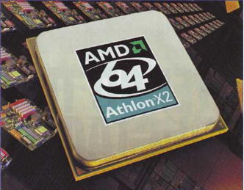

Рисунок 2.6 – Зовнішній вигляд процесора

### 2.2.6 Вибір процесора

По-перше, ми не рекомендуємо вам брати зовсім вже дешеві моделі. Процесори серії Celeron і Sempron націлені на офісні ПК. Вони урізані по частоті шини, по функціях, об'єму кеш-пам'яті – все це сильно б'є по продуктивності, особливо в іграх і «важких» програмах.

А зараз – сакраментальне питання. AMD або Intel? Питання тут не в якості – обидві компанії випускають цілком якісну продукцію. А ось продуктивність... Доводиться визнати, що Intel поступово здає позиції, і лідерство Athlon 64 на даний момент не викликає сумнівів. Особливо – в ігровому плані. До того ж процесори Athlon споживають менше енергії, а технологія Cool'n'Quiet дозволяє ефективніше її економити. Складніший вибір – узяти два ядра або одне? Перші дорожче, але, з іншого боку, зараз вже повним ходом з'являються ігри і програми, оптимізовані під багатоядерні процесори.

Спочатку розглянемо одноядерні лінійки. AMD випускає Athlon 64 для Socket 939 і Socket 754. Другий варіант ми не рекомендуємо: заощадивши копійки, ви отримаєте модель з одноканальним контролером пам'яті і меншою продуктивністю.

Розглянемо процесори Intel. Ця компанія у свою чергу пропонує дві лінійки Pentium 4 - 5хх і 6хх. Основна відмінність між ними – розмір кеша (1 Мбайт проти 2 Мбайт). У плані продуктивності «шоста» серія помітно краще, причому різниці цін між ними практично немає. Отже, якщо ви віддаєте перевагу процесорам Intel, оптимальним вибором стане Pentium 4 630. Старша версія з індексом 670 обійдеться набагато дорожче, а зайві 800 МГц нікого не рятують.

Ситуація з двоядерними моделями не менш цікава. Якщо AMD пропонує досить дорогі, зате продуктивні Athlon 64 Х2, то Intel узяла на озброєння іншу стратегію, випустивши лінійку простеньких двоядерних процесорів Pentium D серій 8хх і 9хх. Остання краще, оскільки у неї вдалося понизити споживання енергії, а різниці в цінах при однаковій частоті немає.

Особливо дорогі процесори – Athlon 64 FX і Pentium Extreme Edition. Їх суть не в тому, щоб бути процесорами, а в тому, щоб коштувати по тисячі доларів. На практиці вони не особливо потужніші за старші версії Athlon 64/64 Х2 і Pentium 4/D. Переплата йде за «ексклюзивність» і трохи більшу частоту [7].

## 2.3 Флеш-пам’ять

Технологія флеш-пам’яті з'явилася близько 20-ти років тому. Наприкінці 80-х років минулого сторіччя флеш-пам’ять почали використовувати як альтернативу UV-EPROM. З цього часу інтерес до флеш-пам’яті з кожним роком неухильно зростає. Увага, яка приділяється флеш-пам'яті, цілком зрозуміла – адже це сегмент напівпровідникового ринку, який найбільш швидко зростає. Щорічно ринок флеш-пам’яті зростає більш ніж на 15 %, що перевищує сумарне зростання всієї решти напівпровідникової індустрії.

Сьогодні флеш-пам’ять можна знайти в самих різних цифрових пристроях. Її використовують як носій мікропрограм для мікроконтролерів HDD і CD-ROM, для зберігання BIOS в ПК. Флеш-пам’ять використовують в принтерах, КПК, відеоплатах, роутерах, брандмауерах, стільникових телефонах, електронних годинниках, записниках, телевізорах, кондиціонерах, мікрохвильових печах і пральних машинах... список можна продовжувати нескінченно. А останніми роками флеш стає основним типом змінної пам'яті, використовуваної в цифрових мультимедійних пристроях, таких як mp3-плеєри і ігрові приставки. А все це стало можливим завдяки створенню компактних і потужних процесорів. Проте при покупці якого-небудь пристрою, що поміщається в кишені, не варто орієнтуватися лише на процесорну потужність, оскільки в списку пріоритетів вона стоїть далеко не на першому місці.

Почалося це в 1997 році, коли флеш-карти вперше стали використовувати в цифрових фотокамерах.

При виборі портативних пристроїв найважливішим є час автономної роботи при розумних масі і розмірах елемента живлення. Багато залежить від пам'яті, яка визначає об'єм збереженого матеріалу, і тривалість роботи без заряджання акумуляторів. Можливість зберігання інформації в кишенькових пристроях обмежується скромними енергоресурсами. Пам'ять, звичайно використовувана в ОЗП комп'ютерів, вимагає постійної подачі напруги. Дискові накопичувачі можуть зберігати інформацію і без безперервної подачі електрики, зате при записі і зчитуванні даних витрачають її за трьох. Гарним рішенням проблеми виявилася флеш-пам’ять, що не розряджається довільно. Носії на її основі називаються твердотільними, оскільки не мають рухомих частин. На жаль, флеш-пам’ять – коштовне задоволення: середня вартість її мегабайта складає 2 долари, що у вісім разів вище, ніж у SDRAM, не кажучи вже про жорсткі диски. А ось відсутність рухомих частин підвищує надійність флеш-пам’яті: стандартні робочі перевантаження дорівнюють 15 g, а короткочасні можуть досягати 2000 g, тобто теоретично карта повинна чудово працювати при максимально можливих космічних перевантаженнях, і витримати падіння з триметрової висоти. Причому в таких умовах гарантується функціонування карти до 100 років.

Багато виробників обчислювальної техніки бачать пам'ять майбутнього виключно твердотільною. Внаслідок цього відбувається практично одночасна поява на ринку комплектуючих декількох стандартів флеш-пам’яті.

### 2.3.1 Що таке flash-пам'ять?

Флеш-пам’ять – особливий вид енергонезалежної перезаписуваної напівпровідникової пам'яті.

Енергонезалежна – що не вимагає додаткової енергії для зберігання даних (енергія потрібна тільки для запису).

Перезаписувана – що допускає зміну (перезапис) даних, що зберігаються в ній.

Напівпровідникова (твердотільна) – що не містить механічно рухомих частин (як звичайні жорсткі диски або CD), побудована на основі інтегральних мікросхем (IC—Chip).

На відміну від багатьох інших типів напівпровідникової пам'яті, елемент флеш-пам’яті не містить конденсаторів – типовий елемент флеш-пам’яті складається всього лише з одного транзистора особливої архітектури. Елемент флеш-пам’яті чудово масштабується, що досягається не тільки завдяки успіхам в мініатюризації розмірів транзисторів, але і завдяки конструктивним знахідкам, що дозволяють в одному елементі флеш-пам’яті зберігати декілька біт інформації. Флеш-пам’ять історично походить від ROM (Read Only Memory) пам'яті, і функціонує подібно до RAM (Random Access Memory). Дані флеш зберігає в елементах пам'яті, схожих на елементи в DRAM. На відміну від DRAM, при відключенні живлення дані з флеш-пам’яті не зникають. Заміни пам'яті SRAM і DRAM флеш-пам'яттю не відбувається через дві особливості флеш-пам’яті: флеш працює досить повільно і має обмеження за кількістю циклів перезапису (від 10.000 до 1.000.000 для різних типів). Інформація, записана на флеш-пам’ять, може зберігатися дуже тривалий час (від 20 до 100 років), і здатна витримувати значні механічні навантаження (які у 5-10 разів перевищують гранично допустимі для звичайних жорстких дисків). Основна перевага флеш-пам’яті над жорсткими дисками і носіями CD-ROM полягає в тому, що флеш-пам’ять споживає значно (приблизно у 10-20 і більше разів) менше енергії під час роботи. У пристроях CD-ROM, жорстких дисках, касетах і інших механічних носіях інформації, велика частина енергії йде на приведення в рух механіки цих пристроїв. Крім того, флеш-пам’ять є більш компактною за більшість інших механічних носіїв. Флеш-пам’ять історично з’явилася від напівпровідникового ROM, проте ROM-пам'яттю не є, а всього лише має схожу на ROM організацію. Безліч джерел (як вітчизняних, так і зарубіжних) часто помилково відносять флеш-пам’ять до ROM. Флеш ніяк не може бути ROM хоч би тому, що ROM (Read Only Memory) переводиться як "пам'ять тільки для читання". Ні про яку можливість перезапису в ROM мови бути не може! Невелика, з початку, неточність не звертала на себе уваги, проте з розвитком технологій, коли флеш-пам’ять стала витримувати до 1 мільйона циклів перезапису, і стала використовуватися як накопичувач загального призначення, цей недолік в класифікації почав впадати в очі. Серед напівпровідникової пам'яті тільки два типи відносяться до "чистого" ROM – це Mask-ROM і PROM. На відміну від них, EPROM, EEPROM і Flash відносяться до класу енергонезалежної перезаписуваної пам'яті (англійський еквівалент – nonvolatile read-write memory, або NVRWM).

### 2.3.2 ROM

ROM (Read Only Memory) – пам'ять тільки для читання. Український еквівалент – ПЗП (Постійно Запам'ятовуючий Пристрій). Якщо бути зовсім точним, даний вид пам'яті називається Mask-ROM (Масочні ПЗП). Пам'ять побудована у вигляді масиву елементів (матриці), що адресуються, кожен елемент якого може кодувати одиницю інформації. Дані на ROM записувалися під час виробництва шляхом нанесення за маскою (звідси і назва) алюмінієвих з’єднувальних доріжок літографічним способом. Наявність або відсутність у відповідному місці такої доріжки кодувала "0" або "1". Mask-ROM відрізняється складністю модифікації вмісту (тільки шляхом виготовлення нових мікросхем), а також тривалістю виробничого циклу (4-8 тижнів). А також у зв'язку з тим, що сучасне програмне забезпечення часто має багато недоробок і часто вимагає оновлення, даний тип пам'яті не набув широкого поширення.

Переваги:

- Низька вартість готової запрограмованої мікросхеми (при великих об'ємах виробництва).

- Висока швидкість доступу до елемента пам'яті.

- Висока надійність готової мікросхеми і стійкість до електромагнітних полів.

Недоліки:

- Неможливість записувати і модифікувати дані після виготовлення.

- Складний виробничий цикл.

PROM – Programmable ROM, або одноразово Програмовані ПЗП. Як елементи пам'яті в даному типі пам'яті використовувалися плавкі перемички. На відміну від Mask-ROM, в PROM з'явилася можливість кодувати ("перепалювати") елементи за наявності спеціального пристрою для запису (програматора). Програмування елемента в PROM здійснюється руйнуванням ("пропаленням") плавкої перемички шляхом подачі струму високої напруги.

Можливість самостійного запису інформації в них зробило їх придатними для штучного і дрібносерійного виробництва. PROM практично повністю вийшов з використання наприкінці 80-х років (рис. 2.7).

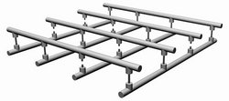

Рисунок 2.7 – Programmable ROM

Переваги:

- Висока надійність готової мікросхеми і стійкість до електромагнітних полів.

- Можливість програмувати готову мікросхему, що зручно для штучного і дрібносерійного виробництва.

- Висока швидкість доступу до елемента пам'яті.

Недоліки:

- Неможливість перезапису.

- Великий відсоток браку.

- Необхідність спеціального тривалого термічного тренування, без якого надійність зберігання даних була б невисокою.

### 2.3.3 NVRWM: EPROM

Різні джерела по-різному розшифровують абревіатуру EPROM – як Erasable Programmable ROM або як Electrically Programmable ROM (програмовані ПЗП, що можна стирати, або електрично програмовані ПЗП). Перед записом EPROM необхідно провести стирання (відповідно з'явилася можливість перезаписувати вміст пам'яті). Стирання елементів EPROM виконується відразу для всієї мікросхеми за допомогою опромінювання чіпа ультрафіолетовими або рентгенівськими променями протягом декількох хвилин. Мікросхеми, стирання яких проводиться шляхом засвічування ультрафіолетом, були розроблені Intel в 1971 році, і носять назву UV-EPROM (приставка UV (Ultraviolet) – ультрафіолет). Вони містять віконця з кварцового скла, які після закінчення процесу стирання заклеюють.

Переваги:

- Можливість перезаписувати вміст мікросхеми.

Недоліки:

- Невелика кількість циклів перезапису.

- Неможливість модифікації частини даних, що зберігаються.

- Висока вірогідність "не дотерти" (що зрештою приведе до збоїв) або перетримати мікросхему під УФ-світлом (т.з. overerase – ефект надмірного видалення, "перепалювання"), що може зменшити термін служби мікросхеми і навіть привести до її повної непридатності.

EEPROM (EEPROM або Electronically EPROM) – ППЗУ, які можна електрично витирати, були розроблені в 1979 році в тому ж Intel. У 1983 році вийшов перший 16Кбітний зразок, виготовлений на основі FLOTOX-транзисторів (Floating Gate Tunnel-OXide – "плаваючий" затвор з тунелюванням в оксиді).

Головною відмінною особливістю EEPROM та Flash від раніше розглянутих нами типів енергонезалежної пам'яті є можливість перепрограмування при підключенні до стандартної системної шини мікропроцесорного пристрою. У EEPROM з'явилася можливість проводити стирання окремого елемента за допомогою електричного струму. Для EEPROM стирання кожного елемента виконується автоматично при записі до нього нової інформації, тобто можна змінити дані в будь-якому елементі, не зачіпаючи інші. Процедура стирання звичайно є істотно довшою процедурою, ніж запис.

Переваги EEPROM в порівнянні з EPROM:

- Збільшений ресурс роботи.

- Простіше у використанні.

Недолік:

- Висока вартість Flash (повна історична назва Flash Erase EEPROM).

Винахід флеш-пам’яті часто несправедливо приписують Intel, називаючи при цьому 1988 рік. Насправді пам'ять вперше була розроблена компанією Toshiba в 1984 році, і вже наступного року було почате виробництво 256Кбіт мікросхем flash-пам'яті в промислових масштабах. У 1988 році Intel розробила власний варіант флеш-пам’яті.

У флеш-пам’яті використовується дещо відмінний від EEPROM тип елемента-транзистора. Технологічно флеш-пам’ять схожа як з EPROM так і з EEPROM. Основна відмінність флеш-пам’яті від EEPROM полягає в тому, що стирання вмісту елементів виконується або для всієї мікросхеми, або для певного блоку (кластера, кадру або сторінки). Звичайний розмір такого блоку складає 256 або 512 байт, проте в деяких видах флеш-пам’яті об'єм блоку може досягати 256КБ. Слід відмітити, що існують мікросхеми, що дозволяють працювати з блоками різних розмірів (для оптимізації швидкодії). Стирати можна як блок, так і вміст всієї мікросхеми відразу. Таким чином для того, щоб змінити один байт, спочатку в буфер зчитується увесь блок, де знаходиться байт, який підлягає зміні, стирається вміст блоку, змінюється значення байта в буфері, після чого проводиться запис зміненого в буфері блоку. Така схема істотно знижує швидкість запису невеликих об'ємів даних в довільні ділянки пам'яті, проте значно збільшує швидкодію при послідовному записі даних великими порціями.

Переваги флеш-пам’яті в порівнянні з EEPROM:

- Вища швидкість запису при послідовному доступі за рахунок того, що стирання інформації у флеш проводиться блоками.

- Собівартість виробництва флеш-пам’яті нижче за рахунок простішої організації.

Недолік: Повільний запис в довільні ділянки пам'яті.

### 

### 2.3.4 Організація flash-пам'яті

Елементи флеш-пам’яті бувають як на одному, так і на двох транзисторах.

У найпростішому випадку кожен елемент зберігає один біт інформації і складається з одного польового транзистора із спеціальною електрично- ізольованою ділянкою ("плаваючим" затвором – floating gate), здатною зберігати заряд багато років (рис. 2.8). Наявність або відсутність заряду кодує один біт інформації.

При запису заряд поміщається на плаваючий затвор одним з двох способів (залежить від типу елемента): методом інжекції "гарячих" електронів або методом тунелювання електронів. Стирання вмісту елемента (зняття заряду з "плаваючого" затвора) проводиться методом тунелювання.

Як правило, наявність заряду на транзисторі ідентифікується як логічний "0", а його відсутність – як логічна "1". Сучасна флеш-пам’ять звичайно виготовляється за 0,13- і 0,18-мікронним техпроцесом.

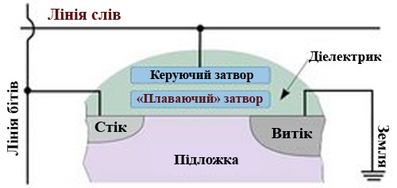

Рисунок 2.8 – Схема флеш-елемента

### 2.3.5 Загальний принцип роботи елемента флеш-пам’яті

Розглянемо простий елемент флеш-пам’яті на одному n-p-n транзисторі. Елементи подібного типу найчастіше застосовувалися в flash-пам'яті з NOR-архітектурою, а також в мікросхемах EPROM (рис.2.9). Поведінка транзистора залежить від кількості електронів на "плаваючому" затворі. "Плаваючий" затвор відіграє ту ж роль, що і конденсатор в DRAM, тобто зберігає запрограмоване значення. Поміщення заряду на "плаваючий" затвор в такому елементі проводиться методом інжекції "гарячих" електронів (CHE – channel hot electrons), а зняття заряду здійснюється методом квантомеханічного тунелювання Фаулера-Нордхейма (Fowler-Nordheim (FN)).

Під час зчитування, при відсутності заряду на "плаваючому" затворі, під впливом позитивного поля на затворі, що управляє, утворюється n-канал в підкладці між витоком і стоком, і виникає струм.

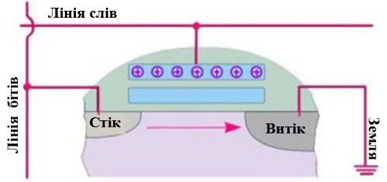

Рисунок 2.9 – Зчитування інформації flash-пам'яті з NOR-архітектурою

Наявність заряду на "плаваючому" затворі міняє вольт-амперні характеристики транзистора таким чином, що при звичайній для зчитування напрузі канал не з'являється, і струму між витоком і стоком не виникає (рис. 2.10).

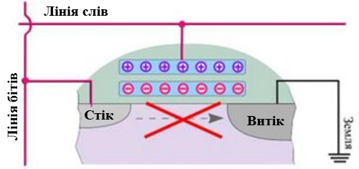

Рисунок 2.10 – Ілюстрація неможливості зчитування інформації

При програмуванні (рис. 2.11) на стік і затвор, що керує, подається висока напруга (причому на затвор, що керує, напруга подається приблизно в два рази вище). "Гарячі" електрони з каналу інжектуються на плаваючий затвор і змінюють вольт-амперні характеристики транзистора. Такі електрони називають "гарячими" за те, що мають високу енергію, достатню для подолання потенціального бар'єру, створюваного тонкою плівкою діелектрика.

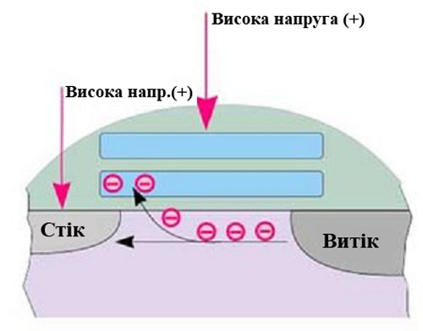

Рисунок 2.11 – Схема програмування елемента flash-пам'яті

При стиранні висока напруга подається на витік. На затвор, що керує, подається висока напруга з зарядом “-” (рис. 2.12). Електрони тунелюють на витік.

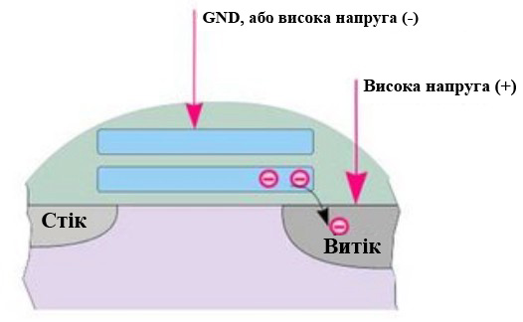

Рисунок 2.12 Схема стирання інформації з елемента flash-пам'яті

Ефект тунелювання – один з ефектів, що використовують хвильові властивості електрона. Сам ефект полягає в подоланні електроном потенціального бар'єру малої "товщини". Для наочності уявимо собі структуру, що складається з двох провідних ділянок, розділених тонким шаром діелектрика (збіднена ділянка). Подолати цей шар звичайним чином електрон не може – не вистачає енергії. Але при створенні певних умов (відповідна напруга і т.п.) електрон проскакує шар діелектрика (тунелює крізь нього), створюючи струм.

Важливо відмітити, що при тунелюванні електрон з’являється "по інший бік", не проходячи крізь діелектрик. Така ось "телепортація".

Відмінність методів тунелювання Фаулера-Нордхейма (FN) і методу інжекції "гарячих" електронів:

- Channel FN tunneling – не вимагає великої напруги. Елементи, що використовують FN, можуть бути менше елементів, що використовують CHE.

- CHE injection (CHEI) – вимагає вищої напруги, в порівнянні з FN. Таким чином, для роботи пам'яті потрібна підтримка подвійного живлення.

Програмування методом CHE здійснюється швидше, ніж методом FN.

Слід відмітити, що, окрім FN і CHE, існують інші методи програмування і стирання елементів, які успішно використовуються на практиці, проте два описаних нами застосовуються найчастіше.

Процедури стирання і запису сильно зношують елемент флеш-пам’яті, тому в новітніх мікросхемах деяких виробників застосовуються спеціальні алгоритми, що оптимізують процес стирання-запису, а також алгоритми, що забезпечують рівномірне використання всіх елементів в процесі функціонування.

Деякі види осередків флеш-пам’яті на основі МОП-транзисторів з "плаваючим" затвором:

- Stacked Gate Cell – елемент з багатошаровим затвором. Метод стирання – Source-Poly FN Tunneling, метод запису – Drain-Side CHE Injection.

- SST Cell, або SuperFlash Split-Gate Cell (Silicon Storage Technology – компанія-розробник технології) – елемент с розщепленим затвором. Метод стирання – Interpoly FN Tunneling, метод запису – Source-Side CHE Injection.

Two Transistor Thin Oxide Cell – двотранзисторний елемент з тонким шаром окислу. Метод стирання – Drain-Poly FN Tunneling, метод запису – Drain FN Tunneling.

Окрім елементів, що найбільш часто зустрічаються, з "плаваючим" затвором, існують також елементи на основі SONOS-транзисторів, які не містять плаваючого затвору. SONOS-транзистор нагадує звичайний МНОП (MNOS) транзистор. У SONOS-елементах функцію "плаваючого" затвору і оточуючого його ізолятора виконує композитний діелектрик ONO. Розшифровується SONOS (Semiconductor Oxide Nitride Oxide Semiconductor) як Напівпровідник-Діелектрик-Нитрид-Діелектрик-Напівпровідник.

Замість нитрида в майбутньому планується використовувати полікристалічний кремній.

### 2.3.6 Багаторівневі елементи (MLC – Multi Level Cell)

Останнім часом багато компаній почали випуск мікросхем флеш-пам’яті, в яких один елемент зберігає два біти. Технологія зберігання двох і більш біт в одному елементі одержала назву MLC (multilevel cell – багаторівневий елемент). Достовірно відомо про успішні тести прототипів, що зберігають 4 біта в одному елементі. Зараз багато компаній знаходяться у пошуках граничного числа біт, які здатні зберігати багаторівневий елемент.

У технології MLC використовується аналогова природа елемента пам'яті. Як відомо, звичайний однобітний елемент пам'яті може приймати два стани – "0" або "1". У флеш-пам’яті ці два стани розрізняються за величиною заряду, який поміщено на "плаваючий" затвор транзистора. На відміну від "звичайної" флеш-пам’яті, MLC здатна розрізняти більше двох величин зарядів, поміщених на "плаваючий" затвор, і, відповідно, більше число станів. При цьому кожному стану у відповідність ставиться певна комбінація значень біт.

Під час запису на "плаваючий" затвор поміщається кількість заряду, відповідна необхідному стану. Від величини заряду на "плаваючому" затворі залежить порогова напруга транзистора. Порогову напругу транзистора можна заміряти при читанні і визначити за ним записаний стан, а значить і записану послідовність бітів.

Основні переваги MLC мікросхем:

- Низьке співвідношення $/МБ.

- При рівному розмірі мікросхем і однаковому техпроцесі "звичайної" і MLC-пам'яті, остання здатна зберігати більше інформації (розмір елемента той же, а кількість біт, що зберігаються в ньому – більше).

На основі MLC створюються мікросхеми більшого об'єму, ніж на основі однобітних елементів.

Основні недоліки MLC:

- Зниження надійності, у порівнянні з однобітними елементами, і, відповідно, необхідність вбудовувати складніший механізм корекції помилок (чим більше бітів на елемент – тим складніше механізм корекції помилок).

- Швидкодія мікросхем на основі MLC частіше нижча, ніж у мікросхем на основі однобітних елементів.

Хоча розмір MLC-елемента такий же, як і у однобітного, додатково витрачається місце на специфічні схеми читання/запису багаторівневих елементів (рис. 2.13). Технологія багаторівневих елементів від Intel (для NOR-пам'яті) носить назву StrtaFlash, аналогічна від AMD (для NAND) – MirrorBit.

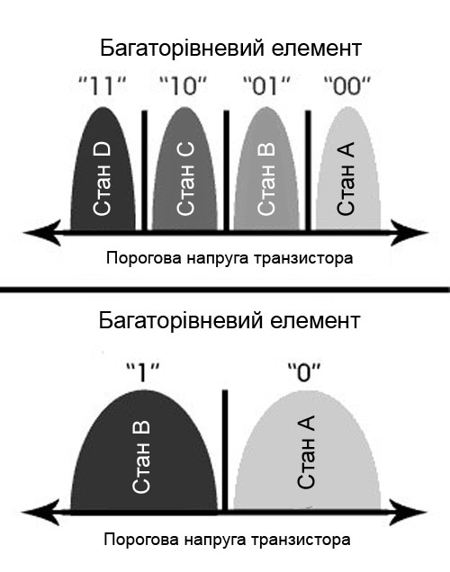

Рисунок 2.13 – Порівняльна схема одно- та багаторівневих елементів

**2.4 Магнітний запис інформації**

### 2.4.1 4,4 Мегабайта вагою в тонну

Не секрет, що жорсткі диски – найпоширеніші засоби зберігання інформації в сучасних комп'ютерах. Перший в світі жорсткий диск (рис. 2.14), RAMAC 350 Disk File – пристрій зберігання даних з довільним доступом – випустила компанія IBM у вересні 1956 року. Місткість вінчестера для тих часів була величезна – 4,4 Мбайт.

Дані записувалися на 50 залізних пластинах діаметром 24 дюйми. Швидкість обертання шпінделя складала 1200 об/хв, а середній час доступу – 1 секунду. Сьогодні виробники вінчестерів у всьому світі хваляться ще і таким параметром, як щільність запису. Якщо RАМАС характеризувався 2 Кбіт/кв. дюйм, то сучасні HDD – більше 100 Гбіт/кв дюйм.

Не дивлячись на революційність винаходу, розлучатися з перфокартами і магнітними стрічками публіка не поспішала. Вартість і громіздкість (як два великі холодильники) жорсткого диска були основними перешкодами. І, хоча попит на нову систему відразу ж з'явився (у банків, космічних агентств і авіакомпаній), вартість оренди 1 Мбайт була неприйнятною [5].

Розроблений RAMAC 350 Disk File був у Сан-Хосе, штат Каліфорнія. У 1953 році дослідницьку групу, яка працювала над створенням жорсткого диска, очолив старший інженер IBM Л’юіс Стівенс. Як частенько це бувало в період розвитку комп'ютерної індустрії, фінансувався проект з перебоями. Треба віддати ученим належне – перший в світі жорсткий диск був створений виключно на ентузіазмі.

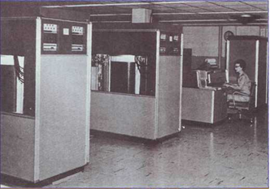

Рисунок 2.14 – Перший в світі жорсткий диск; вартість оренди 3200 доларів в місяць

Це цікаво: достовірно невідомо, як і чому до жорстких дисків міцно пристала розмовна назва «вінчестер». За однією з версій, слово запропонував один із співробітників IBM – Кенет Хоутон. Річ у тому, що в 1973 році в продаж поступив двомодульний жорсткий диск (рис. 2.15), який працівники IBM між собою називали модель «30-30», що означало два модулі по 30 Мбайт. У цей же час на прилавки поступила гвинтівка «30-30». За іншою версією, назва пішла від одного з дослідницьких центрів IBM, розташованого в місті Вінчестері, у Великобританії. До речі, на Заході слово «вінчестер» вийшло з ужитку ще на початку дев'яностих, але в СНД прижилося і еволюціонувало до скороченого «винт» [5].

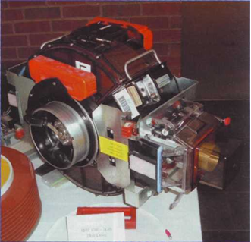

Рисунок 2.15 – Вінчестер IBM 3380. Поступив у продаж в жовтні 1981 року за 142000$. Ємність – 2,52 Гбайт, швидкість передачі даних 3 Мбайти/с

**2.4.2 Механіка HDD**

З часом швидкість обертання шпінделя зростала, підвищувалася точність позиціонування зчитуючої головки, додавалася «розумна» електроніка. Але основний принцип устрою жорстких дисків практично не змінився.

Жорсткий диск – це гранично точна електронно-механічна система. Всередині розташований шпіндель – це вісь, на яку жорстко нанизуються круглі пластини. Чим швидше маленький двигун шпінделя розкручує пластини, тим, в більшості випадків, жвавіше працює вінчестер. Для сучасних дисків характерні швидкості 5400 або 7200 обертів за хвилину. Шпінделі HDD для серверів і робочих станцій працюють швидше – на 10 і навіть 15 тисячах об/хв.

Як тільки вмикається комп'ютер, двигун починає розкручувати диски. Спочатку ненадовго активується форсований режим – вінчестер споживає максимум енергії, набираючи «крейсерську» швидкість. Працювати доводиться надзвичайно багато, без щонайменших відхилень, тому ресурс у механіки жорсткого диска величезний.

Пластин може бути декілька, а може бути всього одна: у більшості сучасних вінчестерів їх від однієї до п'яти. Виготовляються пластини з металу, покритого феромагнітним шаром завтовшки близько 10 мікрон. Раніше для цих цілей використовувався оксид заліза, сьогодні найчастіше кобальт. Всього в пластині чотири шари: перший – основа (залізо або кераміка), другий – магнітний (служить для запису інформації), третій – захисний (оберігає від розмагнічування), ну, і четвертий – особливе мастило, яке відповідає за відведення тепла і захист від корозії. Товщина захисного шару – 5 нм, а мастила – близько 2 нм.

До уваги: 1 нанометр (нм) – це одна тисячна мікрона, або ж метра.



Інформація на пластини записується у вигляді намагнічених концентричних ділянок – доріжок. Оксид заліза, або будь-яке інше феромагнітне покриття, складається з ділянок, в кожному з яких вектора магнітних моментів диполів направлені в один бік. Візуально це можна уявити як велику кількість стрілок, напрямлених строго уперед або назад. Кожна стрілка – це біт інформації, одиниця або нуль.

Зчитуюча головка диска – непростий елемент. Спеціальний моторчик (привод головки) регулює положення головки над доріжкою диска з точністю до пари мікрон. За відсутності струму головка «спить» в особливій паркувальній зоні пластини – поряд з віссю. Звичайно, в цій ділянці “млинця” інформація не записується.

Як тільки шпіндель починає розкручувати диски, створюється потік повітря, яке тисне на аеродинамічну конструкцію – важіль головки. В результаті важіль головки, форма якого нагадує крило літака, в буквальному розумінні злітає. Зчитування даних відбувається на відстані декількох мікрон від поверхні, щонайменше торкання пластини викликає непоправну втрату даних і псування самої головки. Тому шпінделю і доводиться весь час обертатися.

Максимально наблизити головку до зчитуючої поверхні не так давно вдалося інженерам компанії Fujitsu, які розробили спеціальний змащувальний шар. Теоретична відстань між головкою і пластиною зменшилася до 8 нм. Чим ближче головка до пластини, тим меншого розміру магнітні ділянки можна використовувати. Отже, на одну концентричну доріжку поміститься більше біт інформації [5].

Якщо в жорсткому диску декілька «млинців», над кожним ширятиме власна головка. Всі головки переміщаються одночасно, і це не дивно, адже пластини нанизані на єдиний привод. Переміщатися головка в процесі зчитування може тільки горизонтально, по дузі.

У одному дюймі пластини знаходиться близько восьми тисяч доріжок. Для наведення головки на доріжку в даний час використовується акустичний мотор. Він складається з двох потужних магнітів і дротяної котушки. Конструкція нагадує звичайний динамік – звідси і назва «Акустичний мотор».

Котушка під дією струму створює електромагнітне поле, унаслідок чого починає зміщуватися у бік магнітів. Упевнитися, наскільки точно встановилася головка над пластиною, вінчестер може за допомогою зворотного зв'язку. Прочитуючи спеціальні службові мітки, записані на “млинці” в заводських умовах, привод головки повідомляє електроніку вінчестера про своє місцезнаходження. У разі потреби головка робить ще одну спробу добратися до мети. І тут дуже важливий параметр часу пошуку (seek time) – час, за який привод виводить головку на доріжку.

Для зчитування інформації досить часто використовуються індуктивні тонкоплівкові головки. Принцип дії схожий з магнітною головкою касетного магнітофона. Головка вінчестера проходить над «стрілками», які своїм магнітним полем генерують в обмотці головки електричний струм. Сигнал, що поступив, посилюється, пропускається через фільтри і потім розшифровується електронною «начинкою» вінчестера.

Сьогодні створюються якісніші головки. Один з нових типів активно застосовує компанія Seagate. Це магніто-резистивні головки, які використовують фізичний ефект, відкритий лордом Уїльямом Кельвіном в 1857 році. А саме, що магнітне поле міняє опір металевого провідника. Коли магніторезистивна головка потрапляє в магнітне поле, сила струму в ланцюзі змінюється, що і дозволяє відрізнити «одиницю» від «нуля». Зчитаний таким чином біт інформації тут же потрапляє в електронну схему. Основна перевага нового типу головок – можливість щільніше записувати інформацію, тому що роздільна здатність магніторезистивних головок вища, ніж у індуктивних. Крім того, електричний сигнал магніторезистивних головок чистий і практично не потребує додаткової фільтрації. Нарешті, нові головки не чутливі до швидкості обертання пластин, тоді як точність зчитування в індуктивних елементах залежить від швидкості проходження головки над поверхнею пластини.

Єдиний гнучкий елемент всієї конструкції жорсткого диска – це провідник, який пов'язує важіль головки з електронікою. Важіль весь час перебуває в русі, кидається від однієї доріжки до іншої, тому дріт повинен бути міцним, але таким, що не сковує рухи важеля [5].

### 2.4.3 Електроніка HDD

Як відомо, розбирати вінчестери зазвичай строго не рекомендується. Адже відстань між головкою (рис. 2.16) і пластиною – декілька мікрон, і достатньо всього однієї порошинки, щоб зіпсувати складне устаткування. А відновлення розгерметизованого жорсткого диска коштує у декілька разів дорожче, ніж покупка нового, і навіть сервісні центри зазвичай обмежуються тільки порятунком інформації.

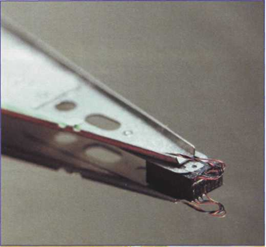

Рисунок 2.16 – Головка яка зчитує: розміри передньої частини головки, яка зчитує – 0,3×1 мм. У центрі – нанесена літографією мідна котушка, яка використовується для запису даних. Пластини з боків виготовлені із золота

Електроніка вінчестера представлена на печатній платі (текстоліті) з нижнього боку пристрою. Тут знаходиться справжнісінький мініатюрний комп'ютер: центральний процесор, пам'ять і цифровий сигнальний процесор (Digital Signal Processor), що відповідає за сигнали читання/запису. Працює вінчестер під управлінням власної програми, записаної в мікросхему ПЗП або в службові ділянки жорсткого диска.

Спочатку запитані комп'ютером дані прочитуються з пластини, потім поступають в кеш-пам'ять і тільки потім прямують в ОЗП комп'ютера. На швидкодію вінчестера впливає швидкість обертання шпінделя, процесор і об'єм пам'яті. Бувають екзотичні випадки, коли жорсткі диски з 5400 об/хв працюють швидше, ніж моделі з 7200 об/хв, але це скоріше виключення з правил.

Об'єм буфера коливається в межах від 2 до 16 Мбайт. Чим більше пам'яті, тим більше даних головка може зчитати на випередження [5].

### 2.4.4 Різноманітність видів HDD

Вінчестери можна класифікувати за шириною. Форм-фактор 3,5 дюйма – стандарт для настільних систем. Жорсткі диски цього типу мають найбільшу продуктивність і місткість.

2,5-дюймові моделі традиційно застосовуються в ноутбуках, автомобільних ПК і різній побутовій техніці. Радіус «млинців» там менше, відповідно, і інформації міститься менше. Що ж до швидкості обертання шпінделя, вона тільки недавно наблизилася до швидкостей настільних моделей і складає 7200 об/хв. Місткість – до 500 Гбайт.

Існують також жорсткі диски (рис. 2.17) форм-факторів 1,8, 1 і 0,8 дюймів. Такі вінчестери не можуть похвалитися місткістю і швидкістю, зате частенько знаходять застосування в МР3-плеєрах, ультра портативних ноутбуках і переносних зовнішніх дисках.

Зовнішніми жорсткими дисками можуть бути вінчестери будь-якого форм-фактора. Вони випускаються з інтерфейсами USB 1.1/2.0, FireWire і eSATA. Основні їх переваги – мобільність і легкість підключення до ПК. Операційна система сама визначає диск і миттєво дозволяє працювати з ним. Мінус же більшості зовнішніх вінчестерів – невисока швидкість: приблизно у два рази нижче, ніж у вбудованих аналогів [5].

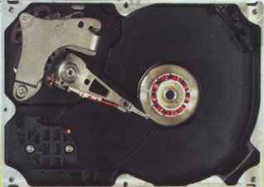

Рисунок 2.17 – Жорсткий диск у розібраному вигляді; якщо ви бачите важіль головки, шпіндель і пластину, це означає, що вашому жорсткому диску вже нічого не допоможе – він розгерметизований

Канал передачі інформації зазвичай обмежується інтерфейсами USB і FireWire. Але іноді швидкодія мобільних вінчестерів явно нижче із-за технологій захисту пластин від трясіння.

Внутрішні жорсткі диски, як для ноутбуків, так і для настільних ПК, обладнані або паралельним інтерфейсом PATA, або послідовним SATA. Перший відомий також як IDE і поки що присутній у всіх сучасних комп'ютерах. Але зараз стандарт вже вичерпав себе, і його активно витісняє SATA, пропонуючи в потенціалі швидкість до 300 МБ за секунду проти максимальних 133 Мбайт/с по каналу IDE.

З'єднується жорсткий диск з материнською платою двома кабелями. Один з них подає напругу, інший, інтерфейсний, відповідає за обмін даними. На відміну від IDE-вінчестерів, SATA працюють з напругою 3,3, 5 і 12 В замість 5 В. Новий тип інтерфейсних кабелів включає всього сім дротів, тоді як стандарт IDE вимагав 80-жильного дроту.

Паралельний інтерфейс РАТА здатний приймати на один порт два вінчестери. В цьому випадку номінальна швидкість, наприклад, 133 Мбайт/с, ділиться на два. З SATA цей номер поки не пройде. Щоб підключити два жорсткі диски, потрібно два незалежні порти (у так званому SATA 2.5 вже можна підчіплювати декілька дисків на канал). Кожен вінчестер отримує повноцінний канал обміну даних і не втрачає в швидкості. Відпадає і необхідність призначати жорстким дискам статусу master (той, що веде), і slave (ведений), що позбавляє від багатьох проблем, пов'язаних з сумісністю різних вінчестерів.

Це цікаво: теоретична швидкість інтерфейсу, як PATA, так і SATA, ще ніколи не вимагалася повною мірою. Навіть найновіший вінчестер навряд чи може задіювати 30 % пропускної спроможності SATA [5].

### 2.4.5 Гучні імена виробників HDD

Як відомо, компанія IBM, що свого часу була лідером на ринку жорстких дисків, до кінця дев'яностих розгубила минуле завзяття. Численні збої підірвали довіру, і IBM була вимушена продати свій бізнес. Придбала спадок компанія Hitachi.

У комп'ютерних магазинах сьогодні найчастіше доводиться бачити моделі Western Digital, Seagate, Hitachi і Samsung. Компанія Seagate випускає недорогі жорсткі диски з високою продуктивністю. На ринку цей виробник займає лідируюче положення і недавно скупував одного з конкурентів – компанію Maxtor. За статистикою саме вінчестери Seagate мають в Росії найбільший попит.

Продукція Western Digital славиться швидкодією, за яку, втім, доведеться платити. Справи компанії йдуть успішно, і Western Digital упевнено тримається на плаву.

До вінчестерів Samsung недавно відносилися скептично із-за їх невисокої надійності і низької продуктивності. Але сьогодні їх продукція вже не поступається конкурентам. Що стосується Hitachi, то і у неї справи йдуть непогано. Жорсткі диски не б'ють рекордів швидкості, але забезпечують високу стабільність.

Продукція компаній досить рівна в плані співвідношення ціна/якість. Хіба що зустрічаються окремі невдалі моделі, так що, підібравши симпатичну позицію в прайс-листі, не полініться зібрати про неї інформацію в Інтернеті [5].

### 2.4.6 Перпендикулярні перспективи запису

Щільність запису на пластини вінчестерів підходить до своєї межі. Як би низько виробники не опускали зчитуючу головку до поверхні “млинця”, до нескінченності зменшувати розмір магнітних ділянок неможливо. На певній стадії диполі магнітних ділянок починають самодовільно змінювати напрям магнітних ліній, і дані в цьому випадку безповоротно втрачаються.

Щоб вдихнути нові сили в жорсткі диски, інженери звернулися до давно відомої технології перпендикулярного магнітного запису, яку активно досліджували в 70-80-х роках минулого століття. Сенс її полягає в тому, щоб вектори (раніше згадані «стрілки») не лежали в площині пластини, а були перпендикулярні їй. При цьому магнітні ділянки займають менше місця, і до того ж не міняють напряму під дією супермагнетизма, оскільки різнойменні полюси не напрямлені один до одного. Інновація була навіть випробувана, що привело до випуску 2,88-мегабайтних «перпендикулярних» дискет. Правда, їх вартість була непомірною, і ємкі дискети не прижилися.

Для роботи з новими “млинцями” потрібні головки абсолютно іншої конструкції. Склад магнітного шару пластини також зазнав зміни: тепер це двошарова антиферомагнітна підкладка для стабільності магнітного поля і шар запису, який складається із сплавів кобальту, платини і хрому.

Жорсткі диски з перпендикулярним записом форм-факторів 3 і 2,5 дюймів вже поступили в продаж [5].

### 2.4.7 SSD проти HDD

Майбутнє жорстких дисків не безхмарне. У спину дихають твердотільні накопичувачі (SSD, solid-state disk), які побудовані на мікросхемах незалежної флеш-пам'яті NAND. Компанія Samsung вже запустила виробництво 32 Гбайт SSD у форм-факторі 2,5-дюймових вінчестерів. Зчитування даних з флеш-пам'яті відбувається в три рази швидше, ніж із звичайних пластин жорстких дисків, а запис – в півтора рази швидше.

Переваги твердотільних накопичувачів очевидні – вони легкі, невимогливі до живлення і не містять механічних деталей. А це і несприйнятливість до трясіння, і повна безшумність, і несхильність до магнітних полів. Проблем з сумісністю немає – SSD-накопичувачі підключаються до знайомих інтерфейсів SATA або РАТА.

Єдина перешкода до розповсюдження нової технології – вартість. Сьогодні 32 Гбайт SSD Samsung обійдеться в 1000$. Але вартість модулів NAND падає з кожним місяцем, так що вже через пару років ми напевно розпрощаємося з «механічним» жорстким диском, як би не було його шкода.

Зараз компанія Samsung спільно з Microsoft готує проміжну ланку – гібридний диск (HHD, Hybrid Hard Disk). Накопичувач – звичайний жорсткий диск, а флеш-пам'ять виконує функцію буфера, знижуючи навантаження на механіку. Більшу частину часу шпіндель крутитиметься на знижених обертах, набираючи штатну швидкість лише в моменти перевантаження буфера. Можна чекати, що гібридний диск стане споживати значно менше енергії і працювати швидше за традиційні жорсткі диски [5].

Не дивлячись на явне технічне застарівання, HDD можуть супроводити нас ще впродовж багатьох десятиліть. Так, наприклад, котушкові накопичувачі на магнітних стрічках до цих пір активно застосовуються для архівації даних в крупних компаніях. Жорсткі диски цілком можуть прийти на зміну магнітній стрічці в галузі зберігання величезних масивів інформації...

### 2.4.8 Перпендикулярний Hitachi

Hitachi (рис. 2.18) не відстає від лідерів індустрії жорстких дисків. Компанія представила модель Travelstar 5K160 для ноутбуків місткістю 160 Гбайт і швидкістю шпінделя 5400 об/хв. Цей жорсткий диск використовує метод перпендикулярного запису для нанесення інформації на пластини, а також головку другого покоління, що знаходилася на стадії тестування з 2004 року.

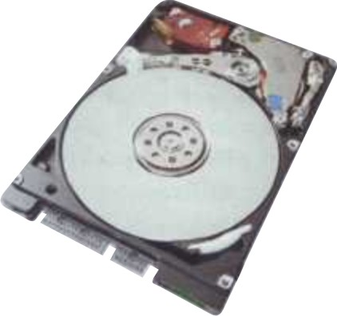

Рисунок 2.18 – Hitachi Travelstar 5K160

Метод перпендикулярного запису повинен був стати перехідною технологією від старого методу запису до лазерних носіїв, але, судячи з усього, затримається. У перспективі цей метод дозволить нанести до 500 Гбайт даних на квадратний дюйм [5].

## 2.5 Прилади, в яких використовується лазер

### 2.5.1 Мирний лазер

Філігранно точний лазер; шпіндель, що скажено обертається; здатність зчитувати десять фільмів з одного носія – все це властиво оптичному приводу. Жорсткий диск примушує захопитися генієм інженерної думки, але начинка оптичного привода не менш складна і унікальна. Потрібна високоякісна система лінз (рис. 2.19) для правильного наведення промінця над «болванкою», стабільно функціонуючі електронні схеми, які стежать за пропаленням диска і зчитуванням інформації, і багато що інше. У століття транзисторів розміром в декілька десятків нанометрів і гігабайтних флеш-карт з ніготь, громіздкі оптичні приводи як і раніше дуже популярні. Лазерний диск – недорогий універсальний засіб передачі інформації. Портативні міні-вінчестери і флеш-карти все активніше заповнюють прилавки, але 9,4 Гбайт DVD-диск обходиться раз в сто дешевше гігабайтної «флешки». Ще одна вагома причина – музичні альбоми і новинки кіно з'являються виключно на СD- і DVD-дисках. Окремі компанії намагаються продавати мультимедіа записи на спеціально захищених від копіювання флеш-картах, проте ентузіазму серед покупців це не викликає [6].

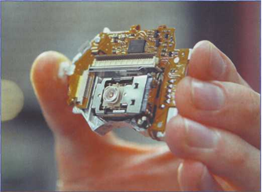

Рисунок 2.19 – Оптична система: лазерний діод випускає промінь, котрий падає на компакт-диск

### 2.5.2 Як все починалося

Принцип роботи оптичного привода і – віддалено – жорсткого диска і магнітофона запозичений у фонографа. Перший в світі прилад для запису і відтворення звуку, якщо не враховувати музичних шкатулок (рис. 2.20), був представлений громадськості Томасом Едісоном 21 листопада 1877 року. Звук зберігався на поверхні циліндра у вигляді спіральної доріжки; глибина борозенки при цьому була пропорційна силі звуку. Читаюча голка рухається канавкою і іншою стороною тисне на мембрану. Механічні коливання перетворюються на електричні імпульси, які проходять через підсилювач, і перетворюються на звук. Швидкість обертання барабана досягала 78 об/хв. У дію він приводився уручну або за допомогою пружини. Борозенки наносили спочатку на фольгу, яка витримувала від сили десяток циклів, а потім на більш довговічне воскове покриття. Тривалість запису не перевищувала пари хвилин. Винахід Едісона удосконалив в тому ж 1877 році Еміль Берлінер. Він створив грамофон, де вперше носієм інформації виступила ебонітова пластинка – стародавній прообраз лазерного диска. Грамофони набули величезного поширення. З'явився портативний варіант – патефон. Услід був створений електрофон, який перетворював механічні коливання в звук за допомогою електричних імпульсів. Електрофон здатний відтворювати моно-, стерео- і квадрофонічні записи. Покоління 60-80-х років минулого століття ще слухало на ньому альбоми Beatles і Rolling Stones. Сьогодні електрофони продовжують використовувати в музичних клубах і студіях запису [6].

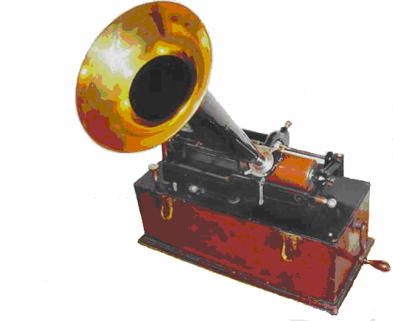

Рисунок 2.20 — Фонограф Едісона: барабан з восковим покриттям – предок компакт-диска. Замість лазера використовується голка

### 2.5.3 Історія невидимки

Методи зчитування і запису інформації за допомогою лазера розробили відразу декілька дослідницьких груп, але світ підкорився Sony і Philips на початку 1980-х. Історія не завжди буває справедливою: щорічно продається оптичних приводів і дисків на суму в декілька мільярдів доларів, але винахідники не отримують ні копійки. Так, фізик Джим Рассел на десяток років випередив обидві компанії. Вчений розробив фундамент оптичної цифрової технології зберігання інформації і навіть створив прототипи. У 1953 році були зроблені перші кроки – Джим в рамках роботи на General Electric ввів в експлуатацію комп'ютерну систему контролю ядерного реактора і електронно-променевий зварювальний апарат. У 1965 році він використав попередні досягнення і оголосив про початок робіт над оптичним накопичувачем. Вже через рік на рахунку Джима було 25 патентів в галузі цифрового оптичного запису. Перший зразок оптичного привода представили науковій громадськості в 1973 році. Потім відбулася демонстрація технології потенційним покупцям. Джим записав на 78- і 127-міліметрові диски з скляною основою декілька трансляцій телешоу. За словами фізика, представники Sony і Philips активно зацікавилися розробкою, проте відмовилися від подальших переговорів. У 1977 році Sony і Philips об'єдналися для створення єдиного цифрового оптичного формату. Через два роки почалося створення цифрового аудіодиска. Продажі компакт-дисків почалися в 1982 році з подачі Sony [6].

Потенціал інновації відмітили відразу. За просування нового стандарту узялися гіганти, такі як Microsoft і Apple Computer. Результат виправдав найсміливіші прогнози – в 1985 році з прилавків було зметено не 10 млн. носіїв, як передбачалося, а всі 59 млн. У 2002 ж році пішло більше 8 млрд. болванок. Але повернемося до Джима Рассела. Його дослідження спонсорував підприємець Єлі Якобс. У 1980 році бізнесмен створив компанію Digital Recording і запросив Джима на роботу. Вчений вважав, що Sony і Philips використали його запатентовані розробки для створення лазерних дисків. Проте юрист компанії не бачив шансів виграти справу, і судова тяжба так і не почалася. Вік Digital Recording був коротким, в 1985 році підприємство розорилося. Компанію придбала фірма Optical Recording з Торонто. Джим залишився в штаті, а нові юристи охоче почали терзати Sony і Philips. У 1988 році Optical. Recording стала отримувати непогані «відступні» від лідерів ринку, але зоряна година Джима так і не пробила – його контракт закінчився роком раніше, і винахідник подався на вільні хліби. Інший відомий учений – Девід Пол Грегг – запатентував в 1961 році оптичний диск для запису відео. Як і винаходи Джима, розробки Девіда випередили час. Компанія МСА мала намір використати патенти Девіда для створення нового стандарту. Але, як і у вище згаданого Digital Recording, доля у МСА сумна. Компанія почала співпрацю з Philips в 1975 році. Через три роки публіці представили довгоочікуваний Laserdisc. МСА виробляла носії, Philips (рис. 2.21) – плеєри. Ринок холодно відреагував на оптичну технологію, і вигадка швидко провалилася.

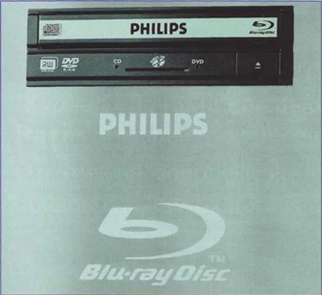

Рисунок 2.21 –Новітні приводи Philips ; вони здатні пропалювати і записувати три види дисків – CD, DVD та Blu-ray

А що ж Радянський Союз? Невже найбільша країна в світі могла опинитися не попереду всієї планети? Створення оптичних дисків почалося в 1975 році у ВНІІРПА ім. С.О. Попова. Перед групою дослідників поставили завдання створити оптичні технології запису і відтворення звукової інформації студійної якості. У країні було скрутно з «тонкою» технікою, зокрема, з напівпровідниковими лазерами. Співвітчизникам довелося використовувати 200-мм газовий лазер ЛГ-75. Переміщати махину було важко, тому застосували мотори, які переміщали картридж з самим лазерним диском. Прототип оптичного програвача Промінь-002 представили на ВДНГ в 1980 році – раніше, ніж Sony і Philips почали серійне виробництво. На диску радянські учені записали музику з кінофільму «Мій ласкавий і ніжний звір». Виробляти приводи в СРСР так і не почали. У жодного з підприємств не знайшлося бази для випуску напівпровідникових лазерів і необхідних механічних компонентів. Фінансування проекту припинилося [6].

### 2.5.4 Компакт-диск

Сьогодні компакт-диски виглядають так само, як і двадцять років тому. Виготовляються носії з прозорого полікарбонату, який покривають тонким напиленням алюмінію, срібла або золота, що відбиває. Потім наносять захисний шар лаку, щоб повністю захистити від контактів із зовнішнім середовищем і випадкових пошкоджень.

До уваги: діаметр дисків – 120 мм, товщина – 1,2 мм. Випускають також невеликі «болванки» (80 мм). Будь-який сучасний привод читає обидва типи дисків.

Існує декілька версій, чому діаметр компакт-диска зазвичай рівний саме 120 мм. За однією з них, директор Sony Акіо Моріта вирішив, що лазерні диски чудово підійдуть цінителям класичної музики. У Японії провели опитування і з'ясували, що найбільш популярний твір – дев'ята симфонія Бетховена, яка триває рівно 74 хвилини. Цікавий варіант, відповідно до якого діаметр лазерного диска дорівнює діагоналі аудіокасети, символізуючи спадкоємність. Але право на життя є і у більш життєвої версії – компакт-диск повинен був поміщатися в кишеню сорочки. Стандартний компакт-диск вміщає 650 Мбайт (ті самі 74 хвилини) цифрової інформації. Зараз широко поширені 700-мегабайтні (80 хвилин аудіо) диски, випускаються моделі і по 800 Мбайт (90 хвилин аудіо). Формат зберігання даних на аудіодиска називається Red Book (Червона книга). Його запропонували фахівці з Philips. У цьому форматі можна записати двоканальний звук з 16-бітовою імпульсно-кодовою модуляцією і частотою дискретизації стереоканалів 44,1 кГц. Всього розробили два режими зчитування. Перший застосовувався для програмних носіїв і вимагав запис надмірних бітів коду Ріда-Соломона. Вони дозволяють відтворити дані навіть з пошкодженого диска. Другий режим використовувався з аудіодисками і справлявся без захисного коду. Швидкість зчитування інформації в першому режимі – 150 Кбайт/с; для позначення швидкості запису ввели параметр 1х. Привод із швидкістю 36х прочитує дані на 36x150 Кбайт/с (5400 Кбайт/с). Для порівняння – одношвидкісний DVD-диск прочитується на швидкості 1,32x Мбайт/с. Поступово компакт-диски стали використовувати для відеофільмів, закодованих в MPEG, графічних зображень і аудіодисків з текстовою інформацією про композиції. З'явилися специфікації, які описують перезаписувані і один раз записувані диски. Зміну CD почали вже готувати на початку 1990-х. Розвернулася боротьба серед двох форматів – Multimedia Compact Disc від Sony і Philips, а також Super Disc, творіння восьми учасників, в числі яких були Toshiba і Time Warner. На допомогу ворогуючим форматам прийшла компанія IВМ. Повторення війни відеокасет VHS і Betacam не повторилось [6]. Про абсолютно новий формат лазерних дисків стало відомо у вересні 1995 року. У листопаді наступного року в Японії почалися продажі DVD, через рік диски прийшли і на ринок США. Виробники наполегливо розробляли власні формати, і у результаті з'явилися «плюсові» і «мінусові» диски – DVD+R і DVD-R, DVD-RAM і DVD-ROM. На щастя, проблеми сумісності були вирішені відносно швидко.

### 2.5.5 Усередині оптичного привода

Інформація на диску записана у вигляді спіральної доріжки на металевому шарі, що відбиває світло, який несе інформацію в двійковому коді у вигляді ямок (pits) і ділянок рівної поверхні (flats). Дані прочитуються лазерним променем.

Лазер може потрапляти на ділянки «flat» або «pit». У першому випадку фотодетектор реєструє відбитий від поверхні металу промінь, в другому – нічого. Для диска глибина ямки повинна бути не більше однієї шостої довжини хвилі лазера (вимірюється в сотнях нанометрів). Співвідносяться «pit» з компакт-диском – приблизно як піщинка і стадіон.

Анатомія оптичного привода нагадує нутрощі жорсткого диска. На борту та ж буферна пам'ять, шпіндель, електронні схеми і ділянка, де записана прошивка – програма управління приводом. Підключення до системної плати відбувається за допомогою тих же інтерфейсних кабелів (IDE, SATA) і стандартних шлейфів живлення.

На лицьовій панелі будь-якого привода (рис. 2.22) в обов'язковому порядку знаходяться лоток механізму завантаження диска і непримітна дірочка. Призначений отвір для вивільнення диска, у випадку якщо відключилася електрика або привод заклинило. Досить вставити голку і натиснути – лоток відкриється.

Основні механічні елементи: сервопривод відповідає за завантаження диска; повзун служить для переміщення лазерної оптичної системи, ну а шпіндель розкручує компакт-диск. Лоток з диском заходить всередину привода так, що шпіндель може встати в отвір в середині компакт-диска. Оптична система з лазером знаходиться під диском.

Отже, шпіндель розкручує носій, і промінь лазера починає ковзати по «пітам» і «флетам», прочитуючи збережений двійковий код. Для перемикання між доріжками використовується повзун. Оптична система додатково регулюється чотирма котушками і магнітами. При подачі струму на першу пару, об'єктив оптичної системи зрушується вгору або вниз завдяки магнітному полю. В результаті змінюється фокусування. Другі дві котушки відповідають за горизонтальні зсуви лазера, точно позиціонуючи систему на потрібній доріжці компакт-диска.

«Млинці» жорсткого диска обертаються з постійною кутовою швидкістю (CAV, Constant Angular Velocity). Компакт-диск же зазвичай розкручують зі змінною кутовою швидкістю, що забезпечує фіксовану швидкість зчитування (CLV, Constant Linear Velocity), яка гарантує постійний потік даних. Зчитування ділянок носія біля краю диска проходить із зменшеним числом обертів, внутрішніх, – з максимальною швидкістю.

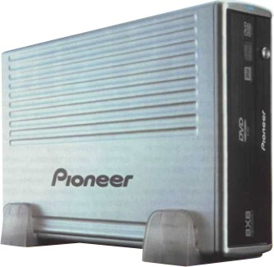

Рисунок 2.22 – Зовнішній оптичний привод; їх можна встановлювати як горизонтально, так і вертикально

Сучасні приводи працюють по-різному – можуть крутити диск завжди з однією і тією ж частотою, що означає падіння швидкості при зчитуванні доріжок біля центра диска, а можуть відповідати фіксованій швидкості зчитування, регулюючи частоту обертів. Знаходять популярність змішані технології (Zone-САV) – диск розбивається на зони, в кожній з яких дотримується певна частота обертання. Якщо в характеристиках привода заявлена максимальна швидкість САV 32х, це означає, що виробник лукавить, – диск крутиться завжди з однією і тією ж швидкістю, максимальна швидкість зчитування 32х досяжна лише в деяких ділянках. Якщо ж в документації сказано, що читання (або запис) ведеться при CLV 16х, можна бути спокійним – швидкість роботи з даними буде 16х в будь-яких ділянках.

Напруги, що поступає на пристрій, недостатньо для функціонування механічних двигунів, тому всі приводи включають чіп підсилювача напруги. На «борту» присутня флеш-пам'ять із записаною прошивкою – програмою, яку використовує мікропроцесор привода для управління всіма елементами системи. Місткість мікросхеми зазвичай не перевищує 128 Кбайт. Підвищити ефективність привода можна в домашніх умовах, самостійно замінивши прошивку. Викачати програмку можна на веб-сайті виробника. У будь-якому оптичному приводі є буфер.

Він використовується для тимчасового зберігання інформації. Алгоритми роботи привода з власною буферною пам'яттю життєво важливі для пропалення «болванок». Процес запису диска повинен йти безперервно. Комп'ютер зобов'язується справно поставляти інформацію, що йде на запис, в буфер привода. Якщо трапляється казус і відбувається спустошення буфера, то «випечений» диск можна сміливо викидати. Втім, більшість сучасних приводів хваляться фірмовими технологіями захисту від спустошення буфера [6].

### 2.5.6 Вибираємо привод

Сьогодні вибрати привод не проблема. Практично будь-яка сучасна модель здатна прочитувати і пропалювати все різноманіття дисків. Проте все ще можна побачити звичайні CD/DVD-приводи, CD, що пишуть, комбо-приводи, які пропалюють звичайні CD, але не уміють зберігати дані на DVD, великого поширення набули мультиформатні моделі. Вони здатні записувати як CD, так і DVD, найсучасніші навчилися працювати і з DVD-RAM.

У сучасних моделях використовується ряд технологій для швидкого і надійного читання і запису дисків. Приводи уміють гасити вібрації, самостійно вибирати стратегію пропалення для кожної «болванки» і не бояться спустошення буфера. При виборі варто придивитися до заявлених технологій. Кожен виробник називає технологію по-своєму, насправді вони розрізняються мінімально. Цікаво, що деякі приводи можна використовувати для знищення дисків – лазер випалює поверхню таким чином, що дані зчитати не вдасться.

З'явилася також унікальна можливість наносити малюнок на поверхню диска прямо в лотку. Для цього необхідний Lightscribe-сумісний привод і диск з особливим покриттям. Носій вставляється етикеткою вниз, а лазер робить малюнок, який завантажується з графічного редактора. Вартість таких приводів прийнятна, але купувати їх немає особливого сенсу – подібні «болванки» продаються не на кожному розі і стоять дорожче. Простіше використовувати маркери. До речі кажучи, на ринку присутній аналог Lightscribe – технологія Labelflash.

Внутрішні приводи складають завширшки стандартні 5,25 дюймів і стоять практично у всіх ПК. Випускають також приводи компактних розмірів, які відрізняються меншою товщиною, довжиною і вагою. Коштують вони дорожче, встановлюють їх зазвичай в ноутбуки і компактні мультимедіа-центри. Останніми роками поширення набули зовнішні приводи, які можна підключати до включеного комп'ютера через «гарячі» порти USB, FireWire і eSATA. Зовнішні приводи вимагають джерело живлення.

Дорогі і якісні оптичні приводи випускає компанія Plextor. Виробник обіцяє довгий термін служби і видатну швидкодію. Відмінно себе зарекомендувала компанія NEC. Деякі моделі виробника виявилися такими вдалими, що Інтернет наповнили аматорські сайти, які описують навіть способи установки і переваги різних прошивок! Уваги заслуговують приводи компаній BENQ, Lite-On, НР і LG. Трохи здають позиції колишні лідери – Sony, Теас і ASUS [6].

### 2.5.7 Майбутнє сьогодні

Не секрет, що на прилавки вже приходить нове покоління оптичних дисків – Blu-ray (рис. 2.24) і HD-DVD. Обидва стандарти стали логічним розвитком DVD. Діаметр дисків і товщина залишилися такими ж – 120 мм і 1,2 мм. Не змінився і спосіб запису інформації – «піти» і «флети». Переваги – значно збільшена місткість носіїв: 25 Гбайт для Blu-rау і 15 Гбайт для HD-DVD на один шар. Нові формати стануть актуальними, як тільки користувачі перейдуть на HD-телевізори, що підтримують розподіл аж до 1920x1080. Тут вже всі огріхи і слабкості сучасних DVD (MPEG2) стануть помітні неозброєним оком [6].

**2.5.8 Оптичний принцип запису та зчитування інформації**

У лазерних дисководах CD-ROM і DVD-ROM використовується оптичний принцип запису і зчитування інформації. В процесі запису інформації на лазерні диски для створення ділянок поверхні з різними коефіцієнтами відбиття застосовуються різні технології: від простого штампування до зміни здібності відбивання ділянок поверхні диска за допомогою потужного лазера. Інформація на лазерному диску записується на одну спіралевидну доріжку (як на грамплатівці), що містить ділянки з різною здатністю відбиття. При дотриманні правил зберігання (у футлярах у вертикальному положенні) і експлуатації (без нанесення подряпин і забруднень) оптичні носії можуть зберігати інформацію протягом десятків років.

В процесі зчитування інформації з лазерних дисків промінь лазера в дисководі падає на поверхню диска, що обертається, і відбивається. Оскільки поверхня лазерного диска має ділянки з різними коефіцієнтами відбиття, то відбитий промінь також змінює свою інтенсивність (логічні 0 або 1). Потім відбиті світлові імпульси перетворяться за допомогою фотоелементів в електричні імпульси і по магістралі передаються в оперативну пам'ять.

### 2.5.9 CD і DVD-ROM

На цих накопичувачах використовується оптична система запису даних. Сам диск складається з дзеркальної поверхні, на якій є поглиблення. Диск опромінюється лазером, і залежно від наявності або відсутності, фотодіод уловлює або не уловлює відбите світло (рис. 2.23). Таким чином формуються одиниці і нулі.

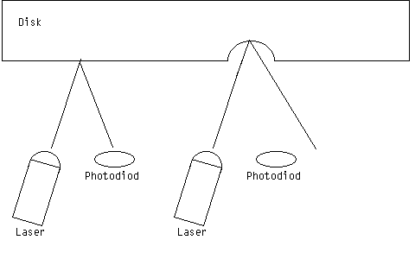

Рисунок 2.23 – Схема зчитування даних з диска

Таблиця 2.2— Порівняльні характеристики CD та DVD дисків

|  |  |  |
| --- | --- | --- |
| Параметри | CD | DVD |
| Діаметр диска | 120 мм | 120 мм |
| Товщина диска | 1.2 мм | 1.2 мм |
| Структура диска | Один шар | Два шари по 0.6 мм |
| Довжина хвилі лазера | 708 нм | 650 і 635 нм |
| Числова апертура | 0.45 | 0.60 |
| Ширина доріжки | 1.6 мкм | 0.74 мкм |
| Довжина одиничного  «поглиблення» | 0.83 мкм | 0.4 мкм |
| «Шарів» даних | 1 | 1 або 2 |
| Ємність | Близько 680 мегабайт | При одному шарі даних: 2*4.7 Gb, при двох – 2*8.5Gb |

Зрозуміло, що розміри «поглиблень» повинні бути порівнянні з довжиною хвилі лазера, щоб в повній мірі виявлялися корпускулярні властивості світла, а хвильові себе практично не виявляли. Втім, це і виходить з таблиці 2.2.

**2.5.10 Технологія Blu-Ray – наступник DVD**

Так вже повелося, що еволюція в галузі комп'ютерних технологій відбувається швидше, ніж в решті технічних галузей. І з часом проміжок часу, за який потужність комп'ютера подвоюється, стає все менше і менше. До 1 ГГц процесори йшли 22 роки, а до 2 ГГц – всього лише півтора. Об'єм вінчестера росте як на дріжджах, 160-180 гігабайт – це вже повсякденність, адже зовсім недавно для досягнення таких об'ємів конструювалися цілі RAID-масиви з десятків жорстких дисків. Мініатюризація, збільшення швидкодії, швидкості передачі даних, збільшення щільності запису – ось що ми чуємо щодня, ось що з'являється щодня на сторінках новин Інтернету. Об'єми, швидкості, частоти – все це подвоюється, почетверяється, подесятиряється і все це нікого вже не дивує. Але є галузь, в якій на тлі успіхів на інших фронтах до останнього часу панував, здавалося б, повний застій. Це галузь змінних носіїв інформації.

Дійсно, в цій галузі, як і двадцять років тому продовжує лідирувати старичок CD-ROM. Правда, за ці роки він підріс з 650 Мб до 700 Мб, а завдяки старанням TDK місцями навіть і до 800 Мб, але, на жаль, в наше насичене інформацією століття такі об'єми стають явно недостатніми. Таким довгим життям CD-ROM зобов'язаний не в останню чергу форматам стиснення звуку (MP3) і відео (MPEG4, DivX), завдяки яким в такий мізерний об'єм стало можливим втиснути величезні масиви музики і цілі фільми. Звичайно, якість страждає, але народ у нас невимогливий і зрештою все одно виходить якіснішим і довговічнішим за переписані аудіо та відеокасети.

Останнім часом вимогливіша публіка відкрила для себе DVD (digital versatile disc). Саме останнім часом, хоча цьому формату налічується вже 8 років. Причин такого повільного просування багато. Спочатку на ринку панував дикий різнобій форматів DVD. Якщо у випадку з CD компанія-винахідник SONY чітко дала специфікації даного пристрою, яких дотримувалися всі виробники, то у випадку з DVD вийшло з точністю навпаки – кожний з виробників пропонував свою версію DVD-привода, з різним максимальним об'ємом носія, з різною механікою і навіть з різною довжиною хвилі зчитуючого лазера, що на початку частенько приводило до ситуації, коли на DVD приводі з 10 дисків читалися тільки один-два. На наступному етапі розповсюдження DVD стримуючим чинником стала, прямо скажемо, безглузда спроба приборкати піратство за допомогою введення зон. За декілька років експансії DVD диски з різних зон настільки перемішалися між собою, що стало проблематичним знайти диски саме під свій дисковод. До того ж миттєво в мережі Інтернет з'явилися зламані прошивки DVD-приводів і спеціальні програми, що очищують лічильники програних дисків. Досвідчені користувачі вирішили проблеми із зонами в обхід виробників, ну а недосвідчених ця проблема тільки відштовхнула від придбання DVD-привода. Не в останню чергу в повільному просуванні DVD зіграли висока вартість дисків і їх відносна рідкість.

Але поступово все стало налагоджуватися. Виробники самостійно стали знімати обмеження на зони з своїх приводів. Так, наприклад, програма PowerDVD повідомила про один DVD-привод NEC, який недавно вийшов, що "даний пристрій має номери зон 1, 2, 3, 4, 5". Приводи сталі сумісні, з'явилося щось схоже на єдиний стандарт. DVD фільми з'явилися в широкому продажу, їх почали навіть дублювати російській мовою. Ціна на диски впала. З'явилися піратські диски, які склали цінову конкуренцію (на жаль, тільки цінову, про якість говорити не доводиться) ліцензійним дискам. Користувачі, виявивши, що DVD-приводи не набагато дорожче за CD-ROM стали поступово купляти дані пристрої. З'явилися DVD-приводи, що пишуть, але за шалені гроші і відразу в особі трьох несумісних між собою форматів: DVD-RAM (Panasonic), DVD-RW (Pioneer) і DVD+RW (Philips). Нарешті для DVD з’явилось світле майбутнє. Але це майбутнє було стрімко перекреслено у лютому 2002 року синім променем – технологією Blu-Ray Disc.

Японія, Токіо, 19 лютого 2002... Представники дев'яти лідируючих високотехнологічних компаній Sony, Matsushita (Panasonic), Samsung, LG, Philips, Thomson, Hitachi, Sharp і Pioneer на сумісній прес-конференції оголосили про створення і впровадження нового формату оптичних дисків великої місткості під назвою Blu-Ray Disс, цим самим можливо підписавши смертний вирок DVD. Згідно оголошеної специфікації Blu-Ray Disс – перезаписуваний диск наступного покоління із стандартним CD/DVD розміром 12 см з максимальною місткістю запису на один шар і одну сторону до 27 Гб.

Назвати Blu-Ray (рис. 2.24) принципово новим форматом не можна – це швидше еволюція формату DVD. Як випливає з назви в Blu-Ray для запису і відтворення диска замість червоного лазера, який використовується в DVD і CD-ROM, застосований синій лазер (blue-violet laser). У синього лазера довжина хвилі складає 405 нанометрів (див. табл. 2.3), що значно менше довжини хвилі червоного лазера (650 нм). Менша довжина хвилі – відповідно менша інтерференція відбитого променя, відповідно можна зробити товщину доріжки даних тонше, що приводить до значного збільшення місткості носія. Товщина доріжки у Blu-Ray диска в два рази менша, ніж у DVD. Єдино, що застерігає – той факт, що енергетика синього лазера вища, ніж у червоного, що повинно призводити до значного розігрівання поверхні диска. Мабуть, Blu-Ray приводи вимагатимуть потужного охолоджування.

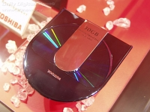

Рисунок 2.24 – Диск Blu-Ray

Покриття Blu-Ray, на яке записуються дані (optical transmittance protection layer), дуже тонке – 0.1 мм. З цього факту можна зробити 3 висновки. Перший – чим тонший шар, тим менше розсіяння відбитого променя і більше даних можна вміщати на квадратний дюйм, тобто тонкий шар – це необхідність для досягнення великої місткості диска. Другий – настільки тонкий шар дозволить без проблем зробити диск багатошаровим (хоча б двошаровим, як DVD), оскільки зменшується рефракція променя, відбитого від глибшого шару. Третє – настільки тонкий шар легко пошкодити, отже Blu-Ray Disс вимагатиме захисту, тобто буде упакований в пластикову оболонку, на зразок MiniDisk від Sony.

Останній факт, на жаль, говорить про те, що ціни на Blu-Ray приводи можливо будуть істотно вищі, ніж на DVD, оскільки, якби Blu-Ray Disc залишався б диском без захисної оболонки, то виробники змогли б використовувати корпуси і механіку від DVD-приводів без переробки, змінивши лише лазер і мікросхему, що декодує, а так доведеться починати практично з нуля. Можливий компромісний варіант, коли односторонні диски відносно малої місткості (23-27 Гб) вироблятимуться без упаковки і будуть відповідні приводи, що мало відрізняються від DVD-приводів на вигляд і за ціною, такі об'єми для домашніх мультимедійних комп'ютерів на перших порах більш ніж достатні, об'єм Blu-Ray диска в рази перевершує DVD, а для користувачів вельми важлива ціна. Споживачі голосують грошима, неважливо якого вони кольору, відповідно, чим менше буде початкова вартість Blu-Ray для домашнього і мультимедійного сектора, тим швидше він набере популярність. Так само диски цього формату використовуватимуться для цифрових відеоплеєрів нового покоління, що пишуть, оскільки на одному Blu-Ray Disc уміщається до 13 годин відеоінформації якості VHS (MPEG-2 з bitrate 3.8Mbps) або ж 2 години відео в модному зараз в Японії форматі HDTV (телебачення високої роздільної здатності до 1600х1200х32bit MPEG-2 з bitrate від 8Mbps і вище).

Для hi-tech установ, підприємств, систем управління, освітніх закладів і інших, де потрібні великі об'єми інформації, знадобляться більш ємні – двосторонні, двошарові (або багатошарові) Blu-Ray диски з місткістю від 100 Гб. Такі диски будуть поміщені в прозорий картридж і будуть використовувати спеціальні Blu-Ray приводи, оснащені лазерами з різною довжиною хвилі (в межах синьої частини спектру) для читання різних шарів. Перші прототипи 100 Гб дисків вже створені. Вони здаються зараз величезними з приводу об'єму інформації, але може вже в найближчому майбутньому це стане нормою, так само як швидко звикли до величезного стрибка між 3,5’’ дискетою (1.44 Мб) і CD-ROM (650 Мб). Через деякий час і домашній сектор стане одним із споживачів багатошарових Blu-ray дисків, коли впадуть спочатку високі ціни на приводи і носії інформації цього формату.

Технології Blu-Ray створювалися в першу чергу для запису, зберігання і відтворення відео і аудіо інформації, тобто в наявності сильна орієнтація у бік мультимедіа, хоча, зрозуміло, на Blu-Ray Disc можна записати і просто дані. Основними форматами зберігання відео, як і в DVD, є MPEG2, формати звуку, відповідно – AC3, MPEG1, MPEG Layer2. Для цифрових відеоплеєрів формату Blu-Ray декодування здійснюватиметься апаратно, для комп'ютерних приводів – програмно.

Не можна не згадати про високу швидкість пересилки даних, яка буде здійснена в Blu-Ray пристроях. Так, згідно специфікації, максимальна швидкість пересилки даних між Blu-Ray приводом і цільовим пристроєм (MPEG-2 декодер або комп'ютер) досягатиме 36Mbps, що при величезних об'ємах носія дуже актуально. Такій швидкості пересилки даних, повинна повною мірою відповідати швидкість зчитування. На жаль, не вказується, яким чином буде досягнута така висока швидкість, оскільки якщо цей спосіб підвищення швидкості обертання диска, то боюся, що Blu-Ray диски, що вибухнули, і опалені приводи вже не за горами, хіба що в гру вступить який-небудь невідомий чинник, наприклад новий склад матеріалу, з якого робитимуться диски. Але тоді виникає питання сумісності з попередніми поколіннями носіїв. Звичайно, можна додати логічні схеми, які визначатимуть тип носія CD/DVD/Blu-Ray і відповідно міняти максимальну швидкість обертання для кожного типа, але це приведе до подорожчання привода. Напрям до збільшення числа лазерів, що зчитують, як ми бачимо на прикладі технології True-X, веде до вибухоподібного збільшення вартості привода.

Для зворотної сумісності з попередніми носіями інформації, а це обов'язкова умова майбутньої популярності Blu-Ray, привод повинен мати хоча б два лазери – основний синій і додатковий червоний. Сумнівно, що диски для читання яких потрібен червоний лазер, читатимуться синім. Багато чинників заважає, менша товщина синього променя, інші відбивні властивості поверхні, грубіша структура самого диска і т.д. В результаті знову вилка – обереш сумісність із старими форматами – програєш в ціні, зате придбаєш прихильну увагу консервативних шарів суспільства, відмовишся від сумісності – спростиш конструкцію, але відіб’єш покупців, окрім найбільш радикально-hi-tech екстремальних. Для користувача це означає і те, що доведеться платити за кожний з приводів та п'ятидюймовий слот. Для відеоплеєрів ніяких вилок немає – сумісність з попередніми форматами потрібна у будь-якому випадку, бібліотека DVD і Video CD фільмів вже дуже велика і ніхто не захоче відмовлятися від неї через примарну перспективу обіцяну Blu-Ray.

На жаль, ті граблі, на які наступив свого часу DVD, нічому новий формат не навчили – в Blu-Ray включений захист від нелегального копіювання. На щастя, це будуть не зони, як раніше, а якийсь індивідуальний номер, який проставлятиметься на всіх записаних відео-дисках. Не зовсім ясно, для чого це робиться, але в прес-релізі гордо сказано, що "ця мітка здійснюватиме реальний високоякісний захист авторських прав". Мабуть для того пристрою, на якому був записаний диск, число відтворень буде не обмежено, а для інших – якесь число раз, те ж саме буде з легально придбаними фірмовими дисками, на яких напевно стоятиме захист від запису і перезапису. Незрозуміла ситуація із записом даних – буде там ця мітка чи ні?

Підводячи підсумок вищесказаному. Переваги Blu-Ray Disc полягають не тільки у величезній місткості, але і в тому, що його розробляли відразу дев'ять найбільших електронних корпорацій, які повинні застрахувати користувачів від проблем несумісності приводів.

Недоліки Blu-Ray не очевидні і компенсуються перевагами. Це передбачувана висока ціна приводів і дисків і проблеми зворотної сумісності з попередніми носіями інформації. Щодо ціни – ситуація повинна покращати після залучення сторонніх виробників, які так само можливо допоможуть розібратися і з захистом від копіювання, хоча навряд чи – дев'ять основних компаній зможуть наполягти на дотриманні умови повної відповідності формату. А щодо сумісності – все залежить від масовості старту Blu-Ray, його розрекламованістю і майбутньою популярністю. Якщо Blu-Ray з'явиться на кожній машині (що маловірогідне, користувачі – народ дуже консервативний), то, можливо, старі формати вимруть, як динозаври, і підтримувати сумісність з ними немає ніякої потреби. На масовість старту дуже сильно впливатиме ціна пристроїв, дисків і жорсткість ліцензійної політики дев'ятки виробників. Отже доля формату цілком в руках його творців. У кожної з дев'яти компаній є величезний досвід за плечима, успіхи і провали, так що давати поради їм безглуздо, а ось чи здатні вони вчитися на власних і чужих помилках – покаже майбутнє, майбутнє формату Blu-Ray...

Таблиця 2.3 – Характеристики Blu-ray

|  |  |
| --- | --- |
| Ємність носія | 23.3 Гб / 25 Гб / 27 Гб / 50 Гб / 100 Гб |
| Довжина хвилі лазера | 405 nm (blue-violet laser) |
| Апертура лінзи | 0.85 NA (numerical aperture) |
| Швидкість передачі даних | 36 Mbps |
| Діаметр диска | 120 mm |
| Товщина диска | 1.2 mm (товщина оптично активного шару – 0.1 mm) |
| Товщина трека | 0.32 nm |
| Мінімальна довжина точки | 0.160/0.149/0.138 nm |
| Щільність запису | 16.8/18.0/19.5 Gbit/inch2 |
| Формат запису відео | MPEG2 video (для відеоплеєра), |
| Формат запису аудіо | AC3, MPEG1, Layer2 (для відеоплеєра),  для комп’ютера – будь-які формати |
| Розмір картриджа | 129 x 131 x 7 mm |

### 2.5.11 Вік голографії

Технології оптичного запису CD, DVD, Blu-ray і HD-DVD по суті однакові. Кардинально нове рішення пропонує компанія InPhase Thecnologies – спосіб голографічного зчитування і запису інформації за допомогою лазерів.

Головна особливість – неймовірно висока щільність запису (515 Гбіт в 6,44 кв. см) і можливість використання носіїв будь-яких форм-факторів, хоч квадратних, хоч круглих. Чим товще диск – тим більше інформації він вміщає.

InPhase Teсhnologies продемонструвала на виставці СЕ5 2006 привод PolyTopic, здатний прочитувати диск завтовшки 1,5 мм за допомогою 407-нм лазера. Швидкість передачі інформації варіюється від 20 Мбайт/с до 23x Мбайт/с. Відкладати справи у довгий ящик компанія не має наміру – до кінця року в продаж повинні поступити голографічні приводи і диски місткістю від 300 Гбайт до 1,6 Тбайт. Коштувати привод буде близько 8000$.

Але майбутнє оптики не безхмарне. Людство поступово переходить до зберігання інформації в енергонезалежних мікросхемах пам'яті, які працюють швидко, захищені надійним корпусом і не вимагають багато енергії. Пристрої читання і запису мікросхем пам'яті чудово працюють в умовах трясіння і вібрації, в магнітних полях і при різних температурах. Тобто в умовах, де жорсткі диски і оптичні приводи не здатні працювати в принципі. Що стосується архівного зберігання інформації, то і до цього дня з своїм завданням непогано справляються магнітострічкові накопичувачі і звичайні вінчестери. Тому цілком можливо, що голографія так і не знайде практичного застосування. Ну а поки ми постежимо за битвою титанів – Blu-ray і HD-DVD [6]!

### 

### 2.5.12 Фізичний принцип роботи лазерного принтера

Серед сучасної комп'ютерної периферії навряд чи знайдеться пристрій, що увібрав в себе більше технологічних досягнень, ніж лазерний принтер. Своєю назвою ці принтери зобов'язані маленькому лазеру, що входить до їх складу (потужністю не більше декількох сот міліват). Лазер, що дає дуже вузький напрямлений пучок монохромного випромінювання, використовується як найтонше перо, яким на фотобарабані малюється задане зображення.

### 2.5.13 Стисла історія розвитку лазерного принтера

Поштовхом до створення перших лазерних принтерів послужила поява нової технології, розробленої фірмою Canon. Фахівцями цієї фірми, що спеціалізується на розробці копіювальної техніки, був створений механізм друку LBP-CX. Фірма Hewlett-Packard в співпраці з Canon приступила до розробки контролерів, що забезпечують сумісність механізму друку з комп'ютерними системами PC і UNIX. Принтер HP LaserJet вперше був представлений на початку 1980-х років. Спочатку конкуруючи з матричними принтерами, лазерний принтер швидко завоював популярність у всьому світі. Інші компанії-розробники копіювальної техніки незабаром наслідували приклад фірми Canon і приступили до досліджень у галузі створення лазерних принтерів. Toshiba, Ricoh і деякі інші, менш відомі компанії, теж були залучені до цього процесу. Проте успіхи фірми Canon у галузі створення високошвидкісних механізмів друку і співпраця з Hewlett-Packard дозволили їм досягти поставленої мети. В результаті на ринку лазерних принтерів модель LaserJet аж до 1987-88 років займала домінуюче положення. Наступною віхою в історії розвитку лазерного принтера з'явилося використання механізмів друку з більшою роздільною здатністю під керуванням контролерів, що забезпечують високий ступінь сумісності пристроїв. Іншою важливою подією стала поява кольорових лазерних принтерів. Фірми XEROX і Hewlett-Packard (далі скорочено звана HP) презентували нове покоління принтерів, які використовували мову опису сторінок PostScript Level 2, що підтримує кольорове представлення зображення і що дозволяє підвищити як продуктивність друку, так і точність передачі кольорів. Мова принтера PCL 6 також підтримує розширені колірні можливості представлення зображень для принтерів серії HP Color LaserJet.

### 2.5.14 Формування зображення

Лазерні принтери формують зображення шляхом позиціонування точок на папері (растровий метод). Спочатку сторінка формується в пам’яті принтера і лише потім передається до механізму друку. Растрове представлення символів і графічних образів проводиться під керуванням контролера принтера. Кожен образ формується шляхом відповідного розташування точок в чарунках сітки або матриці, як на шахівниці.

Растрова технологія (рис. 2.25) значною мірою відрізняється від векторної, яка використовувалась в пір’яних графічних пристроях. При використанні векторної технології зображення формується шляхом побудови ліній з однієї точки в іншу.

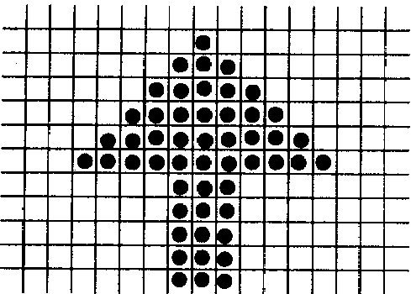

Рисунок 2.25 – Растровий метод формування образу

### 2.5.15 Принцип дії

Лазерні принтери, що набули найбільшого поширення, використовують технологію фотокопіювання, звану ще електрофотографічною, яка полягає в точному позиціонуванні точки на сторінці за допомогою зміни електричного заряду на спеціальній плівці з фотопровідного напівпровідника. Подібна технологія друку застосовується в ксероксах. Принтери фірм HP і QMS, наприклад, використовують механізм друку ксероксів фірми Canon.

Найважливішим конструктивним елементом лазерного принтера (рис. 2.26, 2.28) є фотобарабан, що обертається, за допомогою якого відбувається перенесення зображення на папір. Фотобарабан є металевим циліндром, покритим тонкою плівкою з фотопровідного напівпровідника (звичайно оксид цинку). По поверхні барабана рівномірно розподіляється статичний заряд за допомогою тонкого дроту або сітки, званої коронуючим дротом. На цей дріт подається висока напруга, що викликає виникнення навколо нього іонізованої ділянки, яка світиться, званою короною.

Лазер, керований мікроконтролером, генерує тонкий світловий промінь, який відбивається від дзеркала, що обертається. Цей промінь, потрапляючи на фотобарабан, засвічує на ньому елементарні ділянки (точки), і в результаті фотоелектричного ефекту в цих точках змінюється електричний заряд.

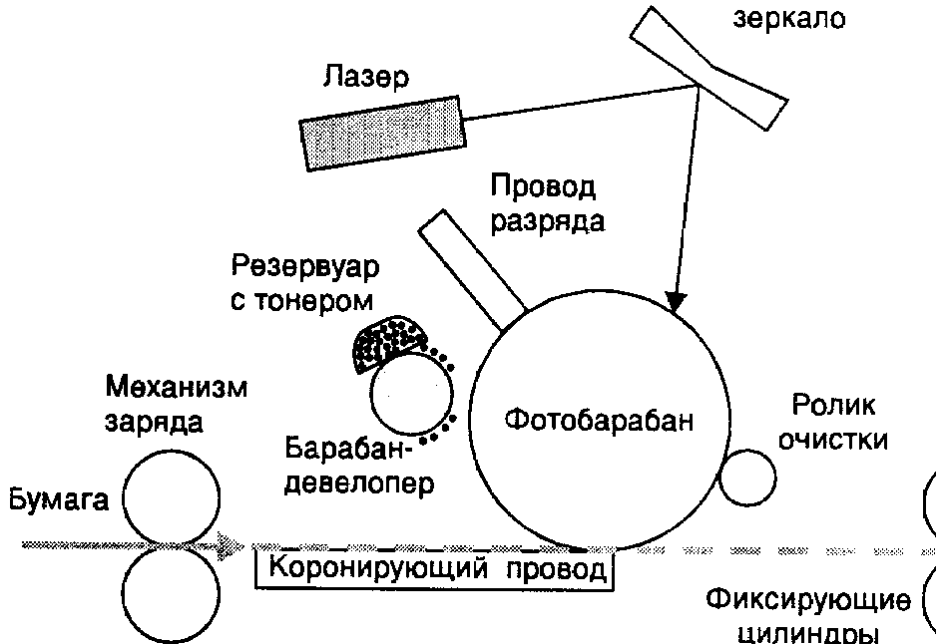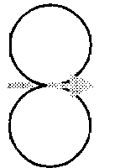

Лазер

Дзеркало

Дріт

зарядки

Резервуар

з тонером

Папір

Механізм заряду

Коронуючий дріт

Фіксуючі

циліндри

Рисунок 2.26 – Функціональна схема лазерного принтера

Для деяких типів принтерів потенціал поверхні барабана зменшується від 900 до 200 В. Таким чином, на фотобарабані виникає копія зображення у вигляді потенціального рельєфу.

На наступному робочому кроці за допомогою іншого барабана, званого девелопером (developer), на фотобарабан (рис. 2.27) наноситься тонер — найдрібніший фарбувальний пил. Під дією статичного заряду дрібні частинки тонера легко притягуються до поверхні барабана в точках, що зазнали експозиції, і формують на ньому зображення.

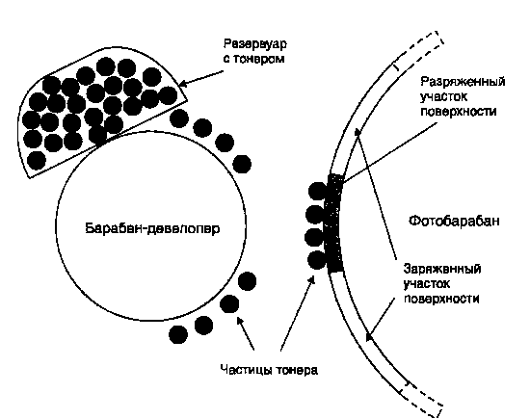

Резервуар

з тонером

Частинки тонера

Розряджена ділянка

поверхні

Заряджена ділянка

поверхні

Рисунок 2.27 – Створення копії зображення на фотобарабані

Аркуш паперу з лотка, що подає, за допомогою системи валиків переміщується до барабана. Потім аркушу надається статичний заряд, протилежний за знаком заряду засвічених точок на барабані. При контакті паперу з барабаном частинки тонера з барабана переносяться (притягуються) на папір.

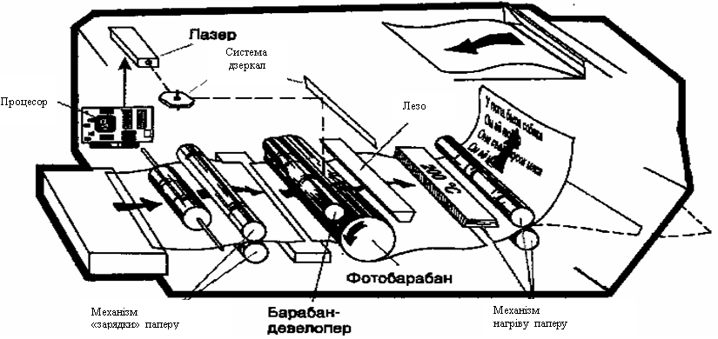

Рисунок 2.28 – Узагальнена схема роботи лазерного принтера

Для фіксації тонера на папері аркушу знов надається заряд і він пропускається між двома роликами, що нагрівають його до температури приблизно 180 - 200 °С (якщо ви хоч раз ставили пиріг з солодкою начинкою в духовку, то знаєте, як важко розділити пропечені компоненти). Після власне процесу друку барабан повністю розряджається, очищується від прилиплих частинок тонера і готовий для нового циклу друку. Описана послідовність дій відбувається дуже швидко і забезпечує високу якість друку.

У світлодіодному принтері (рис. 2.29) для засвічування барабана замість лазерного променя, керованого за допомогою системи дзеркал, використовується нерухомий світлодіодний рядок (лінійка), що складається з 2500 світлодіодів, який формує не кожну точку зображення, а цілий рядок (рис. 2.29). На цьому принципі, наприклад, працюють лазерні принтери фірми OKI.

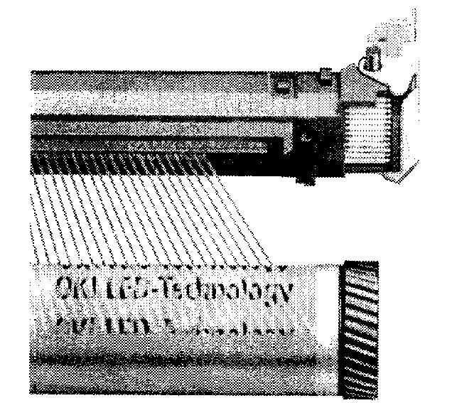

Рисунок 2.29 – Формування зображення за допомогою LED-технології

### 

### 2.5.16 Кольоровий друк

Під час друку на кольоровому лазерному принтері використовуються дві технології. Відповідно до першої, широко використовуваної до недавнього часу, на фотобарабані послідовно для кожного окремого кольору (Cyan, Magenta, Yellow, Black) формувалося відповідне зображення, і лист друкувався за чотири проходи (рис. 2.30), що позначалося на швидкості і якості друку.

Рисунок 2.30 – Універсальна тестова таблиця

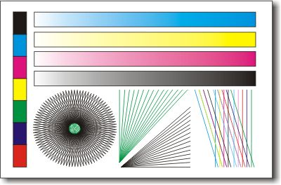

У сучасних моделях (наприклад, HP Color LaserJet 5) в результаті чотирьох послідовних прогонів на фотобарабан наноситься тонер кожного з чотирьох кольорів. Потім при контакті паперу з барабаном на нього переносяться всі чотири фарби одночасно, утворюючи потрібні поєднання кольорів на відбитку.

В результаті досягається рівніша передача колірних відтінків, майже така ж, як при друці на кольорових принтерах з термопереносом фарбника.

Відповідно в кольорових лазерних принтерах використовуються чотири ємності для тонерів. Принтери цього класу обладнані великим об'ємом пам'яті, процесором і, як правило, власним вінчестером. На вінчестері містяться різноманітні шрифти і спеціальні програми, які керують роботою, контролюють стан і оптимізують продуктивність принтера. Кольорові лазерні принтери мають досить крупні габарити і велику масу.

Технологія процесу кольорового лазерного друку вельми складна, тому і ціни на кольорові лазерні принтери ще дуже високі.

### 2.5.17 Основні характеристики лазерних принтерів

Лазерний принтер є складним оптико-механічним пристроєм, який, незалежно від конструктивного виконання, характеризується великою кількістю різних параметрів. Із споживчої точки зору всі параметри можна розбити на групи, що визначають:

- якість друку;

- швидкість друку;

- зручність в експлуатації;

- економічність роботи;

- додаткові можливості.

### 2.5.18 Фізичні процеси, що відбуваються при роботі копіювального апарату та лазерного принтера

У основі роботи, як копіювального апарату, так і лазерного принтера лежить процес сухої ксерографії (лат. xeros – сухий і graphos – писати). У свою чергу він базується на електростатичній фотографії.

У основі електростатичної фотографії лежить здатність деяких напівпровідників зменшувати свій питомий опір під дією світла. Такі напівпровідники називають фотопровідниками і використовують для виготовлення фоторецепторів.

Основні характеристики фотопровідників наведені нижче:

1. Спектральна чутливість – характеризує здатність фотопровідника реагувати на випромінювання різних довжин хвиль. Жоден фотопровідник не може однаково реагувати на різні довжини хвиль. Деякі типи фоторецепторів слабко реагують на блакитний колір, який взагалі не відтворюється на копії, деякі слабко реагують на жовтий колір. У ідеалі фотопровідник повинен однаково добре передавати всі кольори, проте звичайно цього не відбувається.

2. Фотоелектрична чутливість (швидкість формування зображення) – це величина, що характеризує швидкість зменшення заряду на фоторецепторі при освітленні його світлом заданої інтенсивності. Чим менше залишкова величина заряду на фоторецепторі після його експонування, тим вище якість копії. Ця величина може залежати від матеріалу, терміну експлуатації і стану провідника.

3. Швидкість темнової втрати – величина, що характеризує, як швидко фотопровідник втрачає заряд в темноті. Це пов'язано з тим, що напівпровідник, з якого виготовлений фоторецептор, хоч і набуває в темноті властивості діелектрика, але все таки не може зберігати заряд так довго, як це можуть робити діелектрики.

4. Втома матеріалу – це явище, що виникає при багатократному і частому експонуванні фоторецептора. Втома матеріалу може виникати і при засвіченні сонячним світлом (користувач витягнув картридж і залишив його на сонці барабаном до гори). Втома матеріалу приводить до збільшення швидкості темнової втрати заряду, а в деяких випадках навпаки до збереження заряду на поверхні після експонування.

5. Стійкість до зовнішніх впливів – ця характеристика визначає здатність фотопровідника зберігати свої властивості якомога довше при механічному контакті з папером. Папір, при правильному використанні апарату, є найбільш важливим чинником природного зносу фоторецептора. Тому шорсткий папір, неправильно обрізаний і т.д. скорочує термін служби фоторецептора. Хоча сам папір практично не контактує з фоторецептором, проте жорсткі волокна паперу можуть потрапляти під ніж ракеля. Крім того, термін його служби скорочують різні хімічні речовини, які можуть потрапити на нього з паперу або з іншого джерела, а також механічні пошкодження.

6. Кристалізація – процес перетворення атомів фотопровідника з аморфної структури у впорядковану, кристалічну. При цьому фотопровідник втрачає свої властивості. Такий процес не можна зупинити, але можна уповільнити при правильному поводженні з провідником.

7. Початковий потенціал – це потенціал на поверхні фоторецептора, при якому накопичуваний заряд дорівнює заряду, що витікає в підкладку. Звичайно фоторецептор заряджають до потенціалу нижче за початковий, щоб уникнути його пошкодження.

8. Залишковий потенціал – потенціал, який залишається на освітлених ділянках фоторецептора після експонування. При експонуванні фоторецептор швидко втрачає заряд до певної величини, потім швидкість втрати заряду значно знижується. Високий залишковий потенціал сприяє притяганню частинок тонера на освітлені ділянки, що приводить до фону на копії.

Ці характеристики фотопровідника ретельно аналізуються при виборі його як фоторецептора для копіювального апарату або принтера.

### 2.5.19 Технологія виготовлення фоторецепторів

Фоторецептори звичайно наносяться на алюмінієвий порожнистий циліндр. Як фоторецептор використовують або селен і його з'єднання, або органічні сполуки (підкладка).

Органічний фоторецептор двошаровий. Перший шар – шар, в якому здійснюється перенесення заряду, під ним – шар, в якому генерується заряд. За ним йде тонкий шар оксидної плівки, який запобігає витіканню заряду в підкладку. Підкладка – останній алюмінієвий шар.

Селеновий фоторецептор складається з "пасткового шару", що є природною оксидною плівкою. Цей шар зменшує швидкість темнової втрати заряду. За ним йде фотопровідний шар, алюмінієва оксидна плівка і підкладка.

Існує два види фоторецепторів: стрічкові і циліндрові. Перші звичайно використовуються в апаратах з дуже високою швидкістю, оскільки дозволяють забезпечувати вищу швидкість експонування.

### 2.5.20 Зарядка

Зарядка фоторецептора – це процес нанесення рівномірного заряду певної величини на поверхню фоторецептора. Зарядка проводиться коротроном. Існує декілька їх видів, які ми розглянемо нижче.

Для зарядки на коротрон подається високий потенціал за допомогою високовольтного блоку. Між коротроном і фоторецептором утворюється різниця потенціалів в декілька кіловольт, що приводить до ударної іонізації повітря (коронний розряд) і іони накопичуються на поверхні фоторецептора. Частина електронів із заземленої підкладки стікає на землю, при цьому в матеріалі підкладки, поблизу межі з фотопровідником виникає надмірний заряд, протилежний заряду на поверхні фоторецептора. Екран коротрона заземляють, щоб різниця потенціалів між фоторецептором і коронним дротом не зменшувалася, оскільки ця різниця повинна перевищувати порогову напругу корони (напруга, нижче за яку не виникає коронний розряд).

### 2.5.21 Види коротронів

Звичайний коротрон є тонким дротом із стійкого до окислення матеріалу, який натягнутий на металевому екрані. При забрудненні або окисленні дроту відбувається погіршення якості копії. При забрудненні екрана можливо проскакування іскри між екраном і коротроном, що призводить до необоротного вигорання фоторецептора.

Скоротрон – зарядний пристрій, що дозволяє одержати більш рівномірний заряд поверхні фоторецептора. У ньому окрім дроту використовується сітка, на яку також подається напруга.

Дікоротрон – дозволяє ще точніше регулювати величину заряду. Він складається з двох активних елементів: коронода і екрана. На коронод подається змінна напруга близько 5-6 кВ, а на екран – постійна 1-3 кВ. При цьому позитивні іони переміщаються від коронода до екрана, а негативні – до фоторецептора.

Коротрон є джерелом характерного запаху озону, що виходить з копіювального апарату під час роботи. Слід зазначити, що при використанні хороших фільтрів і їх своєчасній заміні запах не відчувається. Зараз фірми-виробники переходять на безозонову технологію.

### 

### 2.5.22 Формування зображення

Після зарядки на фоторецептор подається зображення, яке в копіювальних апаратах освітлюється потужним джерелом світла і проектується через систему дзеркал. Для збільшення і зменшення зображення використовують об'єктив із змінною фокусною відстанню. Швидкість барабана повинна бути узгоджена. Зображення з скла експонування освітлюється лампою і через систему дзеркал проектується на фоторецептор. Ті місця на фоторецепторі, на які падає світло, втрачають свій потенціал. Таким чином, на фоторецепторі залишається малюнок оригіналу у вигляді заряджених ділянок.

### 2.5.23 Експонування

На етапі експонування на поверхні фоторецептора виходить приховане електростатичне зображення. Розглянемо цей процес детальніше.

До початку експонування поверхневий заряд фоторецептора утримується на місці за рахунок взаємодії із зарядом протилежного знаку, що знаходиться на межі заземленої підкладки і фоторецептора.

До попадання світла на фотопровідний шар кількість вільних носіїв зарядів в ньому мала, а питомий опір – великий. Фактично електрони у фотопровіднику після зарядки зміщуються з рівноважного положення, але вони ще знаходяться в своїх молекулах. Такий зсув позитивних і негативних зарядів в молекулі називається поляризацією.

Розглянемо спрощену модель процесу, який відбувається при освітленні фоторецептора. Вважатимемо, що фоторецептор заряджений позитивним зарядом.

При попаданні світла на фотопровідник в ньому відбувається генерація вільних носіїв заряду. Електрон тієї молекули, яка розташована ближче до поверхні шару, переміщується у напрямку до позитивного іону на поверхні. Це переміщення нейтралізує частину позитивних іонів на поверхні. В той же час іон у верхньому шарі залишається позитивно зарядженим. Відсутність електронів в молекулі називають "діркою". Тип провідності, при якому основними носієм заряду є дірки, називають дірковою. При дірковій провідності відбувається переміщення електронів з одного атома в сусідній. Результатом цього є переміщення позитивних зарядів – дірок – в напрямі, протилежному руху електронів.

Після попадання світла на фоторецептор електростатичне поле на поверхні фотопровідника змінюється. Воно діє вже не між зарядом на поверхні фоторецептора і підкладкою, а між "верхньою" молекулою і підкладкою.

Електрони, що знаходяться знизу від "верхньої" молекули, негайно реагують на позитивний заряд і починають переміщуватися до "верхньої" молекули, щоб нейтралізувати частину заряду, що виник. Міграція електронів призводить до того, що позитивний заряд від "верхньої" молекули переходить до молекули з наступного, "другого" шару молекул фотопровідника.

При цьому електростатичне поле виникає між молекулою "другого" шару і підкладкою. Дірка відповідно переміщається від "верхньої" молекули до молекули з "другого" шару. Процес повторюється до тих пір, поки дірка не перейде до молекули фотопровідника, найближчої до підкладки. В цьому випадку електрони переміщаються від підкладки до фотопровідника, щоб нейтралізувати позитивний заряд.

### 2.5.24 Прояв

Прояв – це процес формування зображення на фоторецепторі тонером (рис. 2.31). Тонер є дрібнодисперсним порошком, частинки якого складаються з полімеру або гуми і фарбувальної речовини (для чорного тонера звичайно використовується сажа).

Можливі два варіанти прояву – однокомпонентний і двокомпонентний. Розглянемо спочатку двокомпонентний спосіб.

Двокомпонентний спосіб використовується тільки у разі негативної зарядки фоторецептора.

Тонер з бункера через спеціальний дозуючий пристрій подається в бункер з носієм. Носій (девелопер) є частинками магнітного матеріалу, покритого полімером.

Прилипання тонера до носія відбувається за рахунок трибоелектризації (електризації тертям). В процесі тертя частинки тонера і носія набувають різних зарядів і тонер рівномірно покриває носій.

Носій в свою чергу прилипає до магнітного валу, який є порожнистим з постійними магнітами всередині. Вал, покритий носієм з тонером, входить в безпосередній контакт з фоторецептором, внаслідок чого частинки тонера, що мають заряд, протилежний заряду фоторецептора, притягуються до його заряджених ділянок.

Чистий носій із залишками тонера знов потрапляє в бункер. Носій знов змішується з тонером і потрапляє на магнітний вал. Сам носій не витрачається в процесі прояву. Проте в результаті тертя носій втрачає полімерний шар, що приводить до його нездатності притягати тонер. Крім того, такий носій може викликати механічне пошкодження фоторецептора.

Для того, щоб тонер не переносився на слабкозаряджені ділянки фоторецептора, на магнітний вал подається напруга зсуву близько 100-500 В, знак якої співпадає із знаком заряду на фоторецепторі. За рахунок цього сила тяжіння тонера до валу збільшується, і тонер не переноситься на слабкозаряджені ділянки. Регулюючи величину напруги зсуву можна регулювати насиченість копії, наприклад для створення хорошої копії з поганого оригіналу. Сучасні апарати звичайно самі досить добре регулюють якість копії, практично не вимагаючи втручання оператора.

Однокомпонентний прояв звичайно використовується в апаратах малого класу і лазерних принтерах. В цьому випадку потрібен тонер іншого складу. Звичайно такий тонер коштує дорожче. Однокомпонентний прояв не передбачає наявність носія. В цьому випадку тонер виготовляється із суміші частинок магнітного матеріалу, полімеру і фарбника.

З бункера тонер потрапляє на магнітний вал. Над валом, на виході з бункера розташовується заряджаюче лезо (ракель), яке виконує дві функції:

- регулює кількість тонера на валу;

- заряджає частинки тонера.

Тертя частинок тонера об лезо приводить до зарядки тонера знаком, протилежним знаку заряду фоторецептора.

Перенесення тонера з валу на фоторецептор здійснюється за допомогою напруги зсуву, що прикладається до магнітного валу. В даному випадку напруга зсуву є змінною напругою з постійною складовою, яка по знаку відповідає знаку заряду фоторецептора. Під час періоду, із знаком, протилежним знаку заряду фоторецептора тонер переноситься на фоторецептор, під час періоду, із знаком, відповідним знаку заряду фоторецептора тонер з фонових ділянок повертається на магнітний вал.

Регулювання якості копій відбувається за рахунок зміни постійної складової.

Слід відзначити, що в двокомпонентній системі прояву набагато складніше досягти рівномірної заливки чорним кольором. Це пов'язано з тим, що носій не встигає прийняти досить тонера. Ця проблема розв'язується використанням двох або трьох валів, що обертаються в різні боки. Проте така конструкція збільшує вартість апарату.

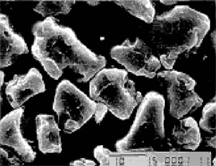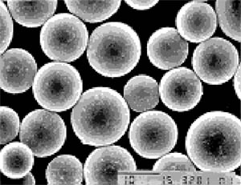

Рисунок 2.31 – Фотографії тонера, значно збільшені

### 

### 2.5.25 Перенесення

Процес перенесення – процес, при якому тонер переноситься на папір. Папір проходить між коротроном перенесення і фоторецептором, на якому знаходиться тонерний малюнок. Коротрон перенесення надає паперу заряд, відповідний заряду фоторецептора. У підкладці фоторецептора існує заряд, за знаком протилежний до заряду паперу. За рахунок цього папір притягується до фоторецептора.

Для того, щоб тонер переносився на папір, сила тяжіння між ним і тонером повинна бути більша за силу тяжіння між тонером і фоторецептором. Не весь тонер переноситься на папір. Тому його залишки видаляються в процесі очищення фоторецептора.

Для поліпшення якості зображення і зменшення витрат тонера в деяких апаратах здійснюється попереднє перенесення, в процесі якого послаблюється заряд фоторецептора. Для цього або фоторецептор заздалегідь освітлюється, або на коротрон перенесення подається змінна напруга.

### 2.5.26 Відділення

Відділення паперу від фоторецептора здійснюється як механічним, так і електричним способом.

У першому випадку використовуються або пальці відділення, що знаходяться в безпосередній близькості до фоторецептора, або ремінці, що встановлюються з одного краю фоторецептора. Кромка паперу ковзає ремінцем і потім легко відділяється від фоторецептора.

У другому випадку використовується коротрон відділення, що звичайно використовується спільно з механічними засобами. Для відділення паперу від фоторецептора на коротрон відділення подається змінна напруга. Він генерує позитивні і негативні іони. Частина з них ослаблює силу тяжіння паперу до фоторецептора, а частина – забезпечує прилипання тонера до паперу.

### 2.5.27 Закріплення

Після перенесення копія вже практично готова. Але зображення, одержане на папері, може бути стерто практично будь-якою механічною дією (наприклад, легким тертям). Звичайно така копія не придатна для практичного використання. Для збільшення зчеплення тонера з папером використовується механізм закріплення.

Існує декілька способів закріплення. Найбільш поширений – це термомеханічний спосіб, при якому копія піддається нагріву і механічному притиску.

Механізм закріплення носить назву ф’юзер (піч). Механізм складається з тефлонового валу, що нагрівається, з кварцовою лампою всередині, і гумового притискного валу. Іноді замість тефлонового валу встановлюється спеціальний керамічний термоелемент, який відділяється від паперу термоплівкою. Такі копіри мають менший термін прогрівання і менше енергоспоживання, проте термоплівка здатна зробити значно меншу кількість копій і пошкодити її значно легше при неправильному витяганні паперу.

У частині апаратів для валу, що нагрівається, передбачене силіконове мастило. Це дозволяє уникнути прилипання тонера до валика. Крім того, може використовуватися спеціальний рушник, для видалення залишків тонера або іншого бруду, що прилип до валу. Для відділення паперу від валу застосовуються пальці відділення.

### 2.5.28 Очищення

Очищення – це процес видалення залишків тонера з фоторецептора після перенесення на папір.

Безпосередньо перед очищенням може використовуватися передочищення за допомогою засвічення фоторецептора або коротрона передочищення, який генерує позитивні і негативні іони.

Частинки тонера, що залишилися, видаляються за допомогою ножа ракеля, що знаходиться в безпосередньому контакті з фоторецептором. Ракель виготовляється і точно позиціонується щодо фоторецептора, для того, щоб не пошкодити його. Відпрацьований тонер потрапляє в бункер відпрацювання.

Повторне його використання не рекомендується, оскільки тонер злипається і забруднюється.

Можливе також видалення тонера м'якою щіткою, усередині якої встановлюється система вакуумного відкачування.

Останній етап очищення – це видалення залишкового заряду, яке здійснюється за допомогою або джерела світла, або коротрона, знак напруги якого протилежний знаку заряду фоторецептора.

Принцип дії лазерного принтера дещо відрізняється від принципів роботи копіювального апарату (рис. 2.32). Джерелом світла тут є лазер, який зменшує потенціал в певних ділянках фоторецептора (рис. 2.33). При цьому фонові ділянки фоторецептора залишаються зарядженими. Тонер заряджається протилежним зарядом.

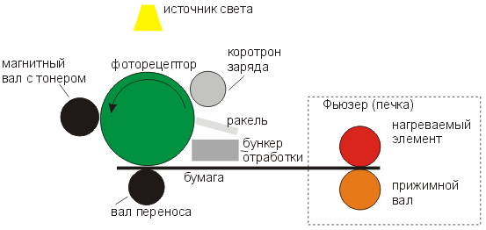

Джерело світла

Магнітний вал

з тонером

Коротрон

заряду

Папір

Вал переносу

Притискний вал

Елемент, який

нагрівається

Бункер

відпрацювання

Ф’юзер (піч)

Рисунок 2.32 – Загальна схема процесу копіювання

При цьому фонові ділянки фоторецептора залишаються зарядженими. Тонер заряджається протилежним зарядом. При контакті тонер притягується підкладкою в ділянки з низьким потенціалом, пробиті лазером.

Лазерне засвічення здійснюється наступним чином: лазерна гармата світить на дзеркало, яке обертається з високою швидкістю. Відбитий промінь через систему дзеркал і призму потрапляє на барабан і за рахунок повороту дзеркала вибиває заряди по всій довжині барабана. Потім відбувається поворот барабана на один крок (цей крок вимірюється в долях дюйма і саме він визначає роздільну здатність принтера за вертикаллю) і викреслюється нова лінія. У деяких принтерах окрім повороту барабана використовується поворот дзеркала по вертикалі, яке дозволяє на одному кроці повороту барабана викреслити два ряди точок. Зокрема перші принтери з роздільною здатністю 1200 dpi використовували саме цей принцип.

Швидкість обертання дзеркала дуже висока. Вона складає близько 7-15 тис. об./хв. Для того, щоб збільшити швидкість друку, не збільшуючи швидкість дзеркала, його виконують у вигляді багатогранної призми.

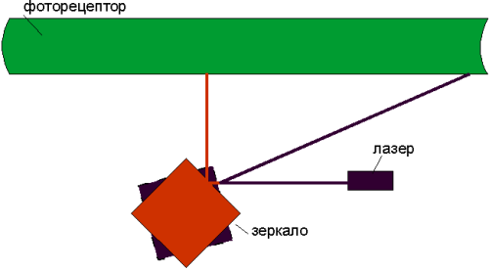

дзеркало

Рисунок 2.33 Схема промальовування лазерним променем

На рис. 2.33 промені чорного і червоного кольору відповідають різним положенням дзеркала. У момент А дзеркало повернене під одним кутом (червоне положення дзеркала). У наступний момент часу, що відповідає частоті лазера, дзеркало повертається і займає чорне положення. Відбитий промінь попадає вже в іншу точку фоторецептора. В реальності існують ще додаткові дзеркала, призми і світловоди, що відповідають за фокусування і зміну напряму променя.

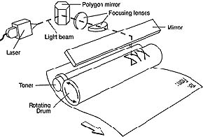

лазер

лазерний промінь

призма

Фокусуюча лінза

дзеркало

тонер

фоторецептор

Рисунок 2.34 – Лазерна технологія друку

Лазерні принтери (рис. 2.34) окрім механічної частини включають достатньо серйозну електроніку. Зокрема на принтерах встановлюється пам'ять великого об'єму, для того, щоб не завантажувати комп'ютер і зберігати завдання в пам'яті. На деякі принтери встановлюються вінчестери. Електронна начинка принтера також містить різні мови опису даних (Adobe PostScript, PCL і тощо.). Ці мови знову ж таки призначені для того, щоб забрати частину роботи у комп'ютера і передати її принтеру.

Розглянемо фізичний принцип дії окремих компонентів лазерного принтера.

### 2.5.29 Фотобарабан

Як вже писалося вище, найважливішим конструктивним елементом лазерного принтера є фотобарабан, що обертається, за допомогою якого проводиться перенесення зображення на папір. Фотобарабан є металевим циліндром, покритим тонкою плівкою з фотопровідного напівпровідника (звичайно оксид цинку). По поверхні барабана рівномірно розподіляється статичний заряд за допомогою тонкого дроту або сітки, званої коронуючим дротом. Про теорію напівпровідників можна прочитати в додатку А.

### 

### 2.5.30 Лазер

Лазер – квантовий генератор, джерело потужного оптичного випромінювання. Випромінювання надмірної енергії збуджених атомів виникає за рахунок зовнішньої дії.

Лазер відрізняється від звичайних джерел світла (наприклад, лампи з вольфрамовою ниткою) двома важливими властивостями випромінювання. По-перше, воно когерентно, тобто піки і провали всіх його хвиль з'являються погоджено, і ця узгодженість залишається незмінною протягом достатньо тривалого часу. Всі звичайні джерела світла емітують некогерентне випромінювання, в якому немає узгодженості між піками і провалами різних хвиль. У некогерентному процесі світлові хвилі випромінюються незалежно один від одного, енергія випромінюваного пучка розсіюється у просторі і швидко убуває у міру віддалення від джерела. При когерентному випромінюванні хвилі випускаються не хаотично і можуть підсилювати одна одну. Промені лазерного пучка майже паралельні між собою, тому він майже не розходиться навіть на великих відстанях від випромінювача. Так, лазерний пучок діаметром 30 см направили на Місяць, і він утворив на його поверхні світлову пляму діаметром всього 3 км (до Місяця близько 386 000 км; на такій відстані світло від звичайного джерела дало б пляму діаметром 402 000 км). Друга особливість лазерного випромінювання – монохромність; це означає, що від конкретного лазера виходять хвилі однієї і тієї ж довжини. В світлі майже всіх існуючих джерел звичайно присутні всі довжини хвиль видимого спектру і відповідно всі кольори, тому таке світло нам здається білим. Лише небагато традиційних джерел (наприклад, лампи низького тиску, наповнені розрідженими парами натрію) світять майже монохромно, але їх випромінювання некогерентне і малоінтенсивне.

Щоб створити лазер – джерело когерентного світла – необхідно:

- робоча речовина з інверсною населеністю. Тільки тоді можна одержати посилення світла за рахунок вимушених переходів;

- робочу речовину слід помістити між дзеркалами, які здійснюють зворотний зв'язок;

- посилення, що дається робочою речовиною, а значить, число збуджених атомів або молекул в робочій речовині, повинне бути більше порогового значення, яке залежить від коефіцієнта віддзеркалення напівпрозорого дзеркала.

Світло – особлива форма рухомої матерії. Воно виткане з окремих згустків, що іменуються квантами. Атоми будь-якої речовини, випромінюючи (або поглинаючи) світло, випускають (або захоплюють) тільки цілісні кванти; у таких процесах (якщо немає якихось особливих умов) атоми не взаємодіють з частками квантів. Довжина хвилі (отже, колір) випромінювання визначається енергією його кванта. Атоми, однакові за своєю природою, випромінюють або поглинають кванти лише конкретної довжини хвилі. Це наочно виявляється в свіченні газорозрядних ламп з однорідним наповненням (наприклад, неоном), які використовуються в декоративній ілюмінації і рекламі. Коли атом випромінює квант світла, він витрачає енергію; поглинаючи квант світла, атом набуває додаткової енергії. Оскільки енергія переноситься до атома і від нього порційно, то і сам атом може перебувати лише в одному з дискретних енергетичних станів – або в основному (з мінімальною енергією), або в якомусь із збуджених. Атом, що знаходиться в основному стані, при поглинанні кванта світла переходить в збуджений стан; при випромінюванні кванта світла все відбувається навпаки. Чим більше квантів поблизу атомів, тим більше і тих атомів, які здійснюють подібні переходи – з підвищенням або пониженням енергії. (Світло своєю присутністю вимушує атоми брати участь в енергетичних переходах, тому такі процеси називають вимушеними – вимушене поглинання і вимушене випромінювання.) При вимушеному поглинанні число квантів зменшується і інтенсивність світла убуває, а енергія атомів зростає. Якщо деяка кількість атомів, потрапивши в освітлення, вимушено випромінює сумарно більше, ніж вимушено поглинає, то виникає лазерний ефект – посилення світла вимушеним випромінюванням (даної множини атомів). Лазерна генерація може виникнути тільки в тій множині мікрочастинок, де збуджених атомів більше, ніж незбуджених. Отже, таку множину атомів треба наперед підготувати, тобто заздалегідь накачати до неї додаткову енергію, черпаючи її від якого-небудь зовнішнього джерела; ця операція так і називається – накачування. Типи лазерів розрізняються в основному за видами накачування. Накачуванням можуть служити:

- електромагнітне випромінювання з довжиною хвилі, що відрізняється від лазерної;

- електричний струм;

- пучок релятивістських (надзвичайно швидких) електронів;

- електричний розряд;

- хімічна реакція в придатному для генерації середовищі.

Рисунки 2.35 і 2.36 пояснюють дію рубінового лазера. Посріблені торці циліндрового стрижня з штучного рубіна служать дзеркалами. Одне з них покрите менш щільним шаром срібла, тому воно напівпрозоре і крізь нього випромінюється лазерне світло. Рубін – кристал, що складається з окислу алюмінію з домішками окислу хрому. Атоми алюмінію і кисню не відіграють визначальної ролі в лазерній генерації; головні енергетичні переходи реалізуються в хромі. При збудженні атоми хрому переходять з основного стану на один з двох рівнів збудження, позначених F1 і F2 (рис. 2.36).

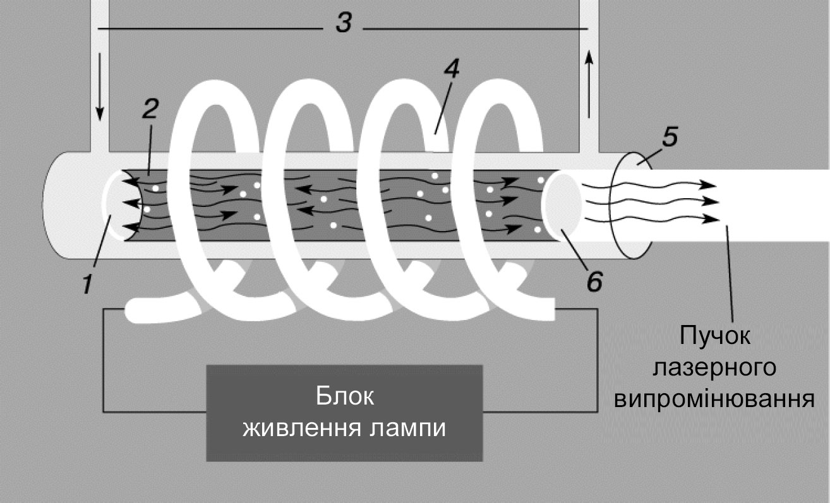

Рисунок 2.35 – Рубіновий лазер: 1 – посріблений торець стрижня (глухе дзеркало); 2 – рубіновий стрижень; 3 – рідина, що охолоджує; 4 – газорозрядна лампа накачування; 5 – кожух (трубка) охолодження; 6 – слабо посріблений торець стрижня (напівпрозоре дзеркало)

Рубіновий лазер – вдосконалена схема конструкції Т.Меймана (1960). Основні його елементи – циліндричний рубіновий стрижень з плоскими посрібленими торцями, кожух охолоджування (його не було в пристрої Меймана) і газорозрядна лампа накачування.

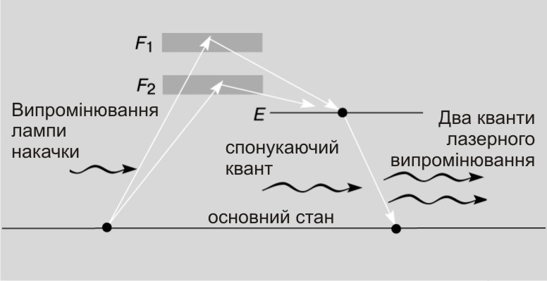

Рисунок 2.36 – Дія лазера

Дія лазера починається із збудження атомів хрому і їх переходів на енергетичні рівні F1 і F2. Потім кожен збуджений атом спонтанно (мимоволі, тобто невимушено) випромінює квант (нелазерного випромінювання) і, втративши частину своєї енергії, переходить на метастабільний рівень E. Далі, під впливом кванта, що вимушує, з лазерною довжиною хвилі (такі кванти є у випромінюванні лампи накачування) атом випромінює ще один такий же квант, узгоджений за фазою з тим, що вимушує, і переходить на свій основний енергетичний рівень.

Рівні досить широкі, і атоми хрому збуджуються багатьма довжинами хвиль світла накачування. Проте унаслідок нестабільності вони миттєво покидають рівні F і переходять на нижчий рівень E; при цих переходах випромінювання не відбувається, а енергія, що вивільняється, передається кристалічній решітці окислу алюмінію, де і розсіюється у формі теплових втрат. Проте з рівня E атом хрому випромінює вимушено і переходить внаслідок цього на основний рівень. Кванти, емітовані атомами хрому, багато разів відбиваються між посрібленими дзеркалами рубінового стрижня і на своєму шляху вимушують багато збуджених атомів випускати такі ж кванти; процес наростає лавиноподібно і закінчується імпульсом лазерного світла. Напівпрозоре дзеркало повинне добре віддзеркалювати лазерне випромінювання, щоб забезпечити необхідну інтенсивність його частки, що вимушує, але одночасно і більше пропускати його на вихід; звичайно його коефіцієнт віддзеркалення – десь 80 %. При вимушеному випромінюванні атом хрому перебуває на збудженому рівні E не більше с а при вимушеному – в 10 тисяч разів довше ( с). Тому у лазерного світла досить часу, щоб викликати вимушене випромінювання величезного числа збуджених атомів активного середовища.



Лазерне випромінювання реалізоване в багатьох активних середовищах – твердих тілах, рідинах і газах.

Типи лазерів:

- твердотільні лазери з оптичним накачуванням;

- газові лазери;

- хімічні лазери;

- напівпровідникові лазери;

- лазери на фарбниках.

У лазерному принтері використовується напівпровідниковий лазер.

### 2.5.31 Напівпровідникові лазери

Якщо крізь напівпровідникову структуру транзисторного типу пропускати електричний струм, то можна домогтися лазерного ефекту. Габарити і вихідна потужність напівпровідникових лазерів малі, але їх ККД високий. Такі лазери роблять в основному на арсеніді або алюмоарсеніді галію; застосовують їх головним чином в системах зв'язку.

Під впливом світла (у лазерних принтерах джерелом високочастотного когерентного випромінювання є лазер) освітлені ділянки шару напівпровідника на фотобарабані зменшують електропровідність і різниця потенціалів між зовнішньою і внутрішньою поверхнями шару також зменшується. На неосвітлених ділянках шару зменшення зарядів не відбувається. Відомо, що кількість стікаючого заряду пропорційна падаючому світлу. Таким чином, при експонуванні на шарі напівпровідника утворюється приховане електростатичне зображення.

**3 РЕКОМЕНДАЦІЇ В ЯКИХ КЛАСАХ ТА ПРИ ВИВЧЕНІ ЯКИХ РОЗДІЛІВ ФІЗИКИ МОЖНА ВИКОРИСТОВУВАТИ ПІДІБРАНИЙ МАТЕРІАЛ**

Таблиця 3.1 – Теми нової навчальної програми з фізики до яких відносяться розділи та підрозділи позаурочних занять

|  |  |  |  |  |
| --- | --- | --- | --- | --- |
| Клас | Тема | | № Розділу і підрозділу | |
| 10 | «Рідкі кристали та їх властивості», «Люмінесценція» | | 2.1 Дисплеї  2.1.1 Дисплей електронно- променевий  2.1.2 Дисплей плоский | |
| 11 | «Власна і домішкова провідність напівпровідників», «Застосування напівпровідникових приладів» | | 2.2 Процесори  2.2.1 Техпроцес  2.2.2 Розмір КЕШа  2.2.3 Тактова частота  2.2.4 Два ядра і Hyper-Treading  2.2.5 NX/XD-BIT. Набори інструкцій  2.2.6 Вибір процесора  2.3 Флеш-пам’ять  2.3.1 Що таке flash-пам'ять?  2.3.2 ROM  2.3.3 NVRWM: EPROM  2.3.4 Організація flash-пам'яті  2.3.5 Загальний принцип роботи елемента флеш-пам’яті  2.3.6 Багаторівневі елементи (MLC – Multi Level Cell) | |
| 11 | «Магнітний запис інформації» | | 2.4 Магнітний запис інформації  2.4.1 4,4 Мегабайта вагою в тонну  2.4.2 Механіка HDD  2.4.3 Електроніка HDD  2.4.4 Різноманітність видів HDD  2.4.5 Гучні імена виробників HDD  2.4.6 Перпендикулярні перспективи  2.4.7 SSD проти HDD  2.4.8 Перпендикулярний Hitachi | |
| 11 | «Квантові генератори та їх застосування» | | 2.5 Прилади, в яких використовується лазер  2.5.1 Мирний лазер | |
| 11 | | «Квантові генератори та їх застосування» | | 2.5.2 Як все починалося  2.5.3 Історія невидимки  2.5.4 Компакт-диск  2.5.5 Усередині оптичного привода  2.5.6 Вибираємо привод  2.5.7 Майбутнє сьогодні  2.5.8 Оптичний принцип запису та зчитування інформації  2.5.9 CD і DVD-ROM2.5.10 Технологія Blu-Ray – наступник DVD  2.5.10 Технологія Blu-Ray – наступник DVD  2.5.11 Вік голографії  2.5.12 Фізичний принцип роботи лазерного принтера  2.5.13 Стисла історія розвитку лазерного принтера  2.5.14 Формування зображення  2.5.15 Принцип дії  2.5.16 Кольоровий друк  2.5.17 Основні характеристики лазерних принтерів  2.5.18 Фізичні процеси  2.5.19 Технологія виготовлення фоторецепторів  2.5.20 Зарядка  2.5.21 Види коротронів  2.5.22 Формування зображення  2.5.23 Експонування  2.5.24 Прояв  2.5.25 Перенесення  2.5.26 Відділення  2.5.27 Закріплення  2.5.28 Очищення  2.5.29 Фотобарабан  2.5.30 Лазер  2.5.31 Напівпровідникові лазери |

# Даний курс факультативу можна розбити на 10 занять, як показано у табл. 3.2. Кожне заняття за часом займає дві години з 15-ти хвилинною перервою та проводиться один раз за два тижня. Враховуючи те, що тема основного курсу з фізики, яка відповідає першому розділу факультативного курсу, починається приблизно у жовтні, то з урахуванням святкових днів, даний курс закінчується на початку березня.

# Таблиця 3.2 – План позаурочних занять

|  |  |
| --- | --- |
| № Заняття | № Розділів та підрозділів факультативного курсу |
| 1 | 2.1, 2.1.1, 2.1.2 |
| 2 | 2.2, 2.2.1, 2.2.2, 2.2.3, 2.2.4, 2.2.5, 2.2.6 |
| 3 | 2.3, 2.3.1, 2.3.2, 2.3.3 |
| 4 | 2.3.4, 2.3.5, 2.3.6 |
| 5 | 2.4, 2.4.1, 2.4.2 |
| 6 | 2.4.3, 2.4.4, 2.4.5, 2.4.6, 2.4.7, 2.4.8 |
| 7 | 2.5, 2.5.1, 2.5.2, 2.5.3, 2.5.4 |
| 8 | 2.5.5, 2.5.6, 2.5.7, 2.5.8, 2.5.9, 2.5.10, 2.5.10, 2.5.11 |
| 9 | 2.5.12, 2.5.13, 2.5.14, 2.5.15, 2.5.16, 2.5.17 |
| 10 | 2.5.18, 2.5.19, 2.5.20, 2.5.21, 2.5.22, 2.5.23, 2.5.24, 2.5.25, 2.5.26, 2.5.27, 2.5.28, 2.5.29, 2.5.30, 2.5.31 |

# ВИСНОВКИ

Результати роботи полягають у наступному:

1. Вдалось з’ясувати переваги та недоліки різних форм позакласної роботи. Найпродуктивнішим та досконалим виявилось проведення факультативних занять з фізики у школі.
2. Був знайдений матеріал про сучасні технології, які можна використовувати на позаурочних заняттях з фізики.
3. Розроблено елементи методичного посібника для проведення позаурочних курсів з фізики, який містить цікаві матеріали про сучасні технології, які використовуються в комп’ютерній техніці.

# СПИСОК ВИКОРИСТАНОЇ ЛІТЕРАТУРИ

* + - 1. Вахольский Б.М. Факультативные занятия «Основы электроники» в старших классах средней школы / Б.М. Вахольский, Г.И. Рах. – Ростов-на-Дону: Редакционно-издательский совет Ростовского-на-Дону (головного) государственного педагогического института, 1973. – 143 с.
      2. Внеурочная работа по физике / О.Ф. Кабардин, Э.М. Браверман, Г.Р. Глущенко и др.; Под ред. О.Ф. Кабардина. – М.: Просвещение, 1983. – 223 с.
      3. Колесниченко О. Лазерные принтеры. Взгляд на принтер изнутри. Технология лазерной печати / О. Колесниченко, М. Шарыгин, И. Шишигин // Техника молодежи. – 2004. – № 6. – С. 42 – 74.
      4. Ланина И.Я. Внеклассная работа по физике / И.Я. Ланина. – М.: Просвещение, 1977. – 224 с.
      5. Ланина И.Я. Не уроком единым. Развитие интереса к физике / И.Я. Ланина. – М.: Просвещение, 1991. – 223 с.
      6. Талан А.В. Все блины комом. Разбираем жесткий диск по полочкам / А.В. Талан // Лучшие компьютерные игры. – 2006. – №56. – С. 202-204.
      7. Талан А.В. Мирный лазер / А.В. Талан // Лучшие компьютерные игры. – 2006. – №57. – С. 208-210.
      8. http://www.ixbt.com/storage.shtml – 15.11.2008.
      9. http://www.krugosvet.ru; Онлайн Енциклопедія. –19.11.2008.
      10. http://microlux.bsolution.net – 21.03.2009.
      11. http://www.pctechguide.com – 25.03.2009.

# Додаток А

**Напівпровідники**

**А.1 Теорія напівпровідників**

Дія електронних ламп заснована на керуванні струмом електронів, що йдуть від електрода (катода), що нагрівається, до електрода, що збирає (анода). Катод нагрівається окремим нагрівальним елементом. Для роботи такого пристрою потрібна значна кількість електроенергії.

У напівпровідниках не потрібно підводити енергію до нагрівача, щоб одержати вільні електрони, а збираючі електроди можуть працювати при вельми низьких напругах.

Опір напівпровідників можна контрольовано змінювати. Це здійснюється шляхом легування напівпровідника іншими хімічними елементами. Більш того, вибираючи той або інший матеріал для легування, можна задавати потрібний вид носіїв електричного заряду (позитивні або негативні). Пояснимо цю думку.

Всі хімічні елементи, що зустрічаються в природі, можна розташувати в послідовний ряд по числу позитивних зарядів, починаючи з водню, що має один позитивний заряд в ядрі атома (заряд одного протона), і закінчуючи ураном з 92 протонами. Позитивний заряд ядра компенсується оболонками оточуючих його електронів. Електрони внутрішніх оболонок досить міцно зв'язані з ядром. Електрони ж зовнішньої оболонки зв'язані слабкіше; як валентні електрони вони можуть брати участь в хімічних процесах, а як електрони провідності – переносити електричний заряд (електричний струм в металах є потік електронів). У таких металах, як мідь, електрони зовнішніх оболонок практично вільні і під впливом дуже слабкого електричного поля здатні переносити колосальні струми. Зовнішні електрони в діелектриках зв'язані міцно, тому діелектрики практично не проводять електрики. Напівпровідники – це проміжний випадок. Згідно фундаментальному постулату фізики, званому рівнянням Больцмана, число N частинок з енергією Е дається формулою

, (А.1)



де A – константа, що характеризує матеріал, k – стала Больцмана ( еВ/К), а T – абсолютна температура в кельвінах (К). Звідси видно, що чим міцніше зв'язок і нижче температура, тим менше звільняється електронів. Якщо в кремній, який є чотирьохвалентним, домішати фосфор, сурму або миш'як, кожен атом яких має п'ять валентних електронів, то один електрон легувальної домішки буде зайвим. Цей надлишковий електрон зв'язаний слабко і легко може діяти як електрон провідності. Якщо ж в кремній ввести бор, галій або алюміній, кожен атом яких має три валентні електрони, то для утворення всіх зв'язків бракуватиме одного електрона. В цьому випадку перенесення струму визначається електронними вакансіями, або «дірками». Насправді електрони під впливом електричного поля перескакують від одного вакантного зв'язку до іншого, що можна розглядати як переміщення дірок в протилежному напрямі. Електричний струм при цьому напрямлений так само, як і у разі електронів. Відповідно до закону n = p = N/2 можна довільно змінювати число електронів n або дірок p в одиниці об'єму напівпровідника, задаючи потрібне число надмірних донорів або акцепторів електронів. Напівпровідники, в яких електронів більше, ніж дірок, називаються напівпровідниками n-типу (рис. А.2), а напівпровідники, в яких більше дірок, –напівпровідниками p-типу (рис. А.3). Ті носії, яких більше, називаються основними носіями, а яких менше – неосновними. Межа, що відокремлює в кристалі ділянку p-типу від ділянки n-типу, називається p-n-переходом.



Типовий представник напівпровідників наведено на рисунку А.1

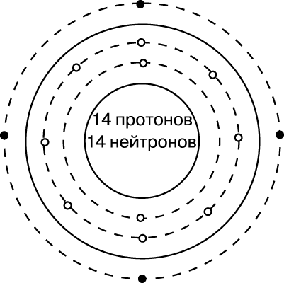

14 протонів

14  нейтронів

Рисунок А.1 – Електронні оболонки атома кремнію, типового напівпровідникового матеріалу

В утворенні хімічних зв'язків і в процесі провідності можуть брати участь тільки чотири електрони зовнішньої оболонки (темні кружки), звані валентними електронами. Десять внутрішніх електронів (світлі кружки) в таких процесах не беруть участі.

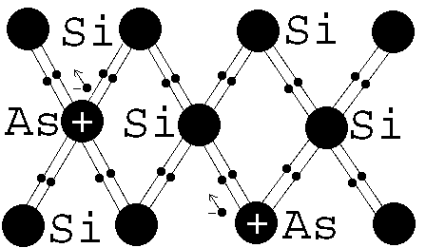

Рисунок А.2 – Напівпровідник n - типу

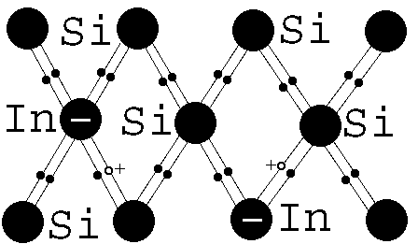

Рисунок А.3 – Напівпровідник р -типу

**А.2 p-n перехід**

У з’єднаних разом шматочках напівпровідників n і p-типу найближчі до межі електрони переходитимуть з n-ділянки до p-ділянки, а найближчі дірки – назустріч їм, з p-ділянки в n-ділянки. Сам перехід буде утворений з позитивно заряджених донорів, що втратили свої електрони, на n-стороні, і з негативно заряджених акцепторів, що втратили свої дірки, на p-стороні.

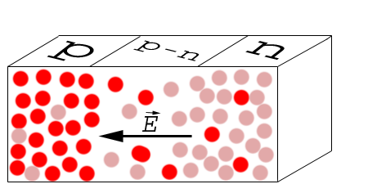

Рисунок А.4 – p-n-перехід

При цьому перехід уподібнюється зарядженому конденсатору, на обкладинках якого є деяка напруга. Перетікання електронів і дірок через перехід припиняється, як тільки заряджені іони створять на ньому напругу, рівну і протилежну контактному потенціалу (напрузі), обумовленому відмінністю знаку надмірного заряду в напівпровіднику. Якщо на перехід подати відповідну зовнішню напругу, то іонізуються (втрачають свої електрони і дірки) додаткові донори і акцептори, причому в такій кількості, що перехід тільки-тільки підтримує прикладену напругу.

Цінність переходу в тому, що він дозволяє керувати потоком електронів або дірок, тобто струмом. Візьмемо типовий випадок, коли p-сторона сильно легована, а n-сторона легована значно слабкіше. Якщо на перехід подати таку напругу, при якій p-сторона позитивна, а n-сторона негативна, то зовнішня напруга компенсуватиме внутрішню, тобто знизить внутрішній бар'єр переходу і тим самим зробить можливим перетікання великих кількостей основних носіїв (дірок) через бар'єр. Так, подаючи невелику напругу в «прямому» напрямі, можна керувати великими струмами. Якщо змінити знак зовнішньої напруги на зворотний (так, щоб p-сторона була негативна, а n-сторона – позитивна), то вона ще більше підвищить внутрішній бар'єр і повністю перекриє потік основних носіїв. (Правда, невеликій кількості неосновних носіїв легше перетікати через бар'єр.) Якщо поступово підвищувати «зворотну» напругу, то врешті-решт відбудеться електричний пробій, і перехід може виявитися пошкодженим через перегрів. Фактична пробивна напруга залежить від вигляду і ступеня легування слабо легованої сторони переходу. У пристроях різної конструкції пробивна напруга може змінюватися від 1 до 15 000 В.

Таким чином, одиночний p-n-перехід може слугувати випрямлячем, який проникний для струму в одному напрямі і не проникний в протилежному. У прямому напрямі можливі дуже великі струми при напрузі менше 1 В; у зворотному ж напрямі при напругах нижче за пробивну можливі лише струми порядку пікоампера (А). Потужні випрямлячі можуть працювати при струмах близько 5000 А, тоді як в пристроях для керування сигнальними струмами струми звичайно не перевищують декількох міліампер.



Приклад використання p-n-переходу – транзистор.

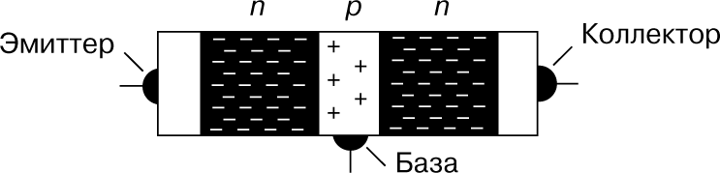

Емітер

База

Колектор

Рисунок А.5 – Транзистор з p-n-переходом типу n-p-n

На рис. А.5 показані емітер, колектор і база. Товщина p-шару сильно збільшена. Транзистори такого типу застосовуються як підсилювачі.

**А.3 Напівпровідникові пристрої**

Спершу розглянемо принцип дії напівпровідникових приладів. Оскільки для комп'ютера найбільш важливими є транзистори, саме ними ми розгляд напівпровідникових пристроїв і обмежимо.

Напівпровідниками називають групу елементів і їх з'єднань, у яких питомий опір займає проміжне місце між провідниками і діелектриками. Вихідним матеріалом для виготовлення напівпровідникових приладів є елементи четвертої групи періодичної системи Менделєєва (кремній, германій тощо), а також їх з'єднання. Всі вони є кристалічними речовинами за нормальних умов.

При підвищенні температури або при опромінюванні напівпровідника променистою енергією, частина валентних електронів, одержавши необхідну енергію, залишають ковалентні зв'язки, при цьому вони стають носіями електричних зарядів. Одночасно, при розриві ковалентних зв'язків, утворюються і «дірки» – незаповнені ковалентні зв'язки. У хімічно чистих напівпровідниках, як легко здогадатися, кількість вільних електронів дорівнює кількості дірок. Таким чином, напівпровідник не втрачає електричної нейтральності, оскільки кількість дірок і кількість вільних електронів у ньому однакові. У електричному і магнітних полях дірка поводиться як частинка з позитивним зарядом, рівним заряду електрона.

Дірка (незаповнений ковалентний зв'язок) може бути заповнена електроном, що покинув сусідній ковалентний зв'язок. Один ковалентний зв'язок розривається, інший – відновлюється. Таким чином з’являється враження, що дірка переміщається по кристалу. Розрив ковалентних зв'язків, в результаті якого утворюються вільний електрон і дірка, називається генерацією, а відновлення ковалентного зв'язку – рекомбінацією.

За відсутності електричного поля вільні електрони і дірки здійснюють хаотичні теплові переміщення по кристалу, що, відповідно, не супроводжується появою струму. При наявності ж зовнішнього електричного поля переміщення вільних електронів і дірок упорядковується, і в результаті через напівпровідник починає текти струм. Провідність, обумовлена рухом вільних електронів, називається електронною (n-тип від “negative” – негативний), а дірок – відповідно дірковою (p-тип від “positive” – позитивний).

Основним для чистих напівпровідників є n-тип, оскільки електрони мають велику рухливість. Якщо ж внести в напівпровідник атоми з нижчою валентністю (т.з. акцептори), чим сам напівпровідник, то він набуде p-тип, оскільки низьковалентні атоми охоче поглинатимуть вільні електрони.

Ділянка, де напівпровідник з електронним типом провідності стикується з напівпровідником з дірковим типом провідності називається p-n переходом.

Розглянемо фізичні процеси, що відбуваються в монокристалі з різними типами провідності.

У n-ділянки концентрація електронів більше, ніж в p-ділянки і навпаки – для дірок.

Під дією градієнта концентрації виникає дифузія основних носіїв заряду. Електрони дифундують в p-ділянку, а дірки – в n-ділянку. Виникають ділянки з надмірними концентраціями нерухомих зарядів неосновного носія для даного типу напівпровідника. Таким чином виникає внутрішнє дифузійне поле Езап p-n переходу, і встановлюється контактна різниця потенціалів між двома типами напівпровідника, яка залежить від матеріалу, домішки і ступеня її концентрації.

Під дією внутрішнього дифузійного поля основні носії відтісняються від межі напівпровідників, таким чином, на межі утворюється тонкий шар, практично позбавлений основних носіїв заряду, а тому має високий опір.

Цей шар називається запірним шаром.

Неосновні носії вільно проходять крізь внутрішнє поле p-n переходу, оскільки воно для них є полем, що розганяє, і створюють струм провідності (дрейфу). Основні носії, долаючи дифузійне поле, створюють дифузійний струм. За відсутності зовнішнього поля дифузійний струм і струм дрейфу рівні. Такий стан називається рівноважним.

Якщо до p-n переходу прикласти зовнішню пряму напругу (позитивний полюс приєднаний до p-ділянки, негативний – до n, то зовнішнє електричне поле цього джерела буде протилежним внутрішньому дифузійному полю. Напруженість поля переходу падає, ширина запірного шару зменшується, а разом з нею – і висота потенціального бар'єру. Через зменшення висоти потенціального бар'єру зростає дифузійний струм, а струми дрейфу зменшуються. В результаті утворюється результуючий т.з. прямий струм , що тече в напрямі від p до n-ділянки.



Якщо ж прикласти напругу зворотної спрямованості (т.з. зворотне включення), то напруженість внутрішнього поля p-n переходу зростає, дифузійні струми зменшуються практично до нуля (росте потенціальний бар'єр). Струм же дрейфу практично не змінює свого значення. Виникає зворотний струм – , який пропорційний кількості неосновних носіїв в напівпровіднику і набагато менше (приблизно на 6 порядків) прямого струму. Таким чином, можна вважати, що напівпровідник з p-n переходом має односторонню провідність.



При роботі в p-n переході може спостерігатися його пробій при зворотній напрузі, оскільки при зростанні зворотної напруги зростає напруженість внутрішнього поля переходу, яке веде до зростання рухливості носіїв, що формують зворотний струм. При їх достатній швидкості через розрив ковалентних зв'язків утворюються додаткові електрони і дірки, які, в свою чергу при зіткненнях можуть створювати нові і нові носії. Цей процес називається лавинним розмноженням і веде до швидкого наростання зворотного струму. Даний процес є зворотним, поки він не перейшов в тепловий. Наявність об'ємних зарядів і електричного поля в збідненому шарі надає p-n переходу властивості електричної ємності (т.з. бар'єрна ємність p-n переходу). Вона залежить від площі переходу і напруги, що подається до нього.



, (А.2)

де – питома електрична проникність, S – площа p-n переходу, d – ширина запірного шару.



Фізичні характеристики, такі як струм пробою, допустимі температури роботи, допустима потужність розсіяння, потужність приладу і т.п. залежать від матеріалу і способу виготовлення приладу.

**А.4 Біполярні транзистори**

Біполярний транзистор – монокристал напівпровідника, в якому створені три ділянки з типами провідності, що чергуються (p-n-p або n-p-n). Середню ділянку називають базою, а крайні – колектором і емітером. Перехід між емітером і базою – емітерний перехід, між базою і колектором – колекторний.

Призначення емітерного переходу – уприскування (інжекція) основних носіїв емітера в базову ділянку.

Інжекція емітерного переходу оцінюється через коефіцієнт інжекції:



, (А.3)

відношення емітерного струму, обумовленого носіями емітера до загального струму емітера, створеного як основними носіями емітера, так і основними носіями бази.

Для підвищення ефективності емітера і зменшення складової струму основних носіїв бази, ділянку емітера роблять з більшою концентрацією основних носіїв, ніж ділянка бази.

Для бази носії, які інжектувалися емітером, є неосновними. При прямому зсуві емітерного переходу поблизу нього в базі виникає значне зростання неосновних носіїв. Створюється дифузійний потік від емітерного переходу до колекторного (де їх навпаки — не вистачає). Під дією прискорюючого поля неосновні носії бази втягуються в ділянку колектора, що створює керований колекторний струм Iкк в його ланцюзі.

Коефіцієнт переносу показує, яка частина інжектованих емітером носіїв досягає колекторного переходу (оскільки зрозуміло, що досягають не всі). Цей коефіцієнт визначається як відношення керованого колектором струму до струму емітера, створеного основними носіями.



(А.4)

Також важливим параметром є коефіцієнт передачі струму емітера (приріст струму колектора до приросту струму емітера при незмінній напрузі на колекторному переході).



(А.5)

Цей коефіцієнт мало відрізняється від одиниці (від 0,95 до 0,99). Але окрім колекторного струму, створеного інжекцією, в колекторному ланцюзі тече ще і невеликий за величиною зворотний струм колекторного переходу Iкзв, обумовлений неосновними носіями колектора і бази. При зміні навколишньої температури зворотний струм порушує стабільність роботи транзистора, оскільки Iк = Iкк + Iкзв.

Можна також згадати, що кожен транзистор має ряд параметрів. Частину з них можна назвати параметрами транзисторів при малих струмах, а інші – фізичними параметрами транзистора.

Розглянемо спершу параметри при малих струмах. При малих струмах транзистор можна розглядати як лінійний активний чотириполюсник.

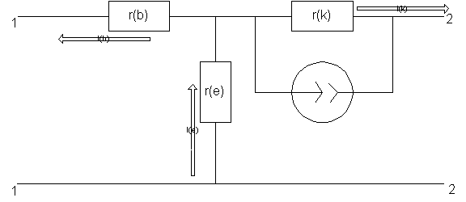

Рисунок А.7 – Чотириполюсник

До фізичних параметрів транзисторів відносяться: r(е) – опір емітерного переходу з урахуванням об'ємного опору емітерної області (звичайно – декілька десятків Ом); r(k) – опір колекторного переходу (від декількох сотень кілоом до мегаома); r(b) – об'ємний опір бази (декілька сот Ом).

Також будь-який транзистор має т.з. граничні характеристики: граничну температуру переходів (для кремнієвих транзисторів до 200 градусів за Цельсієм, для германієвих – до 100) і максимальну потужність, що розсіюється транзистором:



, (А.6)

де Tнав – температура навколишнього середовища, RTнав – тепловий опір, Tnmax – гранична температура переходів.

Від температури залежать і інші характеристики транзисторів. Наприклад, при підвищенні температури на 10 градусів струм Iкзв зростає в 2 рази, що порушує режим роботи транзистора у бік великих струмів. Тому в промисловості застосовуються транзистори з більш термостійких матеріалів (кремнієві) і різні методи охолоджування схеми.

Проте, біполярні транзистори мають вельми невеликий вхідний опір і високу інерційність. Тому в комп'ютерах використовуються в основному польові транзистори, які (до того ж) набагато легше піддаються мініатюризації. Біполярні транзистори дають більшу швидкодію.

**А.5 Польові транзистори**

Польові транзистори бувають двох типів – канальні і з ізольованим затвором. Останні і застосовуються в комп'ютерах, їх ми і розглянемо.

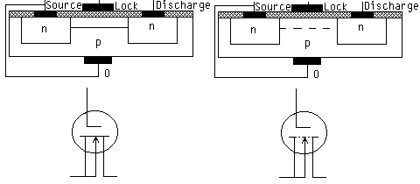

Рисунок А.8 – Польові транзистори (канальний та з ізольованим затвором)

Тут (рис. А.8) і далі сірим кольором позначається оксид кремнію SiO2.

Металевий електрод затвору ізольований від каналу тонким шаром діелектрика (двоокисом кремнію SiO2). Концентрація домішків в областях стоку і витоку значно більше, ніж в каналі. Основою для транзистора служить напівпровідник p-типу. Витік, стік і затвор мають металеві відводи, за допомогою яких транзистор і підключається до схеми. Такий транзистор також називається МОН-транзистором (метал-окис-напівпровідник).

МОН-транзистори характеризуються такими статичними параметрами режиму насичення:

, при Uc=const, (А.7)



де S – крутизна характеристик, – зміна струму стоку, – зміна напруги на затворі при постійній напрузі на стоці.



,при Uзі=const, (А.8)

де Ri – внутрішній опір, – зміна напруги на стоці, – зміна струму стоку при постійній напрузі на затворі.



, при Iс=const, (А.9)



де μ – коефіцієнт посилення, що показує, в скільки разів сильніше впливає на струм стоку зміна напруги на затворі, ніж зміна напруги на стоці.

Uзі від– зворотна напруга на затворі (напруга відсічення), при якому струмопровідний канал стає перекритим.

Вхідна напруга між затвором і витоком визначається при максимально допустимій напрузі між цими електродами.

На високих частотах також дуже важливими є міжелектродні ємності: вхідна, прохідна і вихідна.

До найважливіших переваг польових транзисторів відносяться:

- Високий вхідний опір (до Ом).



- Малий рівень власних шумів.

- Висока стійкість до температурних і радіоактивних дій.

- Висока щільність елементів при використанні в інтегральних схемах.

- Низька інерційність.

**А.6 Реалізація інших напівпровідникових приладів в інтегральних схемах**

Конденсатор (використовується бар'єрна місткість обернено включеного p-n переходу).

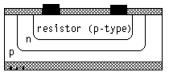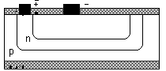

Рисунок А.9 – Конденсатор Рисунок А.10 – Резистор

Резистор (базові – високоомні, емітерні – низькоомні. Як змінний резистор можна використовувати уніполярний транзистор).

Індуктивність звичайно не використовується, оскільки схеми проектують так, щоб уникнути її використання, проте, якщо все ж таки виникає необхідність введення в схему окремої індуктивності, то її наносять на поверхню оксиду кремнію металевої спіралі.

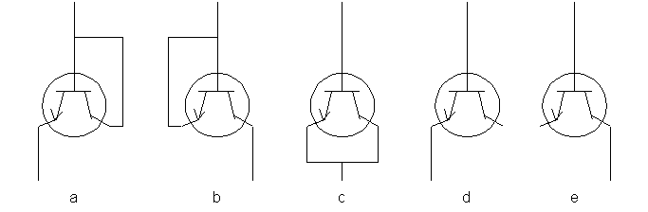

Рисунок А.11 – Діоди з різними видами підключення

Діоди b і e – на основі колекторного переходу мають найбільшу зворотну напругу. На основі емітерного переходу (а, d) – мають найбільшу швидкодію і найменший зворотний струм. На основі паралельного включення переходів (с) – найменшу швидкодію і найбільший прямий струм.

Таким чином, за допомогою транзисторів в мікросхемах виконуються практично всі необхідні радіоелементи.

# Додаток Б

**Фотоелектричний ефект**

Фотоефект – явище випускання електронів речовиною під дією світла, було відкрито в 1887 Г.Герцем, який виявив, що іскровий розряд в повітряному проміжку легше виникає за наявності поблизу іншого іскрового розряду. Герц експериментально показав, що це пов'язано з ультрафіолетовим випромінюванням іншого розряду. У 1889 Дж.Томсон і Ф.Ленард встановили, що при освітленні поверхні металу у відкачаній посудині вона випускає електрони. Продовжуючи ці дослідження, Ленард продемонстрував в 1902, що число електронів, що вилітають за 1 с з поверхні металу, пропорційно інтенсивності світла, тоді як їх енергія залежить лише від світлової довжини хвилі, тобто кольору. Обидва ці факти суперечили виведенням теорії Максвела про механізм випускання і поглинання світла. Згідно цієї теорії, інтенсивність світла є мірою його енергії і, звичайно, повинна впливати на енергію електронів, що випускаються. В 1905 А.Эйнштейн, ґрунтуючись на попередній роботі М.Планка, присвяченій тепловому випромінюванню, висунув гіпотезу, згідно якої поведінка світла певним чином схожа з поведінкою хмари частинок, енергія кожної з яких пропорційна частоті світла. Пізніше ці частинки були названі фотонами. Їх енергія (квант енергії, згідно Планку і Ейнштейну) дається формулою , де h – універсальна стала, вперше введена Планком і названа його ім'ям, а – частота світла. Ця гіпотеза добре пояснює результати дослідів Ленарда: якщо кожен фотон в результаті зіткнення вибиває один електрон, то інтенсивнішому світлу даної частоти відповідає більше число фотонів і таке світло вибиватиме більше електронів; проте енергія кожного з них залишається такою ж.



Ейнштейн висловив припущення, що електрони, виходячи з поверхні металу, втрачають певну енергію W, звану роботою виходу. Крім того, більшість електронів передають частину своїй енергії навколишнім електронам. Таким чином, максимальна енергія фотоелектрона, що вибивається фотоном даної частоти, описується виразом , де W – величина, залежна від природи металу і стану його поверхні. Цей закон одержав надійне експериментальне підтвердження, особливо в дослідах Р.Міллікена в 1916 році. За роботи у області фотоефекту Ейнштейну була присуджена Нобелівська премія з фізики у 1922 році.



За певних умов фотоефект можливий в газах і атомних ядрах, з яких фотони з достатньо високою енергією можуть вибивати протони і народжувати мезони. Фотоелектричні властивості поверхні металу широко використовуються для керування електричним струмом за допомогою світлового пучка, при відтворенні звуку із звукової доріжки кіноплівки, а також в численних приладах контролю, лічбі і сортування. Фотоелементи знаходять застосування також в світлотехніці.

При опромінюванні напівпровідників світлом в них можна викликати провідність. Фотострум з енергією , яка більша або дорівнює ширині забороненої зони переводить електрони з валентної зони в зону провідності. Пара електрон-дірка, що утворюється при цьому, є вільною і бере участь в створенні провідності. На рисунку Б.1 показана схема утворення фотоносіїв у власному, донорному і акцепторному напівпровідниках. Таким чином, якщо < – для власних напівпровідників; < – для домішкових напівпровідників, то з'являються додаткові носії струму і провідність підвищується. Ця додаткова провідність називається фотопровідністю. Основна провідність, обумовлена тепловим збудженням носіїв струму, називається темновою провідністю. З наведених формул можна визначити мінімальну частоту або максимальну довжину хвилі , при якій світло збуджує фотопровідність.

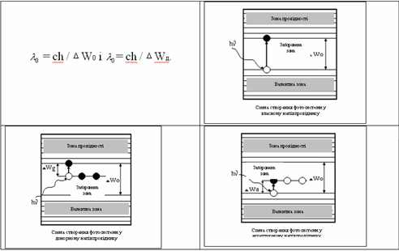

Рисунок Б.1 – Схеми утворення фотосистем